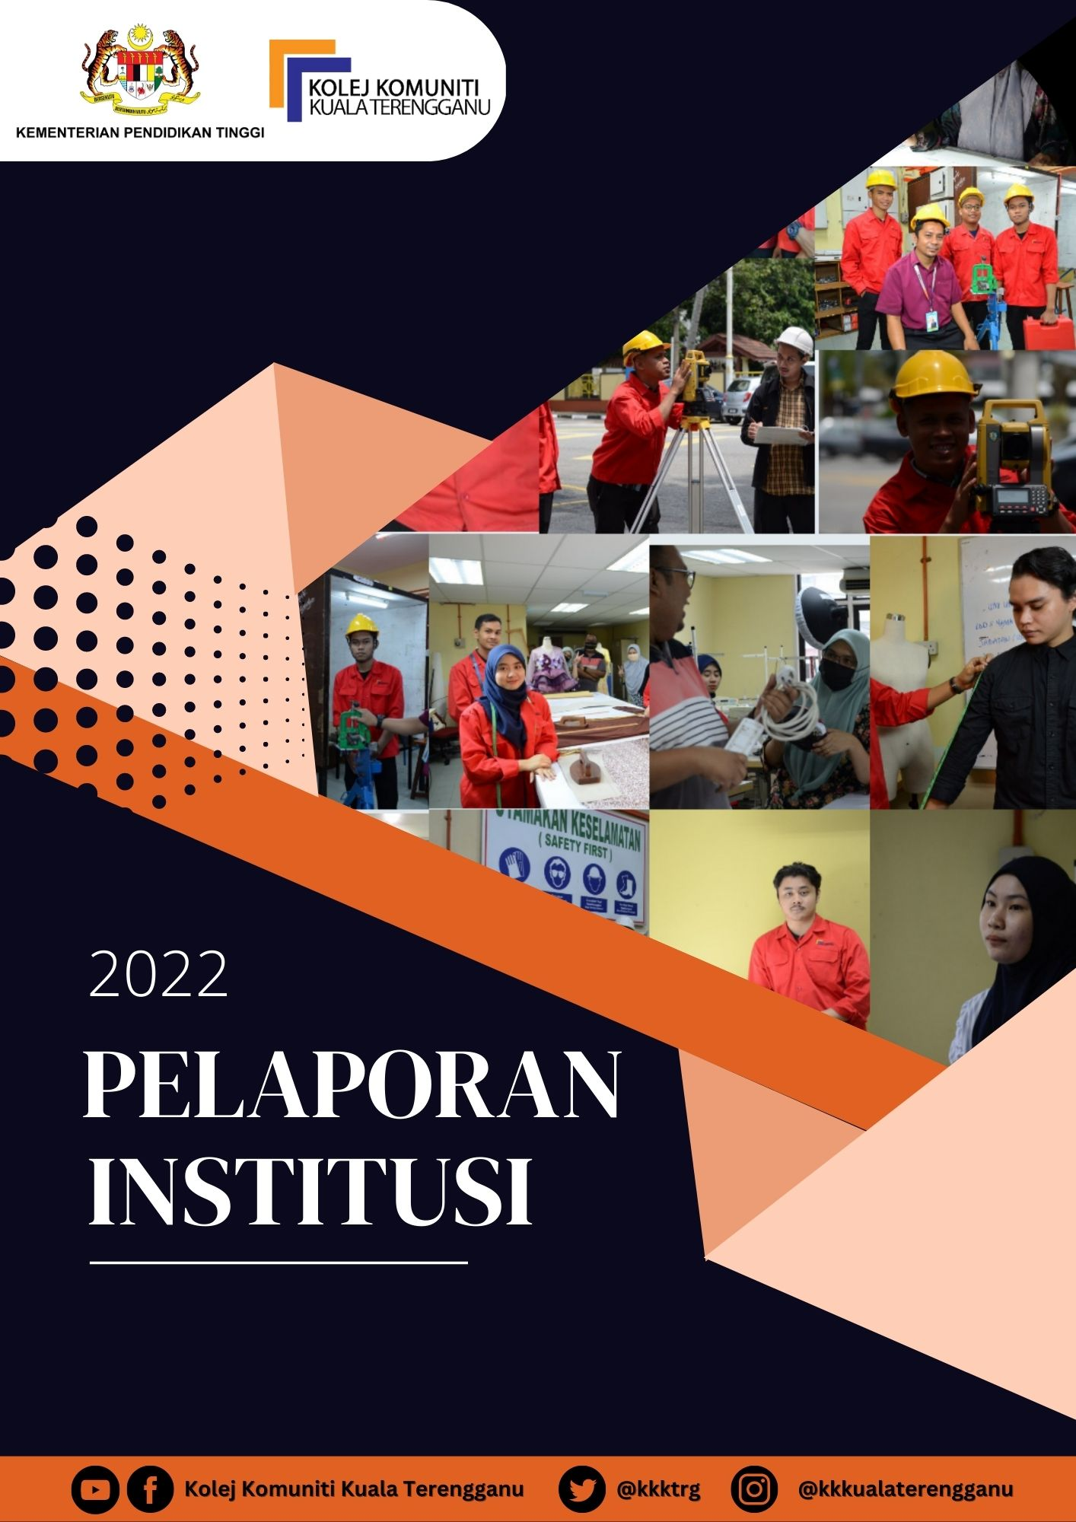

SIDANG REDAKSI

PENAUNG
LT. KOL. BERSEKUTU (PA) Ts. HAJI ALI BIN MAMAT

PENASIHAT
PUAN HAJAH NORFAZLIANA BINTI ROMLI
CIK NIK SULIATI BINTI NIK AWANG

KETUA EDITOR
ENCIK IZAMUDDIN BIN JUSOH @ MD ROHIM

SIDANG REDAKSI
PUAN HAJAH MAZIAH BINTI MUDA
PUAN NORASYIMAH BINTI AHMAD @ MOHD DIN
PUAN CHE KU FARHANA BINTI CHE KU ALAM
PUAN NOR HASLINAWATI BINTI MOHD SAAD
PUAN WAN NURAZERINE BINTI WAN MUSA
PUAN ROHIMAH BINTI ABD AZIZ
ENCIK MOHD FARIQ BIN MOHD FAUZI
PUAN ANALIZA SURIA BINTI MOHD YUSOF
ENCIK HASBU BIN HUSIN
PUAN WAN NORDINI BINTI WAN MANSOR

REKABENTUK GRAFIK
AMIRUL FARHAN BIN AHMAD TARMIZI
NUR FAHIMAH BINTI MAT LAZIM

PELAJAR LATIHAN INDUSTRI UNIVERSITI SULTAN ZAINAL ABIDIN
IJAZAH SARJANA MUDA BAHASA INGGERIS DENGAN KOMUNIKASI (KEPUJIAN)

ISI KANDUNGAN

BIL | PERKARA | MUKA SURAT
1. | TINTA PENGARAH | 3
2. | PRAKATA | 5
3. | LATAR BELAKANG KOLEJ KOMUNITI KUALA TERENGGANU | 6
4. | VISI & MISI | 7
5. | CARTA ORGANISASI | 8
6. | MAKLUMAT UMUM | 9
7. | PROGRAM AKADEMIK | 12
8. | KOLABORASI & INOVASI | 92
9.  10. | SUKAN DAN AKTIVITI  CSR PELAJAR (HEP) | 96  102
11. | LAPORAN UNIT PEMBELAJARAN SEPANJANG HAYAT | 107

TINTA PENGARAH

Assalamualaikum w.b.t dan Salam Sejahtera,
Sepenuh kesyukuran saya lafazakan ke hadrat Allah S.W.T kerana di atas limpah kurniaNya maka terhasilnya Buku Pelaporan Institusi Tahunan 2022, Kolej Komuniti Kuala Terengganu, Kementerian Pendidikan Tinggi.
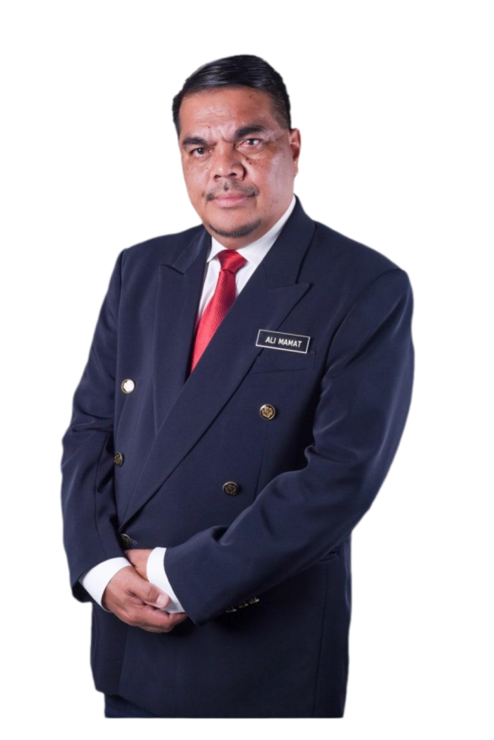
Syabas dan tahniah diucapkan kepada sidang redaksi yang telah bertungkus lumus merealisasikan perancangan yang telah diatur. Semoga Buku Pelaporan Institusi ini dapat menjadi sumber maklumat ilmiah untuk rujukan semua pihak. Tahun 2022 penuh dengan cabaran bagi Kolej Komuniti Kuala Terengganu (KKKT) dalam melaksanakan aktiviti yang dirancang bagi memenuhi prestasi yang ditetapkan. KKKT perlu memastikan perancangan dan pelaksanaan perlu bergerak seiring walaupun menghadapi kekangan sumber manusia dan sumber kewangan yang menuntut KKKT merancang dan menyusun penggunaan sumber dengan lebih cekap dan berhemah.
Selaras Visi dan Misi Kolej Komuniti, semua warga KKKT akan terus berusaha bagi mencapai hasrat Jabatan Pendidikan Politeknik dan Kolej Komuniti seiring dengan perubahan dari masa ke semasa dan bersedia untuk melakar lebih banyak kejayaan pada masa akan datang.
Akhir kata, saya ingin merakamkan jutaan terima kasih kepada warga KKKT dan semua yang menunjukkan komitmen tinggi dalam meletakkan KKKT di mercu kejayaan yang dikecapi sekarang. Semoga sokongan dan kerjasama ini akan berterusan di masa akan datang.
Sekian, terima kasih.

PRAKATA

Segala puji dan syukur ke hadrat Allah S.W.T, Tuhan sekalian alam. Selawat dan salam ke atas junjungan besar Nabi Muhammad S.A.W, rasul pesuruh Allah.
Alhamdulillah, dengan keizinan dariNya, Buku Pelaporan Institusi KKKT 2022 ini berjaya disiapkan untuk tatapan semua warga KKKT khususnya dan pembaca secara umumnya. Buku Pelaporan Institusi ini menerangkan laporan aktiviti serta kecemerlangan KKKT sepanjang tahun 2022. Kandungan aktiviti adalah melibatkan pertandingan di pelbagai peringkat dan juga melibatkan pencapaian akademik pelajar dan pembangunan staf serta aktiviti-aktiviti “Community Engagement” (CE) bersama masyarakat setempat.
Akhir kata, diharapkan buku laporan tahunan ini akan dapat memberi informasi kepada seua warga KKKT, ibu bapa dan anggota masyarakat keseluruhannya dalam usaha mengangkat KKKT ke arah yang lebih baik lagi. Buku Pelaporan Institusi ini juga diharapkan menjadi asas penting kepada peningkatan kecemerlangan berterusan pada masa-masa akan datang.

Sekian, terima kasih.
Ketua Editor.

LATAR BELAKANG KOLEJ KOMUNITI KUALA TERENGGANU

Kolej Komuniti Kuala Terengganu mula beroperasi pada Jun 2001 dan merupakan antara 10 Kolej Rintis yang memulakan operasi di unit-unit rumah kedai dan menawarkan 6 program di peringkat sijil :

- Sijil Teknologi Pembinaan Bangunan
- Sijil Teknologi Senibina
- Sijil Fesyen dan Pakaian
- Sijil Servis Kenderaan Ringan
- Sijil Teknologi Elektrik
- Sijil Asas Jahitan Kreatif

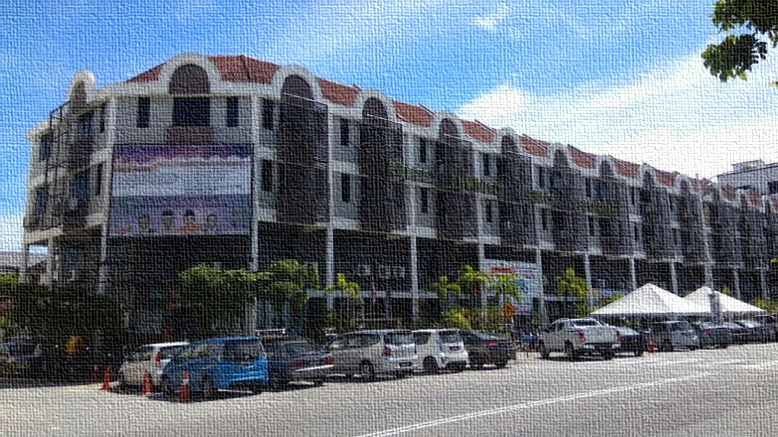

VISI DAN MISI
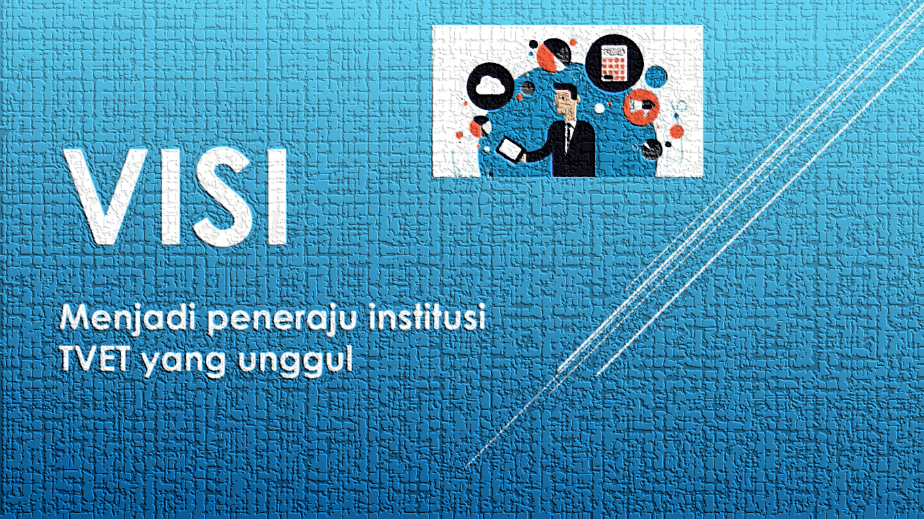

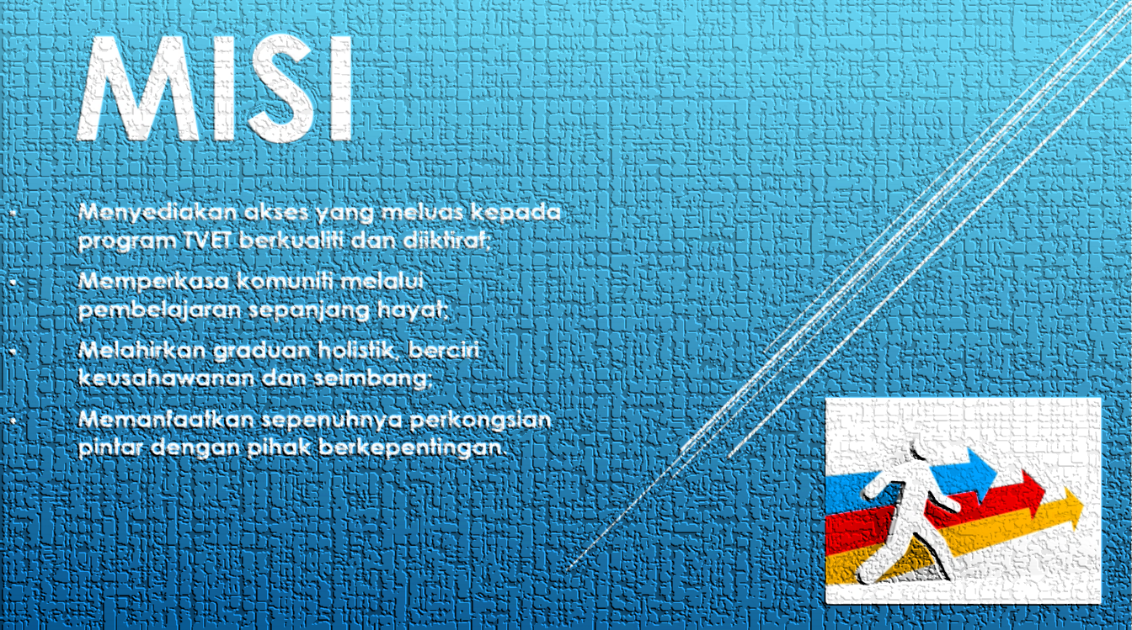


CARTA ORGANISASI

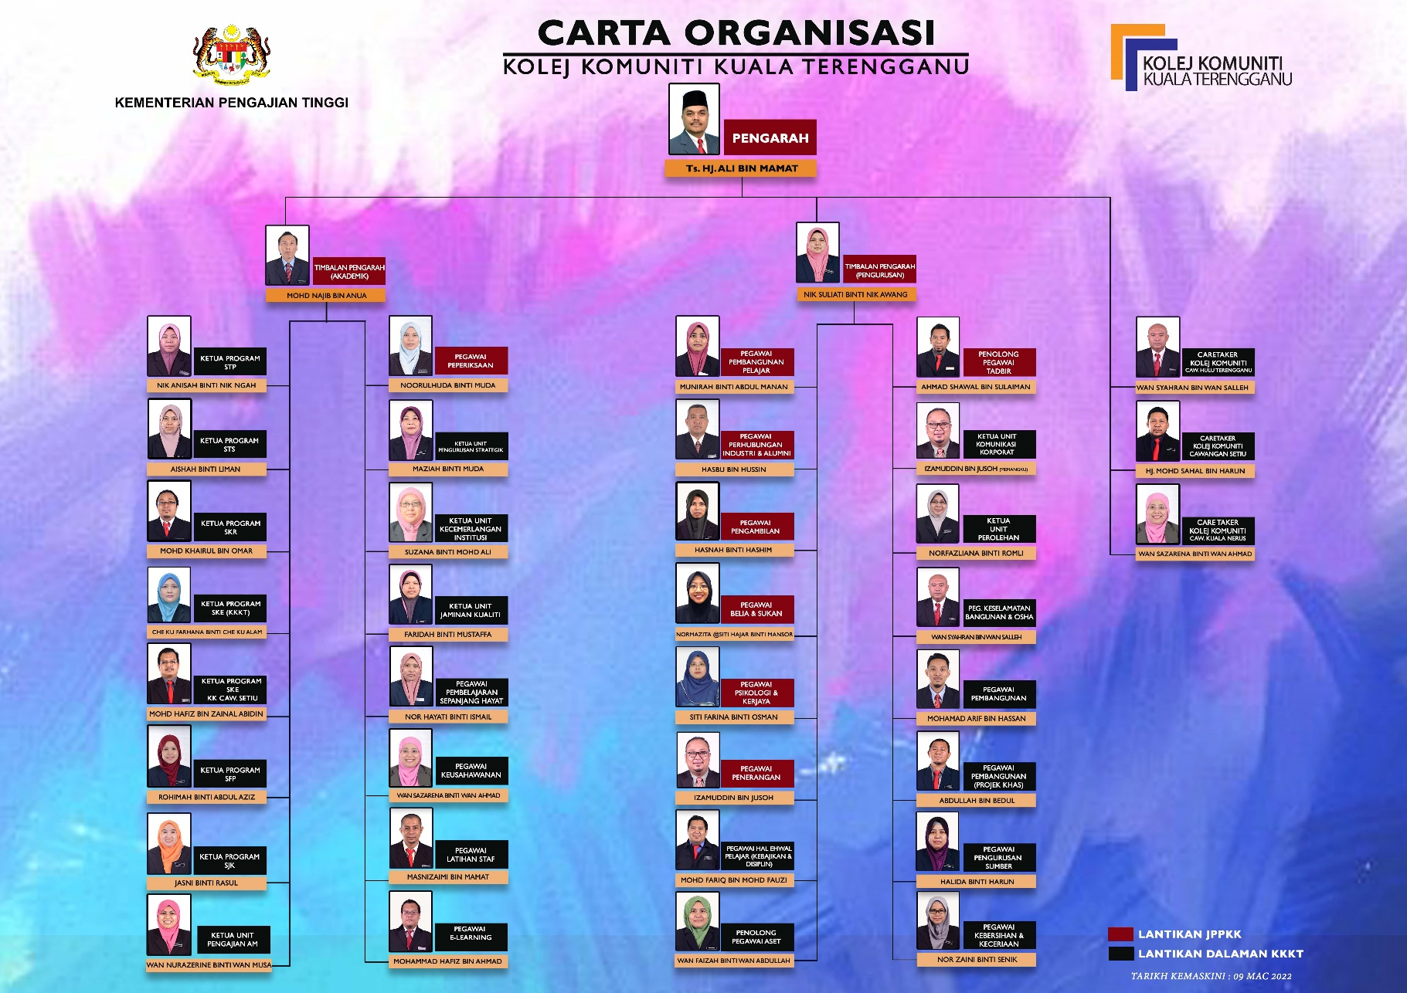

MAKLUMAT UMUM

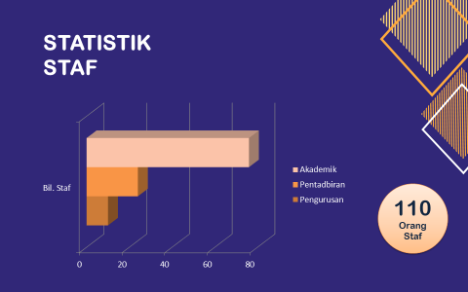

MAKLUMAT UMUM
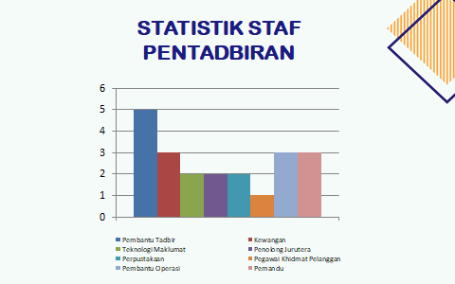
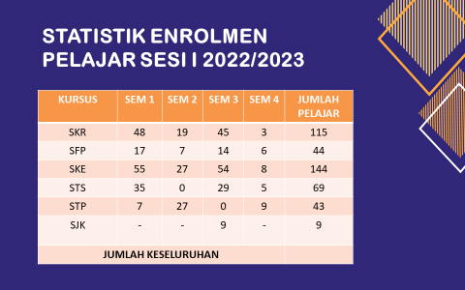

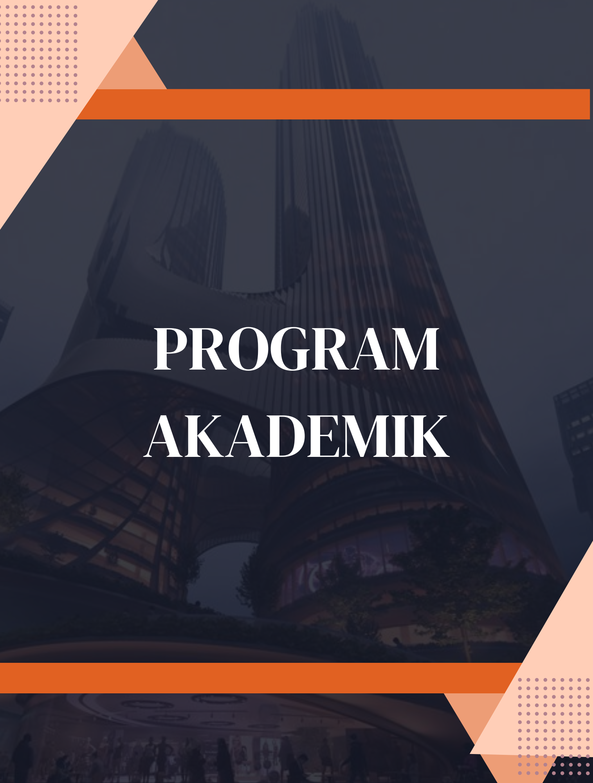

PROGRAM AKADEMIK

PROGRAM SIJIL TEKNOLOGI PEMBINAAN BANGUNAN
PROGRAM SIJIL TEKNOLOGI SENIBINA
PROGRAM SIJIL FESYEN DAN PAKAIAN
PROGRAM SIJIL SERVIS KENDERAAN RINGAN
PROGRAM SIJIL TEKNOLOGI ELEKTRIK
PROGRAM SIJIL ASAS JAHITAN KREATIF

PROGRAM SIJIL TEKNOLOGI PEMBINAAN BANGUNAN
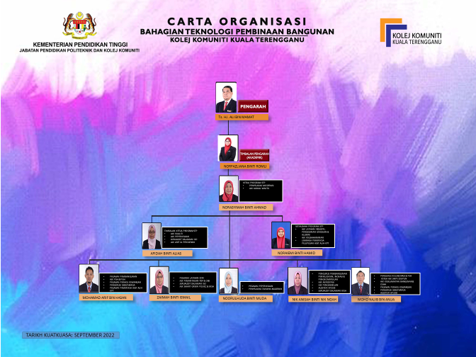

Program Sijil Teknologi Pembinaan Bangunan (STP) diketuai oleh Puan Norasyimah binti Ahmad dan mempunyai seramai tujuh orang pensyarah iaitu, Puan Afidah Alias selaku Timbalan Ketua Program, Puan Noraiemi binti Hamid selaku Setiausaha Program, Encik Mohd Arif bin Hasan, Puan Zaimah binti Ismail, Puan Nurul Huda binti Muda, Encik Mohd Shukri bin Awang Noh dan Encik Shamsul Bahri bin Musa sebagai ahli pasukan pensyarah bagi program Sijil Teknologi Pembinaan Bangunan.

Penglibatan STP Pada Tahun 2022
BENGKEL INTERPRETASI KURIKULUM, OBE DAN FPK PROGRAM STP

Tarikh:
17-18 OGOS 2022
Anjuran:
Kolej Komuniti Kuala Terengganu

Tempat:
Kolej Komuniti Kuala Terengganu

Kehadiran:
Pensyarah Program Sijil Teknologi Pembinaan Bangunan

Aktiviti:
Bengkel ini khas untuk pensyarah di Unit Sijil Teknologi Pembinaan Bangunan sebagai persediaan PdP bagi Sesi 1 2022/2023. Penerangan Outcome Based Education (OBE) disampaikan oleh Pn. Norasyimah Binti Ahmad@Nohd Din selaku Ketua Program kepada pensyarah sebelum bermulanya sesi baru PdP. Tujuan taklimat OBE dijalankan adalah untuk memberi pendedahan kaedah yang betul dalam melaksanakan Pembelajaran dan Pengajaran (PdP) sepanjang semester. Bengkel OBE ini lebih menekankan PEO, PLO dan CLO dalam program STP yang dilaksanakan. Penerangan secara terperinci bagi setiap kursus berdasarkan CLO yang dinyatakan dan dikaitkan dengan jam pertemuan setiap minggu dengan pelajar. Bengkel juga ditambah dengan sesi taklimat perlaksanaan Projek yang disampaikan oleh Penyelaras Kursus Pn. Nik Anisah Binti nik Ngah.

Objektif:
- Memberi kefahaman berkaitan konsep OBE dan pelaksanaannya dalam proses Pengajaran dan Pembelajaran kepada pensyarah.
- Memberi pendedahan lebih lanjut kepada pensyarah mengenai perubahan kurikulum.
- Memberi kefahaman perkaitan di antara PEO, PLO, CLO dan setiap kaedah penilaian yang dijalankan semasa sesi PdP.
- Sebagai platform bagi menjawab persoalan berkaitan perlaksanaan kurikulum di unit.

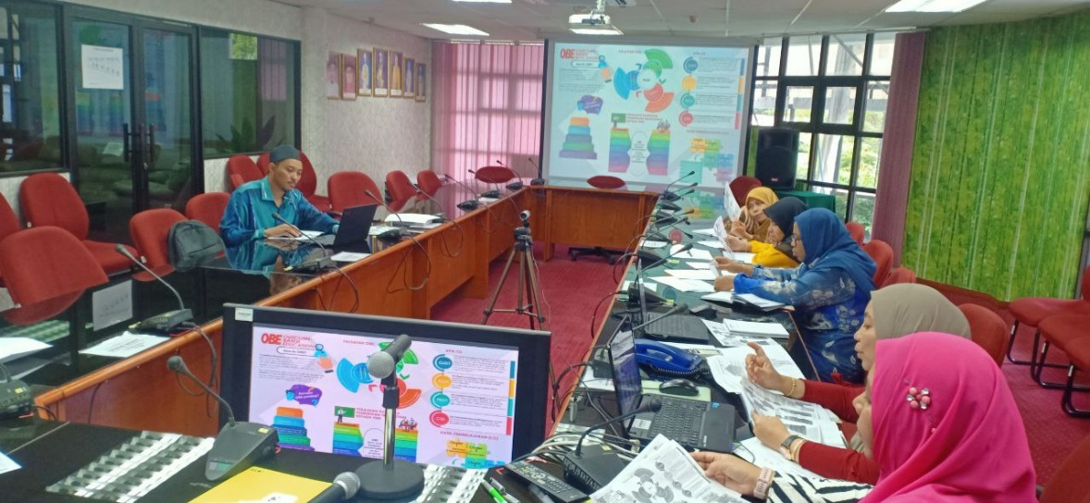

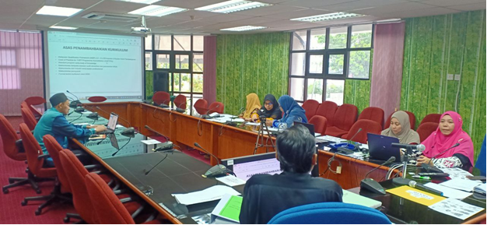

“BRAIN-BUILDING” PROGRAM TEKNOLOGI PEMBINAAN BANGUNAN
Tarikh:
9 SEPTEMBER 2022
Anjuran :
Kolej Komuniti Kuala Terengganu

Tempat:
Kolej Komuniti Kuala Terengganu

Kehadiran:
Pelajar semester 1 dan 2
Aktiviti:
Maklumat yang tepat berkaitan proses pengajaran dan pembelajaran perlu disampaikan kepada pelajar secara jelas agar pelajar mendapat input yang berguna bagi menghadapi pembelajaran di kolej. Pelajar yang kompenten dan bermotivasi tinggi dapat membantu diri sendiri menguruskan kehidupan yang jauh dari keluarga, dan hanya dikelilingi rakan rakan dan juga kakitangan di kolej. Program ini dirangka khas untuk pelajar-pelajar semester 1 dan 2 yang baru mendaftar bagi sesi 1 2022/2023.

Proses mempersiapkan pelajar yang berprestasi perlu dipandu dengan pengetahuan yang jelas dan motivasi yang baik, supaya pelajar dapat mengikuti pembelajaran dengan cemerlang. Justeru, program ini dirancang untuk membantu pelajar agar mendapat maklumat yang tepat dan tunjuk ajar yang terbaik bagi menghadapi kehidupan sebagai siswa di kolej yang berbeza dari zaman sekolah.

Objektif:
- melahirkan pelajar yang mampu menggunakan pengetahuan serta teori yang mereka pelajari daripada kursus-kursus yang ditawarkan dalam Program Sijil Teknologi Pembinaan Bangunan.
- memberi maklumat yang tepat kepada pelajar mengenai kaedah dan proses pentaksiran yang akan mereka terima sepanjang pengajian di kolej komuniti.
- memberi penekanan bagaimana kaedah melaksanakan tugasan bertulis dengan cara terbaik termasuk format penulisan iaitu muka depan, objektif, intipati tugasan serta kesimpulan.
- melahirkan pelajar yang bermotivasi tinggi, sikap berdaya saing secara sihat dan bercita-cita tinggi dalam mencapai sesuatu matlamat seterusnya membentuk pelajar yang seimbang dari aspek moral, spiritual, emosi, jasmani dan mental sebagai belia pelapis kepimpinan negara di masa hadapan.
- Menjalinkan hubungan yang baik di antara pelajar dan pensyarah-pensyarah Program Teknologi Pembinaan Bangunan dan Pegawai Psikologi.
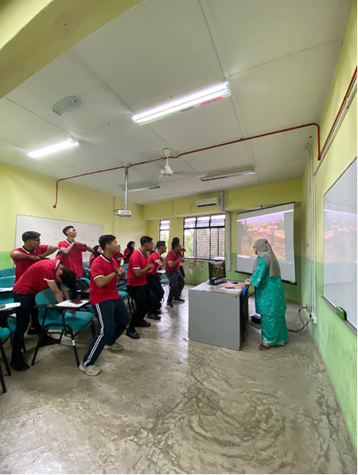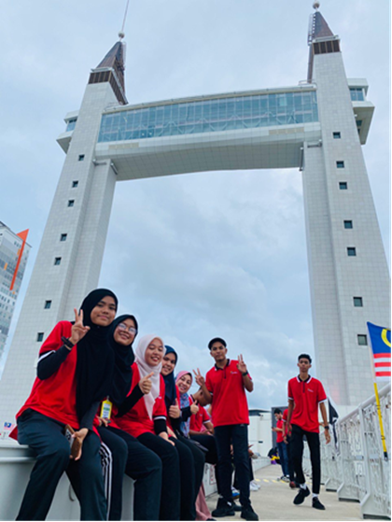

“BUILDING ENVIRONMENT AWARENESS”

Tarikh:
9 NOVEMBER 2022
Anjuran :
Kolej Komuniti Kuala Terengganu

Tempat:
PELADANG SETIU AGRO RESORT
Kehadiran:
Pelajar dan pensyarah STP
Aktiviti:
Program ini khas untuk pelajar-pelajar semester 3 yang bagi sesi 1 2022/2023. Program “Building Environment Awareness” ini di bawah Unit Sijil Teknologi Pembinaan Bangunan yang bertujuan memberi pendedahan akan kepentingan kejuruteraan alam sekitar kepada pelajar-pelajar Sijil Teknologi Pembinaan Bangunan. Kursus STP 31304 Projek Teknologi Pembinaan Bangunan dan Kursus STP 30902 Keusahawanan Kontraktor Binaan, yang mana memerlukan pelajar memahami konsep teknologi hijau dalam industri binaan. Pembelajaran ini melibatkan kawalan pencemaran air dan udara, kitar semula, pelupusan buangan, isu kesihatan awam serta pengetahuan dalam undang-undang kejuruteraan alam sekitar. Bidang ini juga merangkumi kajian kesan projek pembangunan terhadap alam sekitar, sistem bekalan air serta perawatan air buangan. Di samping itu, program ini dapat meningkatkan jati diri pelajar dan rasa bertanggungjawab terhadap alam sekitar.
Objektif:
- Mencapai hasil pembelajaran kursus-kursus Projek Teknologi Pembinaan Bangunan, STP 31304 dan Kursus Keusahawanan Kontraktor Binaan, STP 30902
- Memberi kesedaran secara fizikal kepada para pelajar dan pensyarah Teknologi Pembinaan Bangunan tentang kesedaran menjaga alam semulajadi
- Pendedahan serta pengalaman baru kepada pelajar dan pensyarah tentang keindahan alam.
- Memupuk semangat mencintai dan menghargai alam sekitar dikalangan pelajar dan pensyarah
- Memberi kesedaran kepada para pelajar dan pensyarah tentang pentingnya mengekalkan keindahan alam.
- Menanam rasa tanggungjawab di kalangan anak muda untuk bertindak dan mengambil bahagian dalam menjaga alam sekitar yang dikongsi bersama.

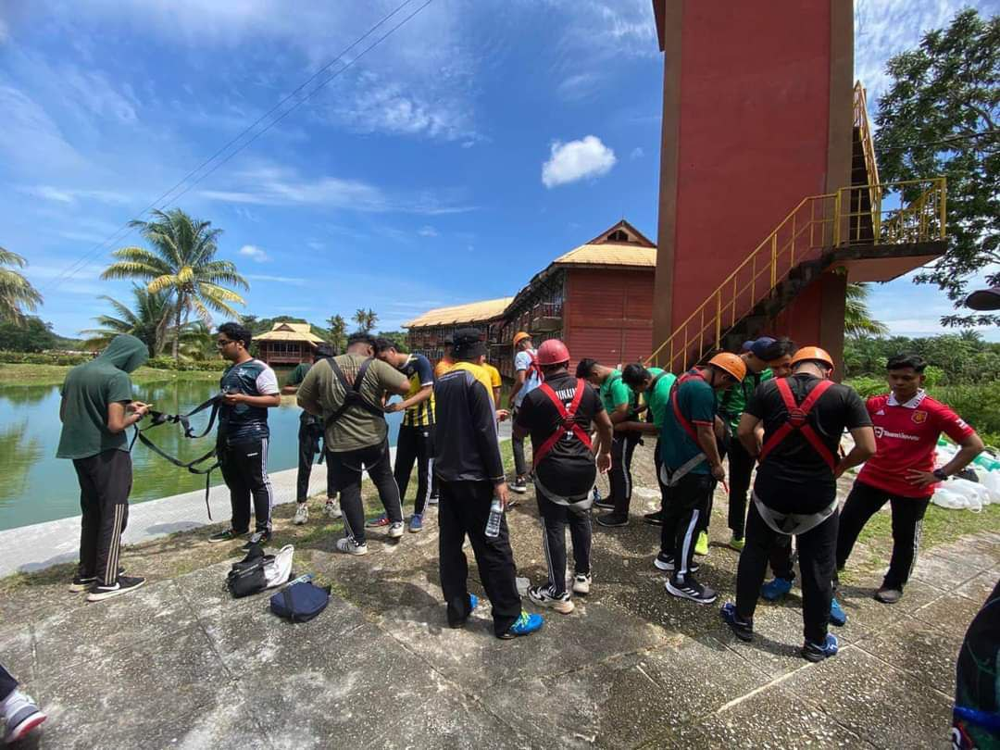

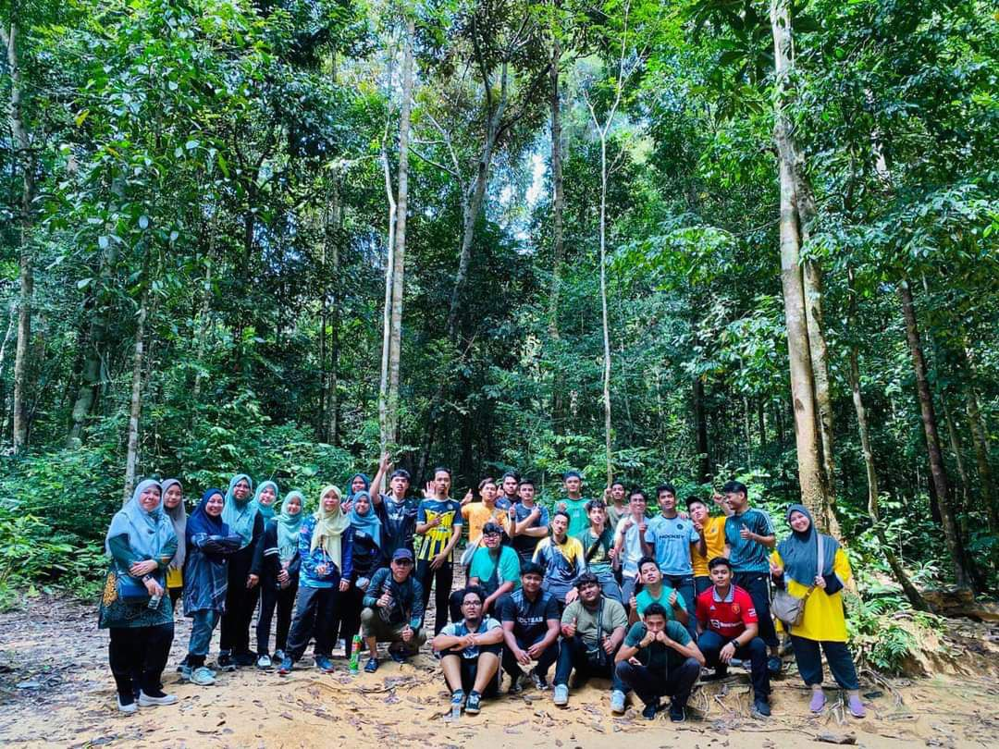

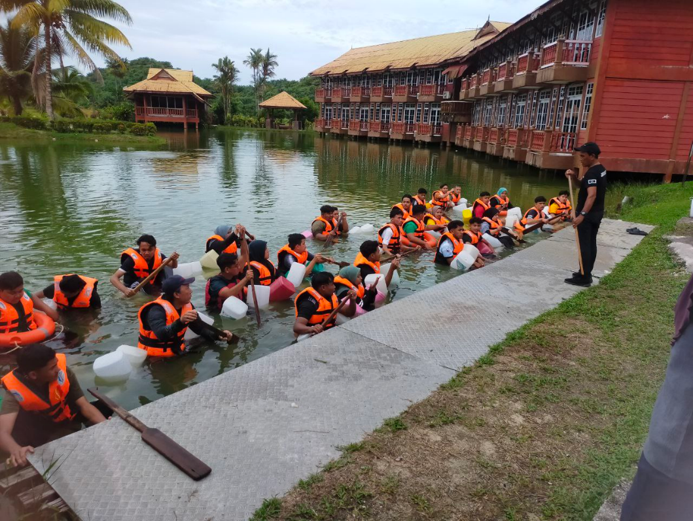

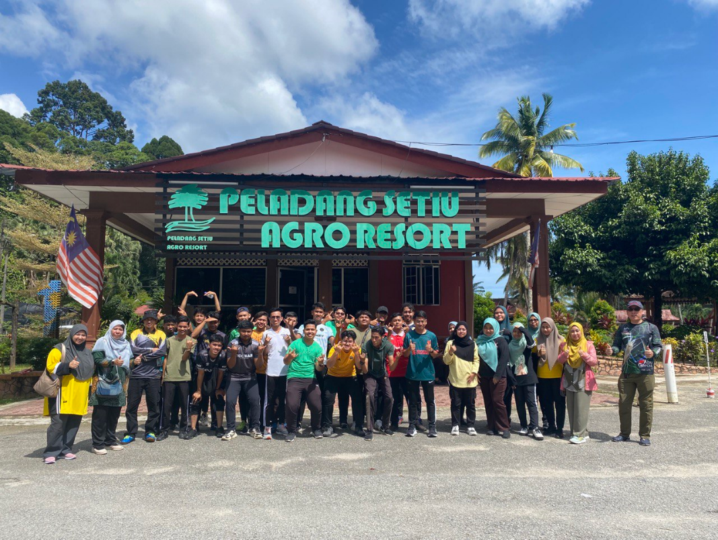

“PROJECT DAY” SIJIL TEKNOLOGI PEMBINAAN BANGUNAN

Tarikh:
30 November 2022
Anjuran :
Kolej Komuniti Kuala Terengganu

Tempat:
Kolej Komuniti Kuala Terengganu

Kehadiran:
Pelajar STP
Aktiviti:
PROJEK TEKNOLOGI PEMBINAAN BANGUNAN meningkatkan keupayaan pelajar untuk mengimplementasikan pengetahuan dan kemahiran mereka dalam bidang pembinaan bangunan. Kursus ini memberi ruang kepada pelajar untuk menterjemahkan idea kreatif dan inovatif kepada situasi praktikal, bekerja secara bebas di makmal atau bengkel, menjalankan kerja lapangan atau kajian akademik, dan mereka bentuk produk berkaitan pembinaan bangunan. Kursus ini juga membantu meningkatkan kemahiran terhadap aspek penulisan laporan dan pembentangan.

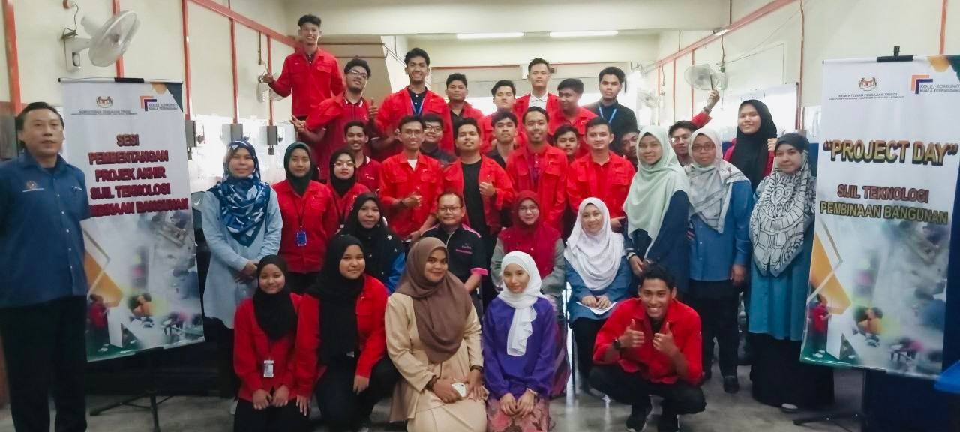

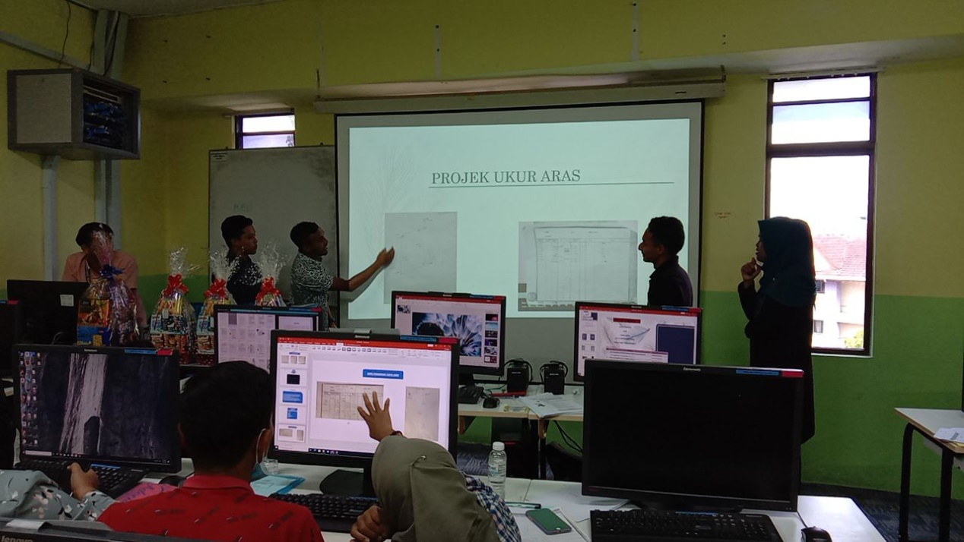

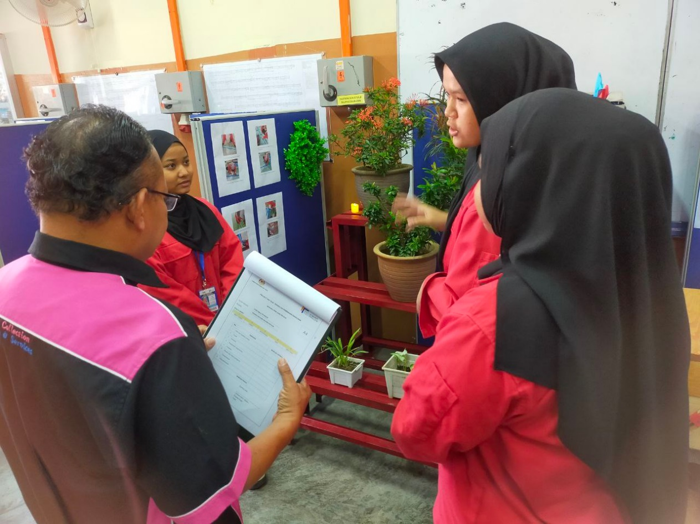

ROOF TRUSS (STEEL) INSTALLER

Tarikh:
27 & 28 Jun 2022
Anjuran :
Kolej Komuniti Kuala Terengganu

Tempat:
Akademi Binaan Malaysia Wilayah Timur, Jenagor, Kuala Berang
Kehadiran:
Pelajar STP
Aktiviti:
Program Teknologi Pembinaan Bangunan merupakan program di bawah Jabatan Kejuruteraan dan Kemahiran yang memfokus kepada bidang Teknologi Pembinaan. Sistem Binaan Berindustri (Kerja Kekuda Besi Bumbung) ditawarkan selengkapnya untuk memberi pendedahan kepada pelajar dari sudut pemahaman mengenai pemasangan dinding kerja-kerja kekuda besi bumbung. Pensyarah yang telah menamatkan program ini dengan jayanya boleh mendapat kemahiran dan kepakaran yang boleh dipratikkan kepada pelajar. Kursus ini memberi pendedahan tentang keperluan dan kepentingan sistem binaan berindustri iaitu kekuda besi bumbung. Melalui kursus ini, pensyarah akan diberikan penerangan dan pengenalan asas berkenaan kekuda besi bumbung daripada perspektif kontraktor dan perekabina. Para pensyarah juga akan memperolehi kemahiran teknologi tambahan bagi membudayakan pendidikan selari dengan pembangunan teknologi. Penganjuran kursus seumpama ini adalah diharapkan dapat memberi manfaat dan usahasama dalam memastikan kemahiran tenaga pengajar dipertingkatkan dan memenuhi kehendak industri luar.

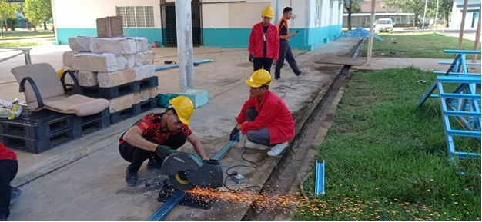

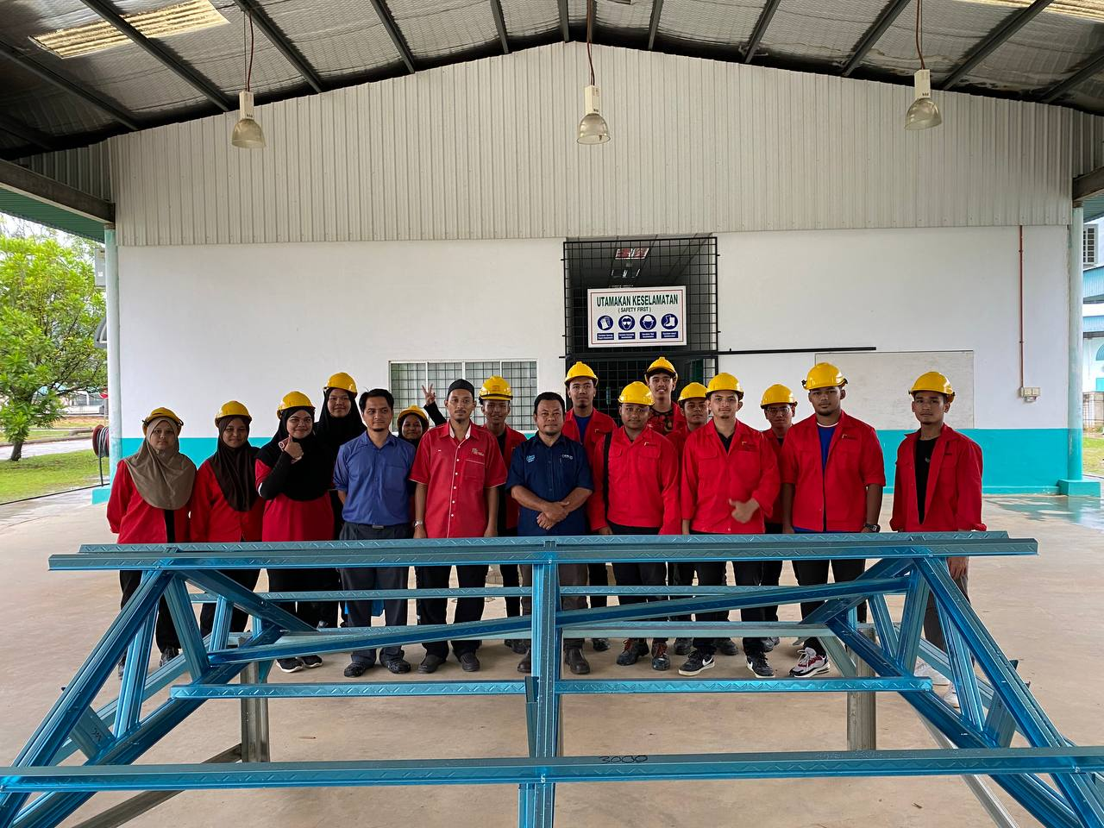

PROGRAM SIJIL TEKNOLOGI SENIBINA
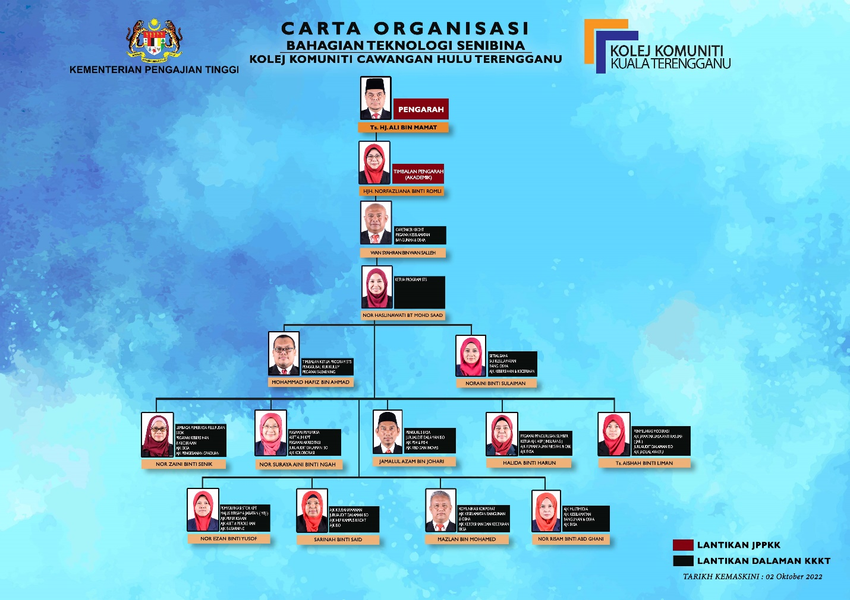
Program Sijil Teknologi Senibina mempunyai seramai 12 orang tenaga pengajar yang diketuai oleh Puan Nor Haslina binti Mohd Saad selaku Ketua Program. Antara tenaga-tenaga pengajar di bawah Unit Teknologi Senibina ini adalah Encik Mohamad Hafiz bin Ahmad, selaku timbalan ketua program, Puan Nor Zaini binti Senik, Puan Nor Suraya Aini binti Ngah, Puan Sarinah binti Said, Cik Nor Risam binti Abd Ghani, Puan Halida binti Harun, Puan Nor Ezan binti Yusof, Puan Aisyah binti Liman, Encik Mazlan bin Muhamed, Encik Jamalul Azam bin Johari, dan Puan Noraini binti Sulaiman.
Program Sijil Teknologi Senibina telah beroperasi sepenuhnya di Kolej Komuniti Kuala Terengganu Cawangan Hulu Terengganu.

Penglibatan Program Sijil Teknologi Senibina
PORT FOLIO DAY STS KKKTcHT
Tarikh:
6 DISEMBER 2022
Tempat :
Kolej Komuniti Kuala Terengganu Cawangan Hulu Terengganu

Anjuran :
Kolej Komuniti Kuala Terengganu Cawangan Hulu Terengganu

Penglibatan:
Pelajar Program STS

Objektif:
- Merupakan hari penilaian hasil kerja pelajar sepanjang satu semester bersama dengan pihak industri luar.
- Mewujudkan hubungan jalinan kolaborasi dengan institusi luar bagi mencapai KPI Kolej Komuniti.
- Memberi pendedahan kepada pelajar berkomunikasi dengan pihak industri disamping mewujudkan satu hubungan strategik dengan pihak industri.
- Merupakan salah satu bentuk pelaksanaan CQI bagi setiap kursus STS
- Mengukuhkan kerjasama strategik bersama pihak institusi luar berkaitan program Sijil Teknologi Senibina di KKKTcHT

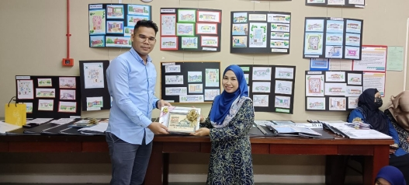

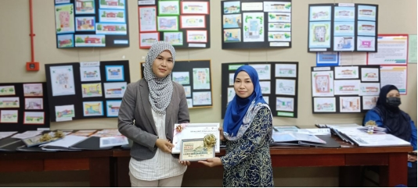

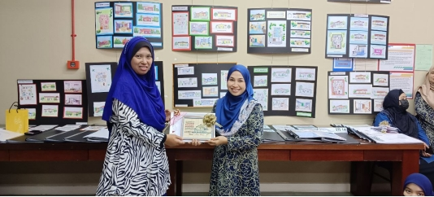

KURSUS INDUKSI KESIHATAN DAN KESELAMATAN UNTUK PEKERJA BINAAN

Tarikh:
23 OKT 2022

Tempat :
POLITEKNIK SULTAN HAJI AHMAD SHAH
Anjuran :
KOLEJ KOMUNITI KUALA TERENGGANU CAWANGAN HULU TERENGGANU

Penglibatan:
Pelajar Program STS

Objektif:
- Mendedahkan para pelajar dengan kelebihan Kad Hijau CIDB
- Mendapat pengetahuan berkaitan keselamatan dan kesihatan pekerjaan.
- Mendedahkan Peruntukan Perundangan kepada kepada pelajar sebagai pekerja dan majikan di tapak pembinaan

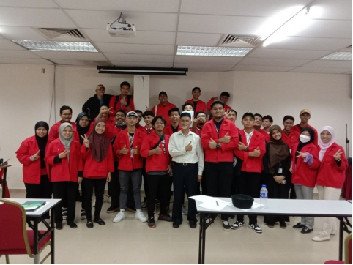

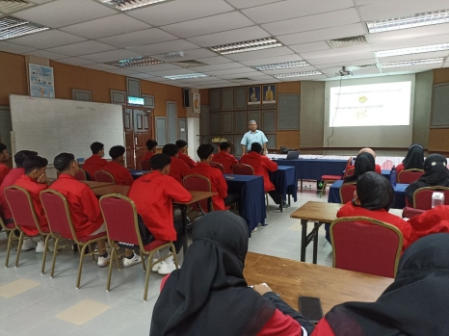

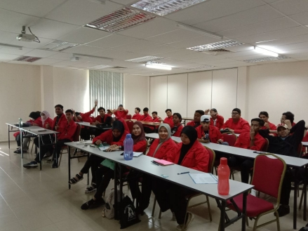

LAWATAN AKADEMIK STS 30133 KE TAPAK PROJEK

Tarikh:
31 OKT 2022
Tempat :
TAPAK CADANGAN McDONALDS BATU BURUK, K.TRG
Anjuran :
Kolej Komuniti Kuala Terengganu Cawangan Hulu Terengganu

Penglibatan:
Pelajar Program STS

Objektif:
- Mewujudkan komunikasi dua hala Bersama pihak luar untuk memantapkan lagi pengetahuan para pelajar sejajar dengan kehendak HPK 1 & HPK 2 dalam kursus STS30133 (HPK1; Menyatakan sistem kemudahan bangunan dan komponen struktur sementara pada bangunan kediaman, HPK2; menghasilkan semula set lukisan kemudahan bangunankediaman dan lukisan struktur sementara berbantukomputer)
- Memberi pendedahan kepada pelajar dan tenaga pengajar berkaitan sistem kemudahan bangunan yang terkini
- Berkongsi pengalaman industri kepada pelajar semasa STS
- Meningkatkan motivasi kepada pelajar ke arah alam pekerjaan.
- Memenuhi KPI Kolej Komuniti di dalam bidang kolaborasi dan gunasama kepakaran.
Hasil inovasi beca yang telah dipertandingkan

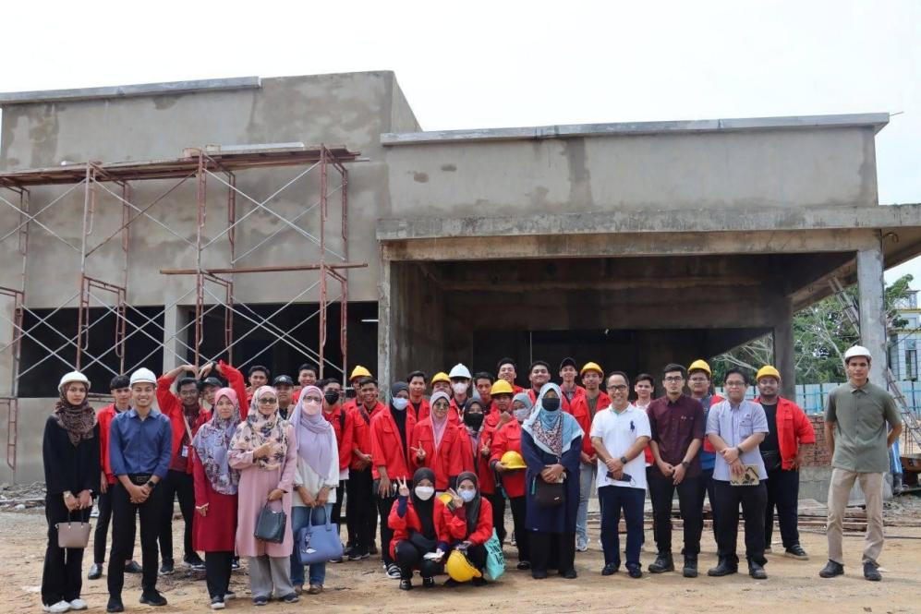

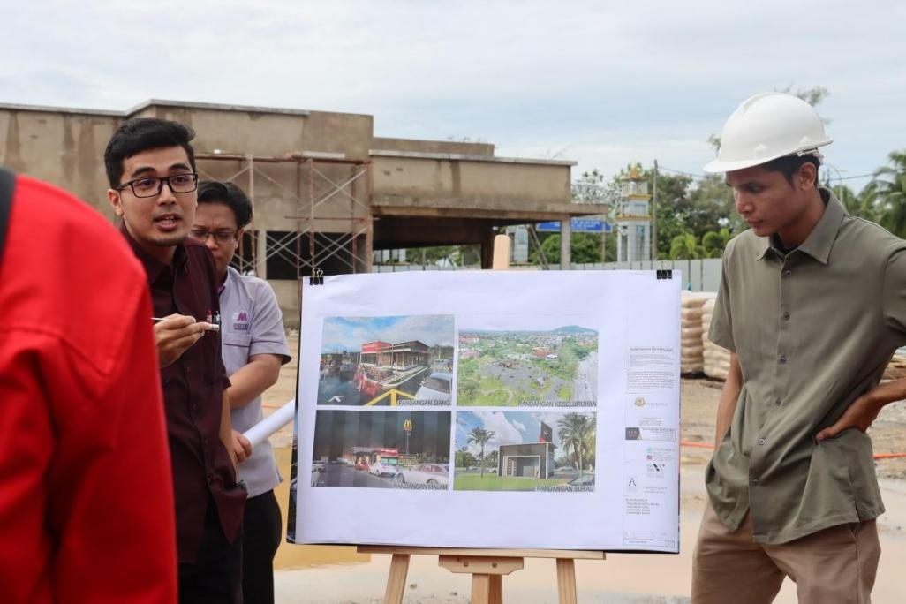

PROGRAM SIJIL FESYEN DAN PAKAIAN
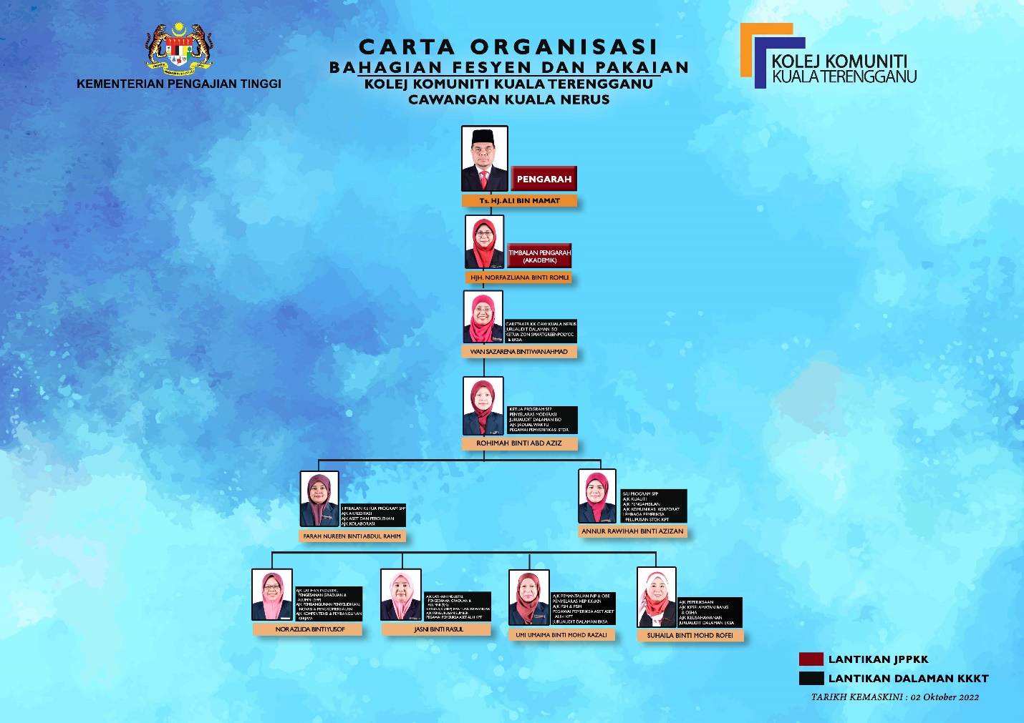
Program Sijil Fesyen dan Pakaian diketuai oleh Puan Rohimah binti Abdul Aziz (Ketua Program Sijil Fesyen dan Pakaian) dan mempunyai enam orang tenaga pengajar di bawah kelolaan beliau. Mereka adalah Puan Farah Nureen binti Abdul Rahim selaku Timbalan Ketua Program, Puan Wan Sazarena binti Wan Ahmad, Puan Nor Azlida binti Yusof, Puan Annur Rawihah binti Azizan, Puan Suhaila binti Mohd Rofei dan Puan Umi Umaima binti Mohd Razali.

Penglibatan Program Sijil Fesyen Dan Pakaian
PENANDA ARAS KE ADNAN HASSAN ACADEMY, SEMENYIH, SELANGOR SERTA FABRIC HUNTING PELAJAR SEMESTER AKHIR PROGRAM SIJIL FESYEN DAN PAKAIAN
KOLEJ KOMUNITI CAWANGAN KUALA NERUS

Tarikh:
22 hingga 24 September 2022

Tempat :
Adnan Hassan Academy, Semenyih, Selangor

Anjuran :
Kolej Komuniti Cawangan Kuala Nerus Program Sijil Fesyen Dan Pakaian

Penglibatan:
Pelajar Unit Fesyen dan Pakaian Kolej Komuniti Kuala Nerus

Aktiviti:
Memberi kefahaman tentang rekaan fesyen untuk kehendak Industri kepada pensyarah dan pelajar. Selain itu, pensyarah fesyen Kolej Komuniti Kuala Terengganu dapat mempelajari secara terperinci berkaitan senireka fesyen yang terkini dan dapat Menjalin hubungan erat di antara Kolej Komuniti Kuala Terengganu dengan pihak Adnan Hassan Academy.

Objektif:
- Mempertingkatkan kemahiran rekaan fesyen kepada para pensyarah dan pelajar.
- Memberi peluang kepada pelajar dalam meningkatkan kemahiran dalam bidang fesyen dan pakaian.
- Mengeratkan hubungan pelajar-pelajar fesyen dan pakaian antara Kolej Komuniti dan industri.
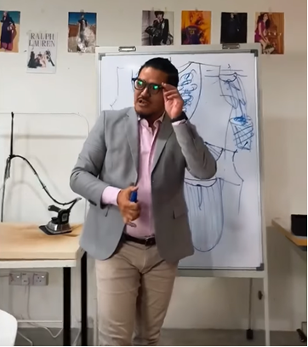

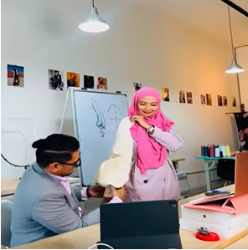

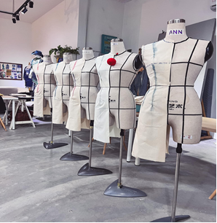

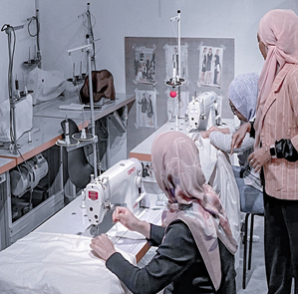

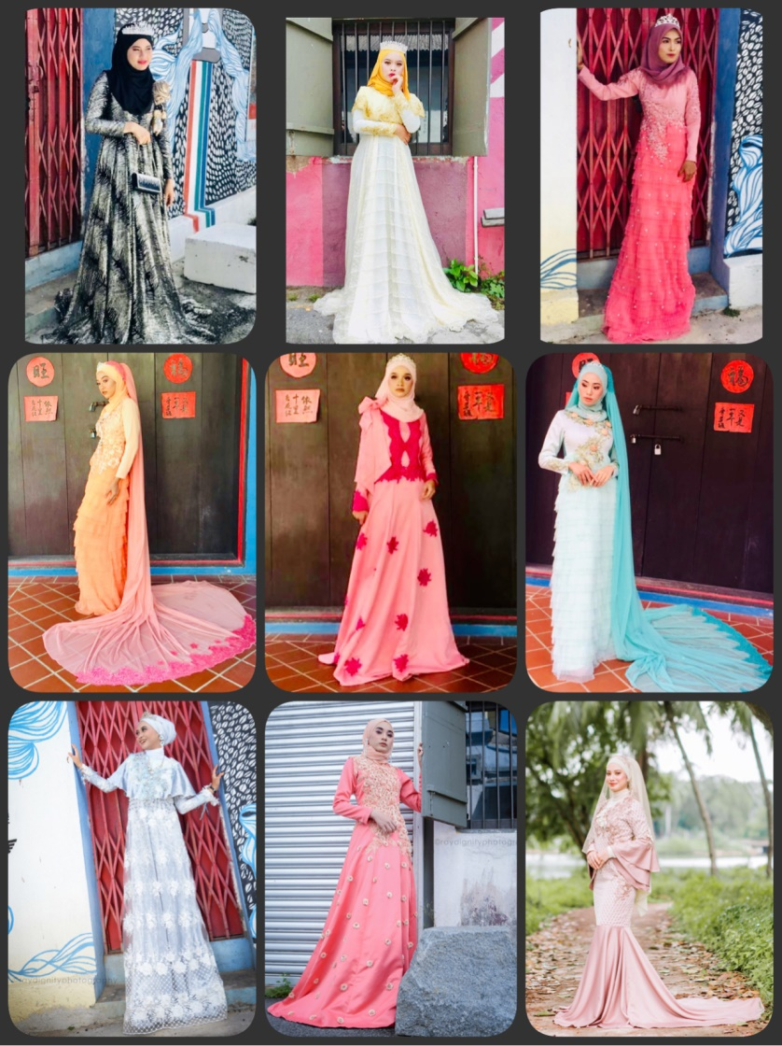
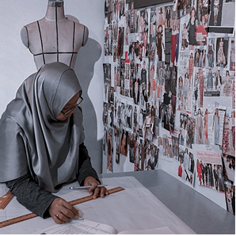

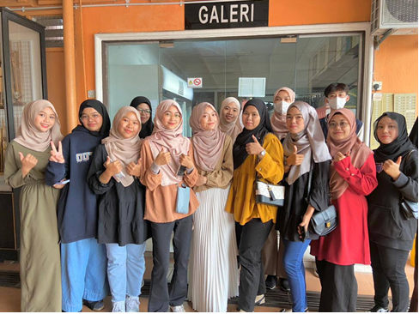

Lawatan Penanda Aras MQA Program Sijil Fesyen dan Pakaian Kolej Komuniti Cawangan Kuala Nerus ke Kolej Vokasional Dungun

Tarikh:
29 Ogos 2022

Tempat :
Kolej Vokasional Dungun

Anjuran :
Kolej Komuniti Cawangan Kuala Nerus Program Sijil Fesyen Dan Pakaian

Penglibatan:
Pelajar Unit Fesyen dan Pakaian Kolej Komuniti Kuala Nerus

Aktiviti:
Perkongsian ini sedikit sebanyak memberi idea dan motivasi kepada para pensyarah yang hadir untuk penambahbaik pengurusan PdP program Sijil Fesyen dan Pakaian di KK Cawangan Kuala Nerus.

Objektif:
- Menggunakan input yang diperolehi sebagai panduan dan rujukan ke arah persediaan audit pematuhan akreditasi MQA.
- Meningkatkan dan memantapkan tahap profesionalisme pensyarah Program Fesyen dan Pakaian.
- Memantapkan kefahaman akreditasi MQA dan meningkatkan kecekapan dalam pengurusan Program SFP.

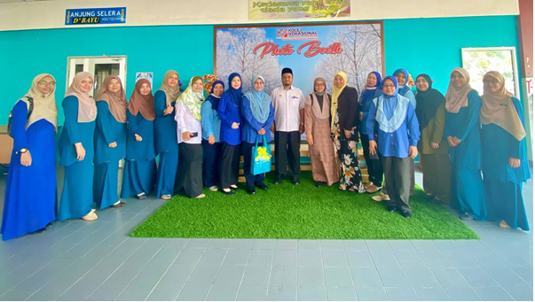
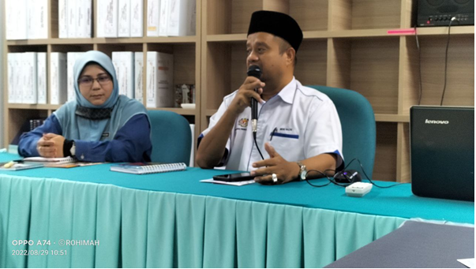

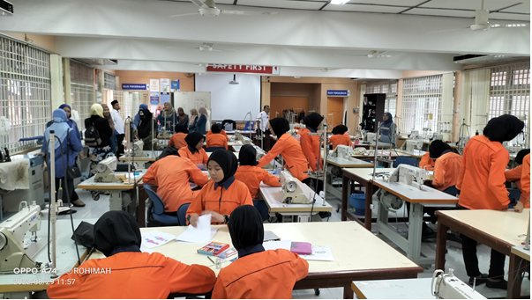

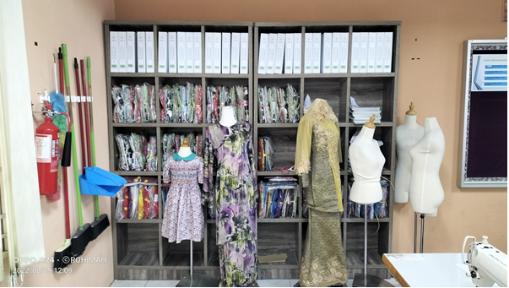

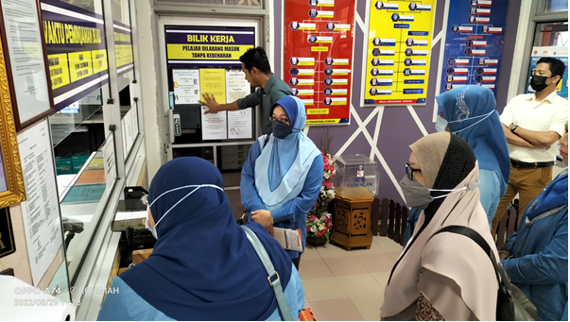

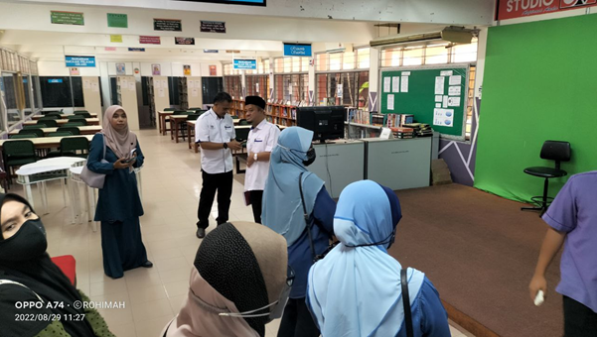
PROGRAM PERTUNJUKAN FESYEN BUSANA MUSLIM (TERENGGANU ISLAMIK FESTIVAL 2022)

Tarikh:
30 September 2022

Tempat :
Taman Tamadun Islam Terengganu

Anjuran :
Taman Tamadun Islam Management Sdn Bhd

Penglibatan:
Pelajar – 8 orang
Pensyarah – 8 orang

Aktiviti:
Program di mana para pelajar SFP dapat membuat pertunjukan ‘Fashion Show’ dan mengurus sesebuah pertunjukan fesyen dengan berkerjasama dengan organisasi luar.

Objektif:
- Mencungkil kebolehan dan kualiti kepimpinan serta memupuk semangat kerjasama di antara pelajar dan organisasi luar.
- Menjana minda pelajar secara kreatif dan inovatif serta menambahkan nilai keusahawanan melalui projek pameran dan peragaan pakaian.
- Melatih pelajar mengenai cara merancang, mengurus dan melaksanakan pertunjukan fesyen.

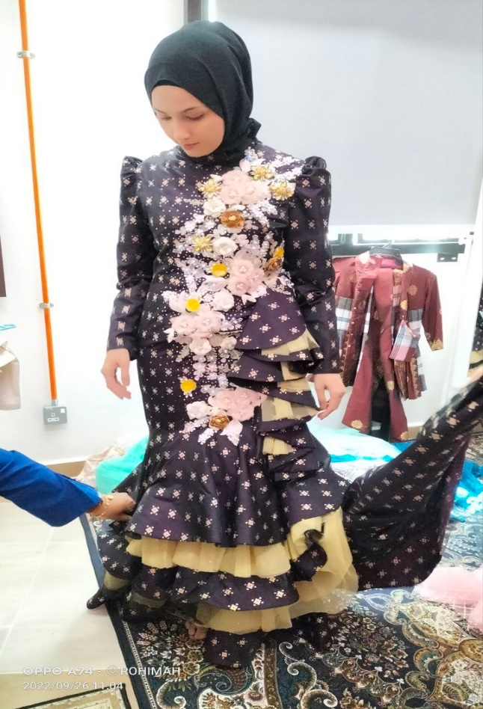
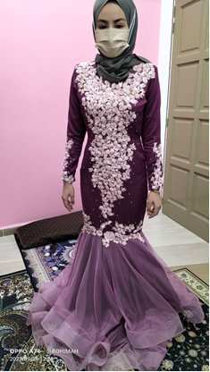

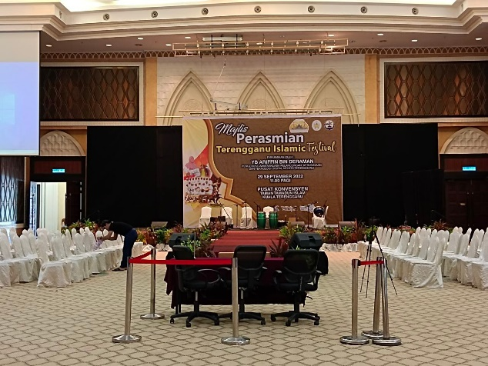

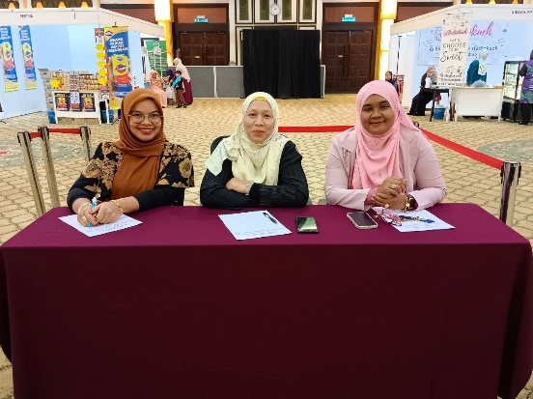

PROGRAM PERTUNJUKAN FESYEN PELAJAR SEMESTER 3 SIJIL FESYEN DAN PAKAIAN KOLEJ KOMUNTI KUALA TERENGGANU CAWANGAN KUALA NERUS

Tarikh:
19 hingga 20 Disember 2022

Tempat :
Dewan Kolej Komuniti Kuala Terengganu Cawangan Kuala Nerus.

Anjuran :
Unit Fesyen Dan Pakaian

Penglibatan:
Pelajar – 38 orang
AJK dan staf – 17 orang

Objektif:
- Menjana minda pelajar secara kreatif dan inovatif serta menambahkan nilai keusahawanan melalui projek pameran dan peragaan pakaian.
- Menjadi platform kepada pelajar-pelajar untuk ke peringkat lebih tinggi dan kearah dunia pekerjaan sebenar.
- Menjana minda pelajar secara kreatif dan inovatif serta menambahkan nilai keusahawanan melalui projek pameran dan peragaan pakaian.
- Mengetengahkan bakat dan kemahiran kreaftif pelajar melalui rekaan pakaian yang dihasilkan.

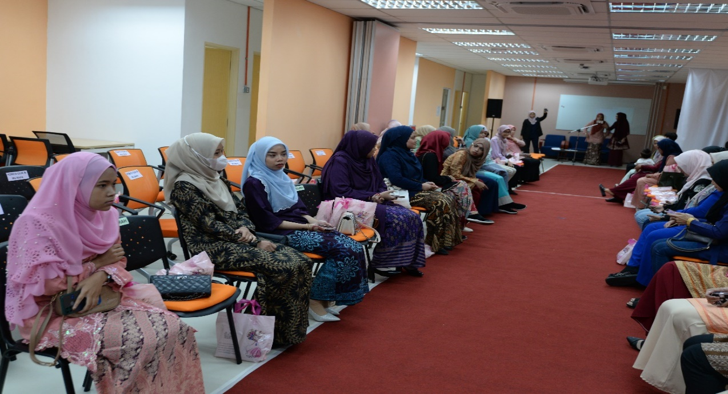

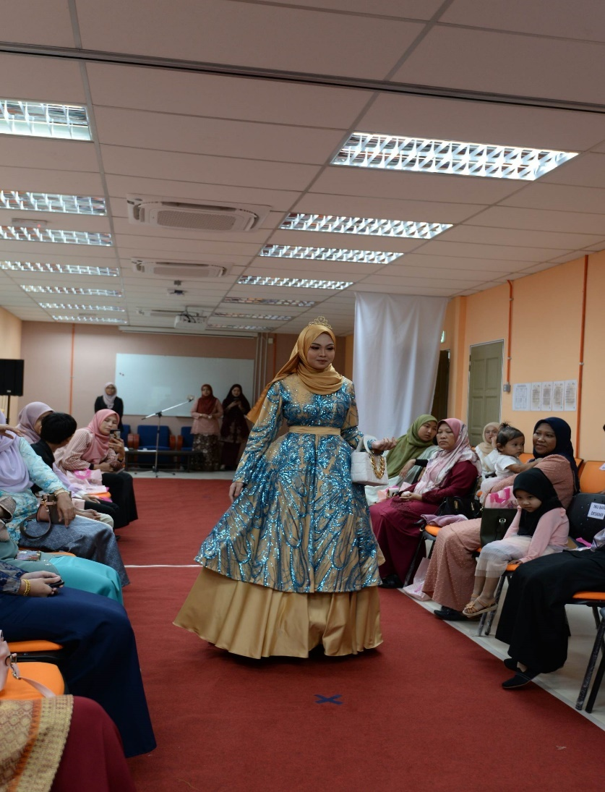

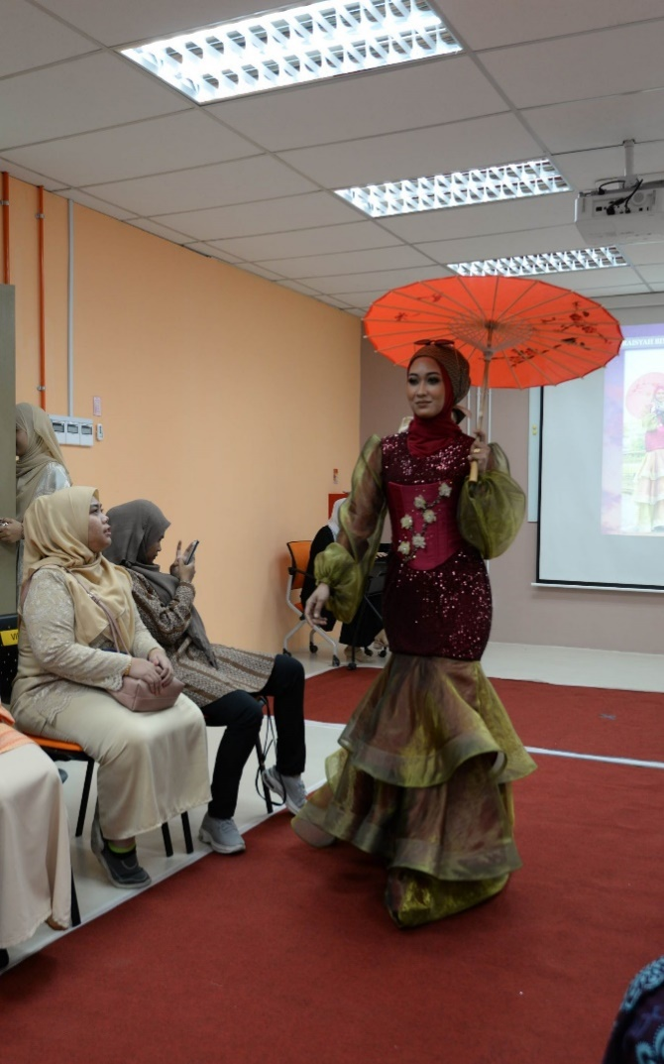

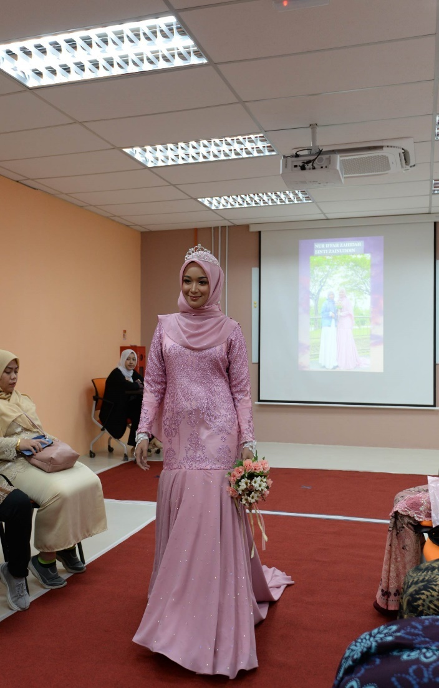

Sijil Servis Kenderaan Ringan
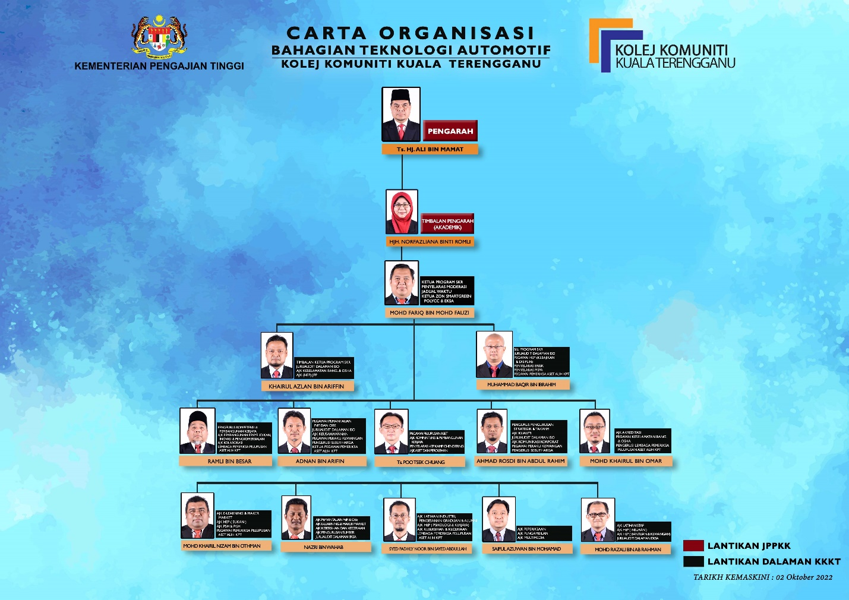

Program Sijil Servis Kenderaan Ringan diketuai oleh Encik Mohd Fariq bin Mohd Fauzi selaku Ketua Program dan dibantu seramai 12 orang tenaga pengajar bagi Unit Servis Kenderaan Ringan. Mereka adalah Encik Khairul Azlan bin Ariffin selaku Timbalan Ketua Program, Encik Mohd Khairul bin Omar, Encik Adnan bin Ariffin, Encik Ahmad Rosdi bin Abdul Rahim, Encik Muhammad Baqir bin Ibrahim, Encik Mohd Khairil Nizam bin Othman, Ts. Poo Tsek Chuang, Encik Ramli bin Besar, Encik Nazri bin Wahab, YM Syed Fadhly Noor bin Sayed Abdullah, Encik Saiful Azuwan bin Mohammad, dan Encik Mohd Razali bin Ab Rahman.

Program CSR Servis Motosikal
Program CSR Servis Motosikal di Pusat Rehabilitasi 1 Malaysia DUN Seberang Takir melibatkan pelajar dan pensyarah unit SKR pada 15 November 2022. Sebanyak 250 buah motosikal telah berjaya diservis oleh pasukan SKR sepanjang program ini berlangsung
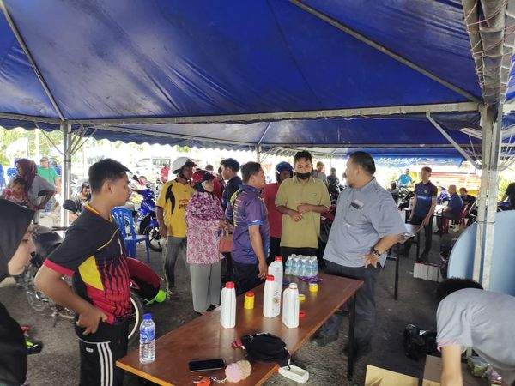.
Program Pengungsian Bangunan (Fire Drill)
Program Pengungsian Bangunan (Fire Drill) di KKKT Kampus Chendering anjuran Unit Keselamatan Bangunan & OSHA SKR dengan kerjasama Balai Bomba dan Penyelamat Kuala Terengganu pada 11 Oktober 2022.
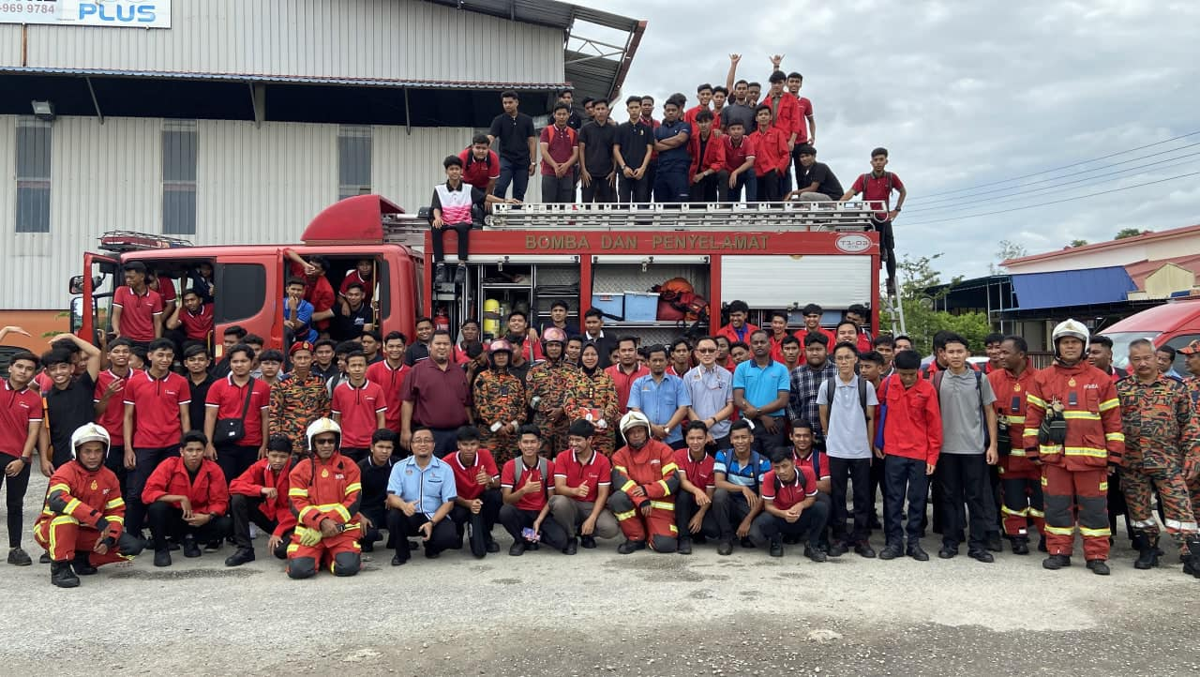

Program Servis Motosikal Percuma sempenan Hari Belia Negeri Terengganu 2022
Tarikh: 29 September hingga 1 Oktober 2022
Tempat: Dataran Batu Buruk

Kursus Automotif (Servis Kenderaan) kepada pelajar Pusat Tahfiz
ROGRAM SUKARELAWAN BRISK
Tempat: Pertubuhan Kebajikan Komuniti Raudhatul Hijrah Negeri Terengganu, Teluk Kalong Kemaman
Telah berlangsung pelaksanaan Program Sukarelawan BriSK yang bertemakan "Sedikit Perkongsian Memacu Perubahan" bertempat di Pertubuhan Kebajikan Komuniti Raudhatul Hijrah Negeri Terengganu, Teluk Kalong Kemaman.
Program ini telah bermula pada 27 - 28 Ogos 2022 yang di kendalikan oleh Kolej Komuniti Kemaman, Kolej Komuniti Kuala Terengganu dan Kolej Komuniti Besut dengan kerjasama Pertubuhan Kebajikan Komuniti Raudhatul Hijrah Negeri Terengganu.
Terdapat beberapa kursus yang telah dijalankan bertempat di Kolej Komuniti Kemaman dan juga di Tahfiz Pusat Tarbiyah Raudhatul Hijrah ini sendiri. Antara kursus yang dijalankan adalah seperti berikut:
1) Kursus Pastri (Donut & Bomboloni)
2) Kursus Automotif (Servis Kenderaan)
3) Kursus Jahitan Kreatif (Langsir)
4) Kursus Teknologi Maklumat (Canva.com)
5) Penghasilan Mural
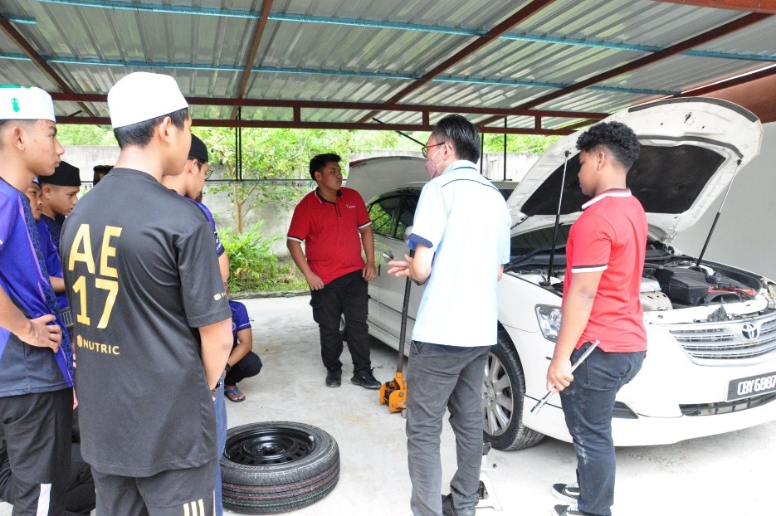
Pertandingan WorldSkills Malaysia Belia bidang Automobile Technology 2022
Pasukan Sijil Servis Kenderaan Ringan (SKR) KKKT telah menyertai Pertandingan WorldSkills Malaysia Belia bidang Automobile Technology 2022 Peringkat Pra Kelayakan yang telah berlangsung pada 2-5 Jun 2022 di CIAST, Shah Alam.
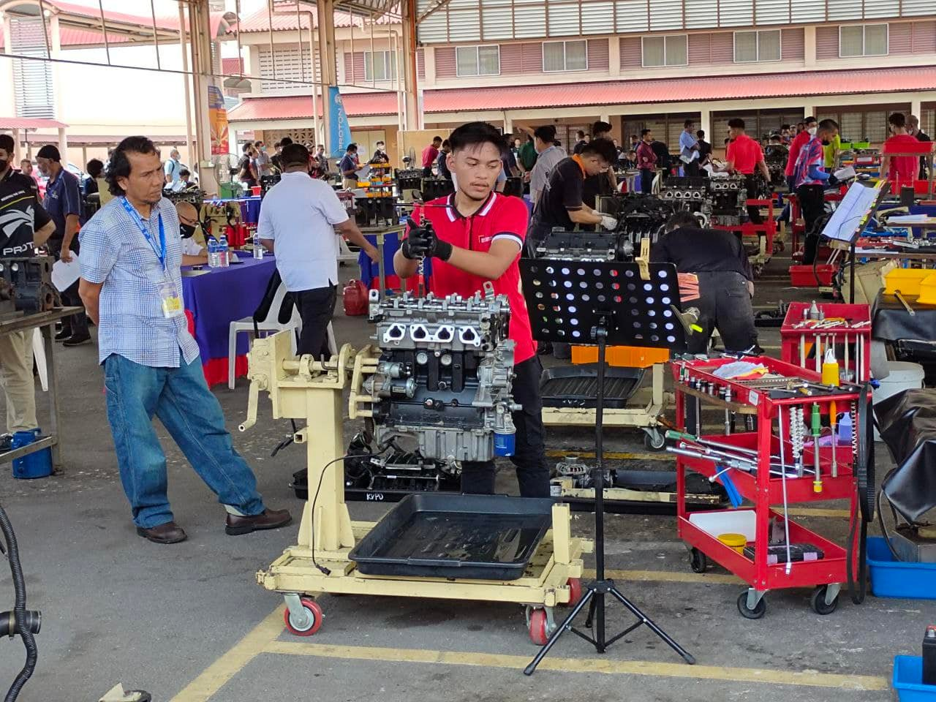
CSR (Servis Motorsikal) sempena Program Outreach Polycc Jelajah Aspirasi Keluarga Malaysia (JAKM)
Program Outreach Polycc Jelajah Aspirasi Keluarga Malaysia (JAKM). Yang dilawati oleh YBhg. Dato’ Shaharuddin bin Abu Sohot, Setiausaha Bahagian (Bahagian Perancangan dan Penyelidikan Dasar KPT) bersama Timbalan Setiausaha Bahagian (Seksyen Pengurusan Penyampaian) Puan Normalia Ibrahim, Pengarah- pengarah Polycc Negeri Terengganu serta pegawai-pegawai kanan JPPKK. Antara program yang dijalankan adalah CSR (Servis Motorsikal) dan Program Kursus Pendek (PSH) yang disasarkan kepada golongan B40.
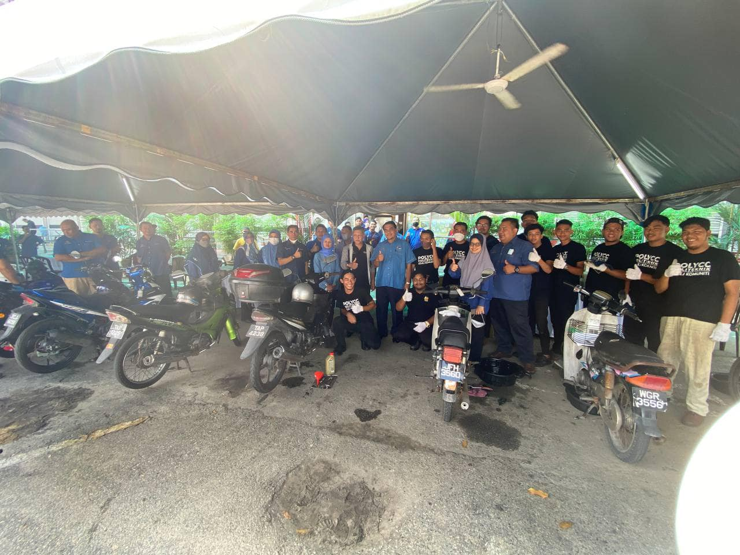

Pertandingan Kemahiran KKKTSkills SKR 2022
Pertandingan Kemahiran KKKTSkills SKR 2022 yang berlangsung di Bengkel Automotif, Kampus Chendering KKKT pada 30 Mei 2022 (ISNIN)
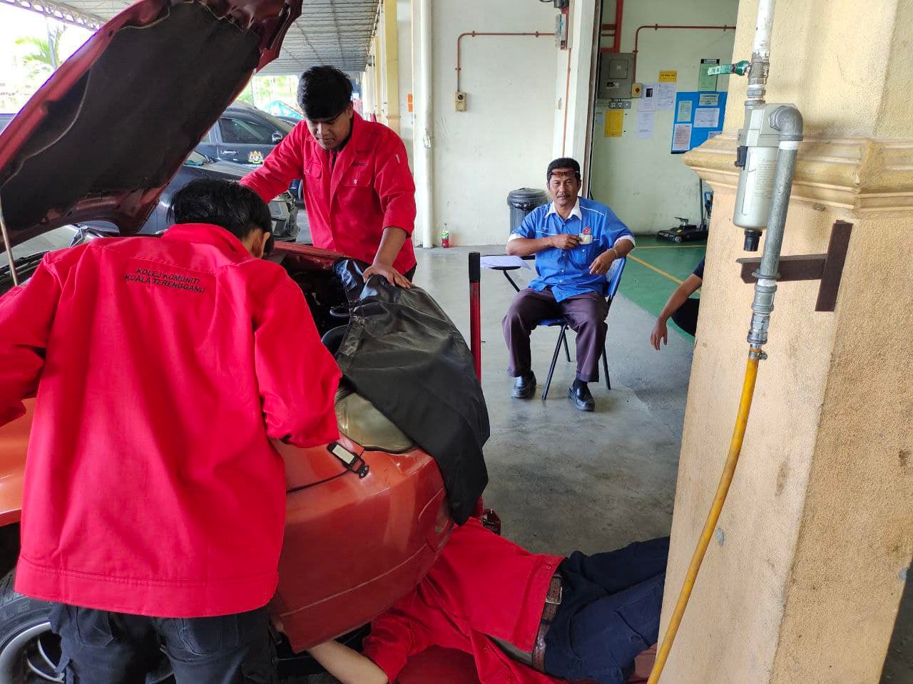

Kursus Akta Keselamatan Dan Kesihatan Pekerjaan (OSHA)
Kursus Akta Keselamatan Dan Kesihatan Pekerjaan (OSHA) untuk pelajar Program Sijil Servis Kenderaan Ringan (SKR 1) di bengkel automotif Kampus Chendering. Berlangsung pada 24 Mei 2022 dan bertempat di Bengkel Automotif, Kampus Chendering KKKT.
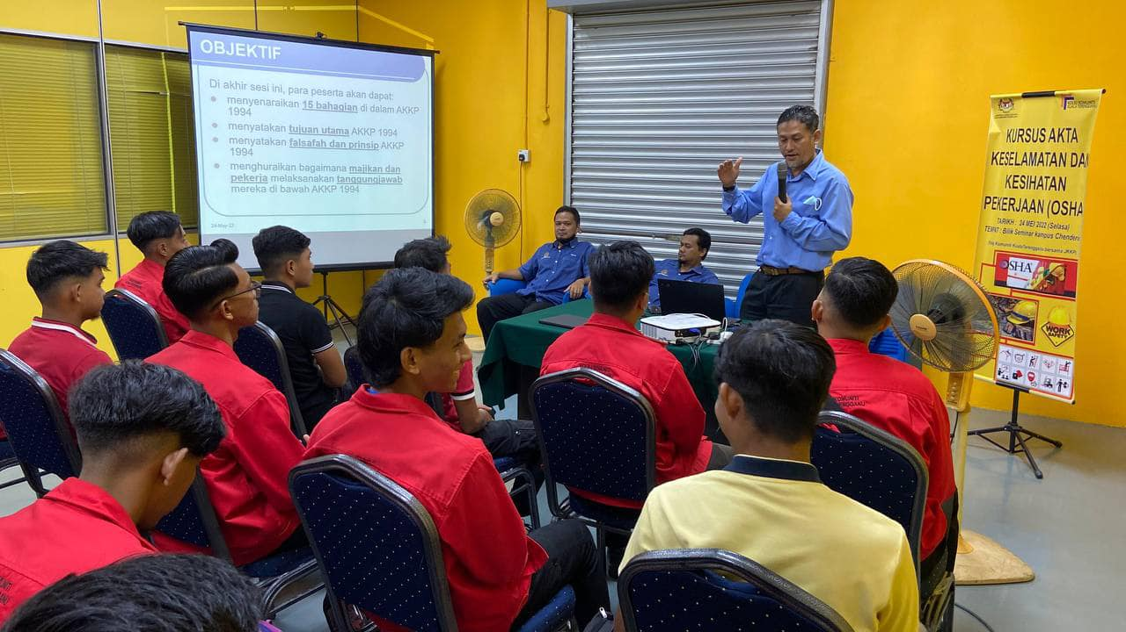

Kursus Asas Pemasaran Dalam Industri Automotif
Kursus Asas Pemasaran Dalam Industri Automotif dengan kerjasama Proton Indah Sari Sdn. Bhd. yang melibatkan pelajar-pelajar Program Sijil Servis Kenderaan Ringan (SKR). Program ini berlangsung pada 11 Mei 2022 dan bertempat di Bilik Seminar, Kampus Chendering KKKT.
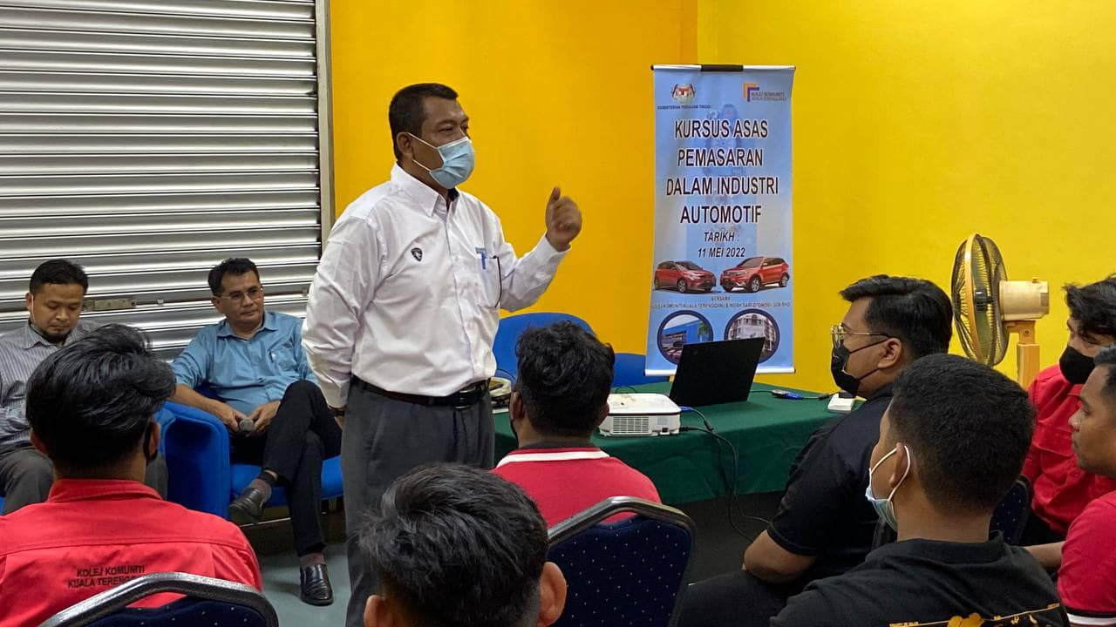

Program Cakna Automotif
Program Cakna Automotif yang telah berlangsung pada 21 April 2022 dan bertempat di Bengkel Automotif, Kampus Chendering KKKT.
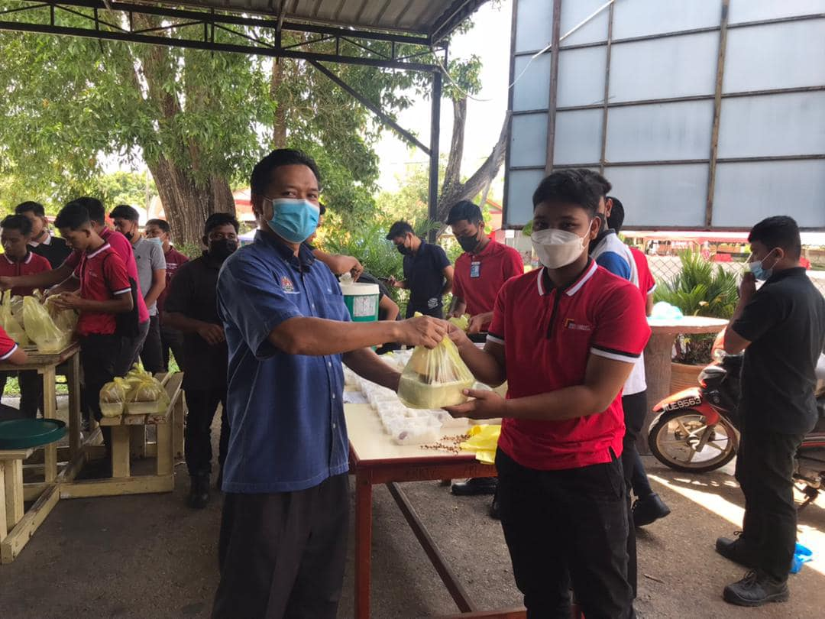

PROGRAM SIJIL TEKNOLOGI ELEKTRIK

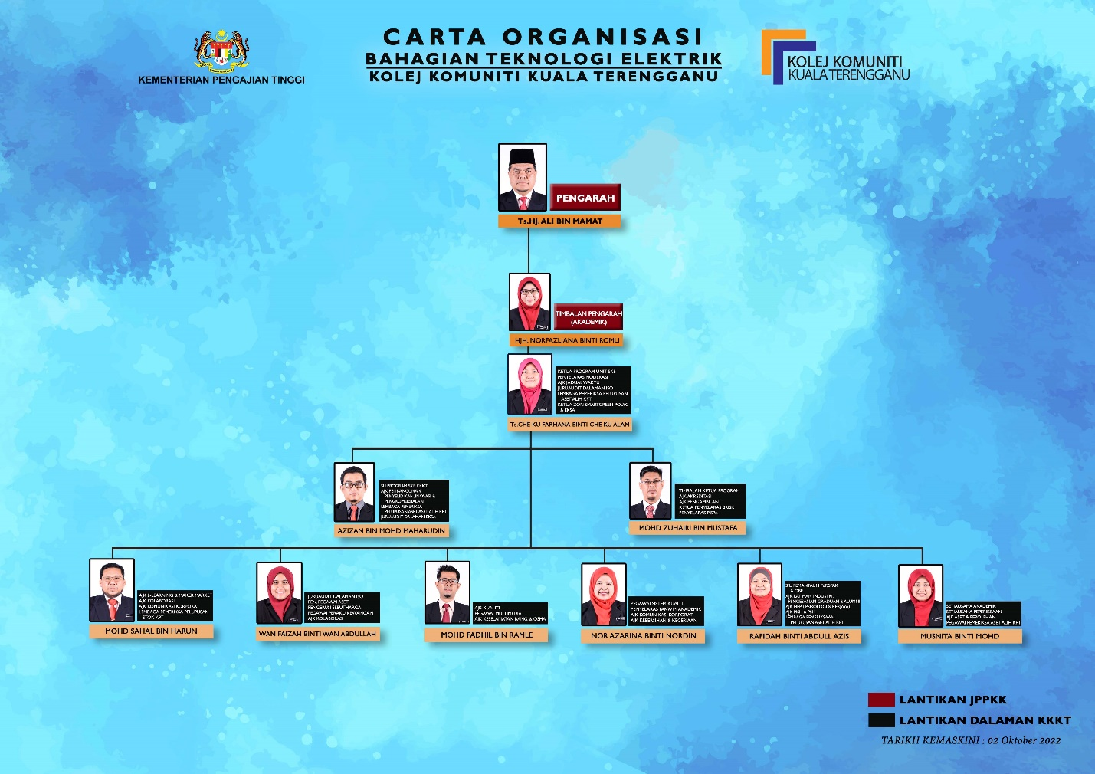
Bagi Program Sijil Teknologi Elektrik pula, diketuai oleh Puan Che Ku Farhana binti Che Ku Alam sebagai Ketua Program dan dibantu oleh 13 tenaga pengajar untuk program ini. Mereka adalah Encik Mohd Zuhairi bin Mustafa selaku Timbalan Ketua Program, Puan Nor Azarina binti Nordin, Encik Masnizaimi bin Mamat, Puan Wan Faizah binti Wan Abdullah, Puan Hajah Norfazliana binti Romli, dan Encik Abdullah bin Bedul.

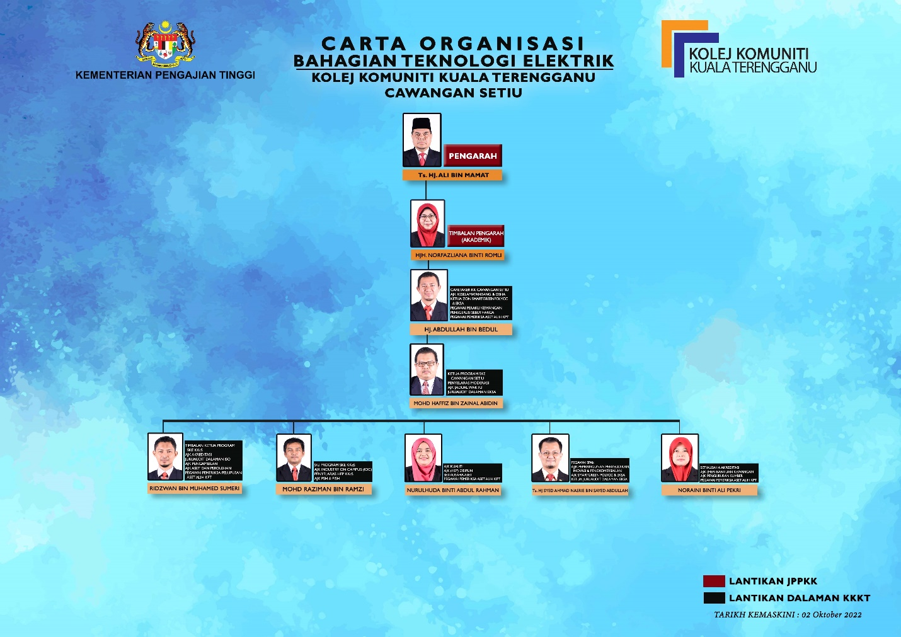
Manakala, untuk Kolej Cawangan Setiu, terdiri daripada Tuan Haji Mohd Sahal bin Harun, Encik Mohd Haffiz bin Zainal Abidin, Encik Ridzwan bin Mohamad Sumeri, Encik Mohd Fadhil bin Ramle, Puan Musnita binti Mohd, Encik Azizan bin Mohd Maharudin dan Puan Rafidah binti Abdull Azis.
Penglibatan Program Sijil Teknologi Elektrik
BIL | PROGRAM/  AKTIVITI | HARI/TARIKH | TEMPAT/LOKASI | PENCAPAIAN
1. | PROGRAM “ BUILD YOUR CAREER” | RABU & KHAMIS  (19 dan 20 Januari 2022) | KOLEJ KOMUNITI KUALA TERENGGANU | Peserta: Seramai 30 orang pelajar Semester 3 SKE  Pengisian:  - Slot kerjaya: Perkongsian berkaitan laluan kerjaya oleh Ketua Program kepada pelajar  - Slot Motivasi: Pelaksanaan aktiviti secara ceramah / latihan dalam kumpulan yang berteraskan pembentukan sahsiah dijalankan oleh Pegawai Psikologi KKKT  - Slot Pengurusan Latihan Industri: Penerangan berkaitan pengurusan ketika menjalani latihan industri disampaikan oleh Penyelaras Latihan Industri, Encik Abdullah Bin Bedul  Laporan dari FB:  Program “Build Your Career” anjuran Unit Teknologi Elektrik telah dijalankan di Pusat Sumber, Kolej Komuniti Kuala Terengganu pada 19-20 Januari 2022 untuk pelajar Semester 3 SKE Sesi 1 2021/2022 seramai 24 orang.  Slot pengisian program ini dimulakan dengan Sesi Bersama Ketua Program (KPro) SKE bagi perkongsian untuk persediaan Audit MBoT yang dijangka berlangsung pada bulan Mac 2022 nanti. KPro turut memberi taklimat berkaitan OBE kepada para pelajar serta laluan kerjaya dengan mendapat pengiktirafan melalui pendaftaran sebagai Juruteknik Berkelayakan di bawah MBoT.  Pengisian slot seterusnya adalah Taklimat Persediaan Latihan Industri dan Cara Penulisan Buku Log Laporan Latihan Industri kepada peserta yang bakal menjalani latihan industri pada semester hadapan yang telah disampaikan oleh Penyelaras Latihan Industri Unit SKE.  Kemuncak program ialah Dialog Industri bersama 2 jemputan alumni program Sijil Pemasangan Elektrik, En Mohd Ferilizam dan En Mohd Syafiq bersama-sama Tuan Haji Mohd Sahal, pensyarah SKE sebagai moderator sesi tersebut.  Pegawai Kaunseling KKKT, Puan Siti Farina turut dijemput untuk memberi perkongsian berkaitan laluan kerjaya pelajar SKE.
2 | BENGKEL PEMAHAMAN OUTCOME BASED EDUCATION (OBE) & PEMBINAAN ITEM PENILAIAN SIJIL TEKNOLOGI ELEKTRIK (SKE) SECARA TELE SIDANG MENGGUNAKAN APLIKASI WEBEX | ISNIN & SELASA  (21 dan 22 Februari 2022) | KOLEJ KOMUNITI KUALA TERENGGANU (ONLINE) | Pengisian:  Penceramah jemputan adalah merupakan salah seorang lantikan JPPKK untuk Pensyarah Rujukan Instrumen Penilaian (PRiP), Tuan Haji Md Emran Bin Saidi, Timbalan Pengarah (Akademik), Kolej Komuniti Bukit Beruang, Melaka.
3 | AUDIT MBOT BAGI PROGRAM SKE, SKR DAN STS | ISNIN & SELASA  21 & 22 MAC 2022
4 | BENGKEL OBE DAN INTERPRETASI KURIKULUM SIJIL TEKNOLOGI ELEKTRIK (SKE) | ISNIN  1 OGOS 2022 |  | Objektif:  - Pensyarah dapat memahami empat prinsip utama OBE  - Mengetahui penjajaran konstruktif setiap kursus masing-masing
5 | KURSUS INDUKSI KESIHATAN DAN KESELAMATAN UNTUK PEKERJA BINAAN | KHAMIS  6 OKTOBER 2022 | DEWAN BESAR DAN BILIK KULIAH 2, KOLEJ KOMUNITI KUALA TERENGGANU | Peserta: 55 orang pelajar SKE terdiri dari Semester 2 dan 3  Penceramah terdiri daripada tenaga pengajar dari ABM Jenagor:  - En Mukhtar Bin Mat Ali  - En Haziran Bin Yusof  Semasa kursus berlangsung, 2 orang pegawai, En Muhamad Ali Arif Bin Rohalim dan Mohd Haikal Bin Mohd Rashid dari Bahagian Latihan CIDB Negeri Terengganu mengadakan lawatan bagi memantau pelaksanaan kursus
6 | KURSUS SISTEM KESELAMATAN PENGGERA KEBAKARAN | RABU  9 NOVEMBER 2022 | IKBN WAKAF TAPAI, MARANG | Peserta: 54 orang pelajar Semester 3 SKE  Pengisian:  - Sesi pagi kesemua pelajar menjalani Kursus Asas Sistem Penggera Kebakaran secara teori dan amali pemasangan dan pengujian litar sistem penggera kebakaran  - Sesi petang, kesemua pensyarah dan pelajar dibawa melawat bengkel bagi program PW2 di mana pensyarah turut membuat benchmarking semasa lawatan tersebut.
7 | BENGKEL SAHSIAH PELAJAR | KHAMIS  15 DISEMBER 2022 | KOLEJ KOMUNITI KUALA TERENGGANU | Peserta: 54 orang pelajar Semester 3 SKE  Pengisian:  - Pegawai Psikologi mengisi slot pendedahan kerjaya dan persediaan untuk menghadapi latihan industri.  - Ketua Program memberikan penerangan berkaitan Pendaftaran MBoT untuk pengiktirafan sebagai Juruteknik Berdaftar dan seterusnya menjadi Juruteknik Bertauliah serta penyampaian sijil bagi program IKBN

- PROGRAM “ BUILD YOUR CAREER”

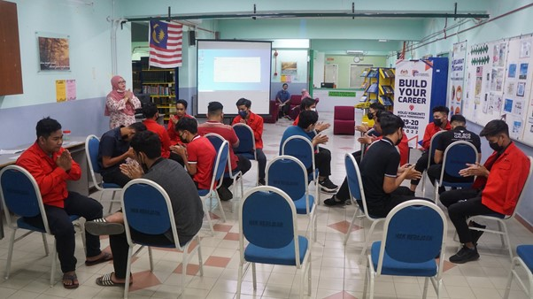
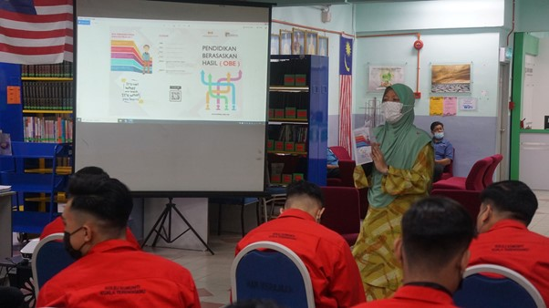
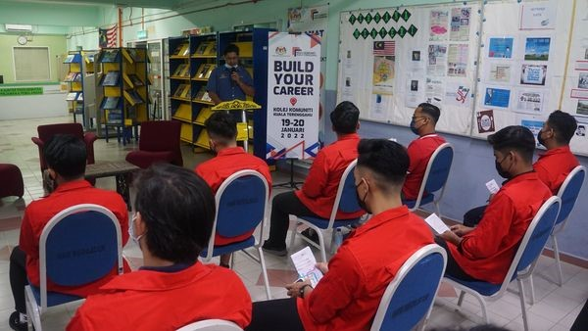
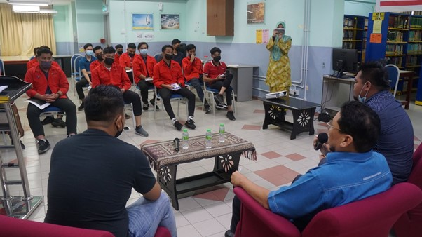
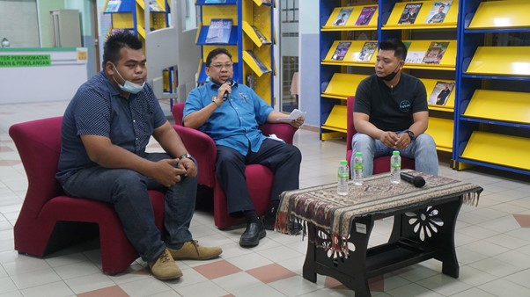
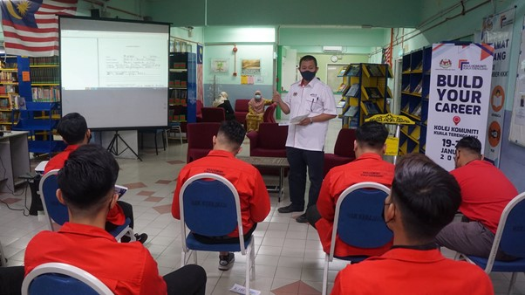

2. BENGKEL PEMAHAMAN OUTCOME BASED EDUCATION (OBE) & PEMBINAAN ITEM PENILAIAN BERTERUSAN SIJIL TEKNOLOGI ELEKTRIK (SKE) SECARA TELE SIDANG MENGGUNAKAN WEBEX
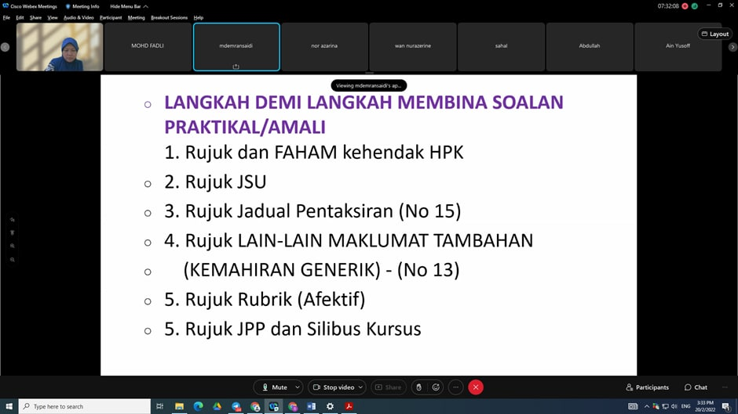

3. BENGKEL OBE DAN INTERPRETASI KURIKULUM SIJIL TEKNOLOGI ELEKTRIK (SKE)
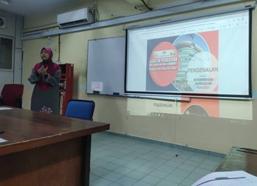

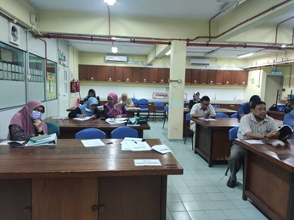

3. KURSUS INDUKSI KESIHATAN DAN KESELAMATAN UNTUK PEKERJA BINAAN
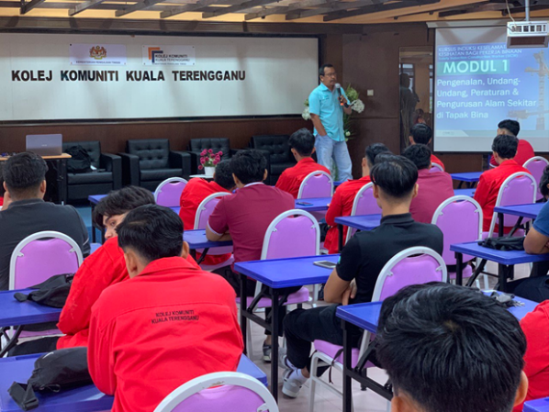
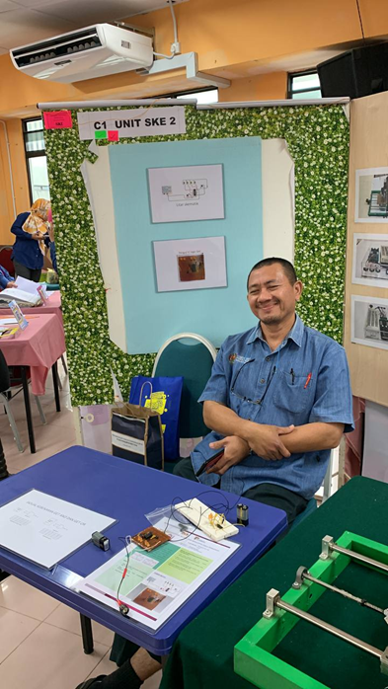

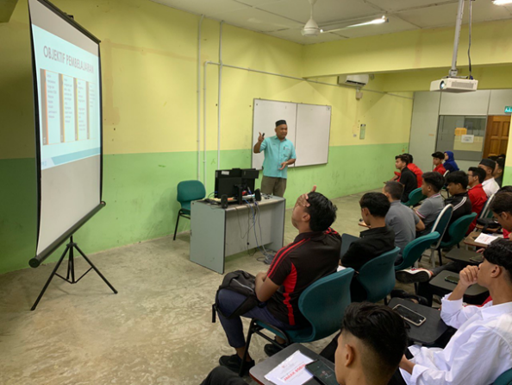

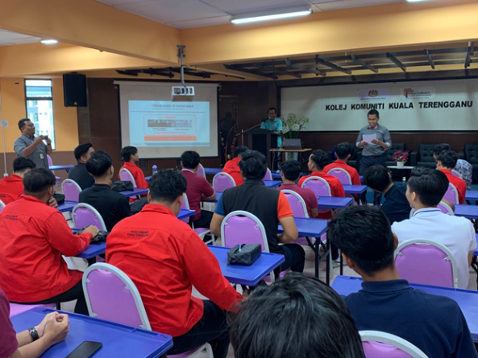
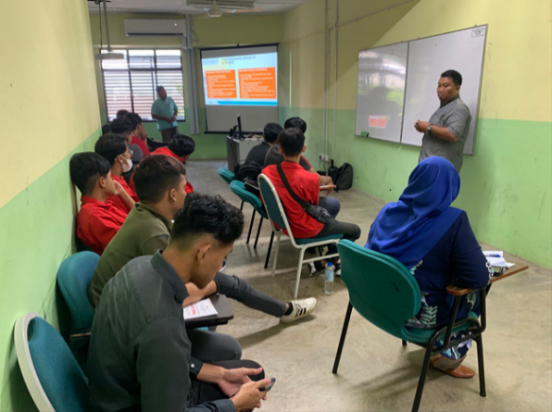

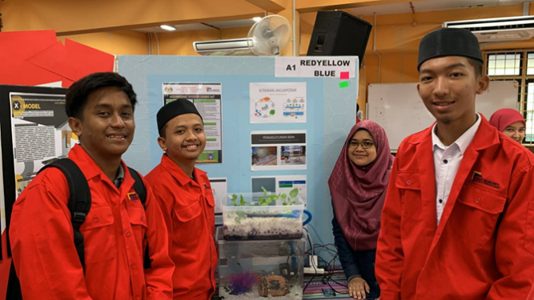

4. KURSUS SISTEM KESELAMATAN PENGGERA KEBAKARAN
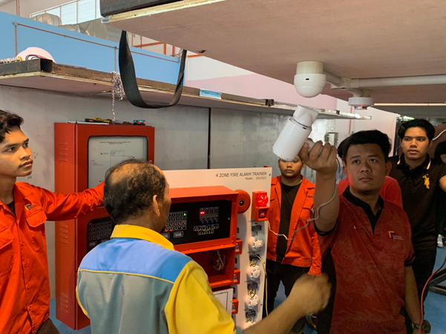
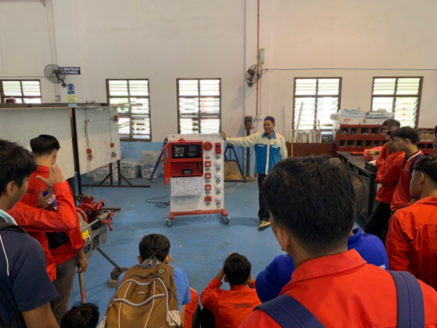

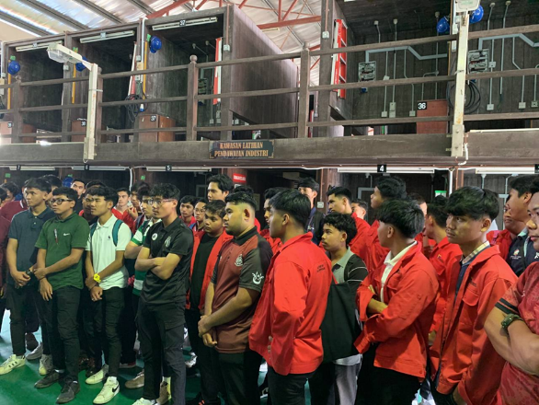
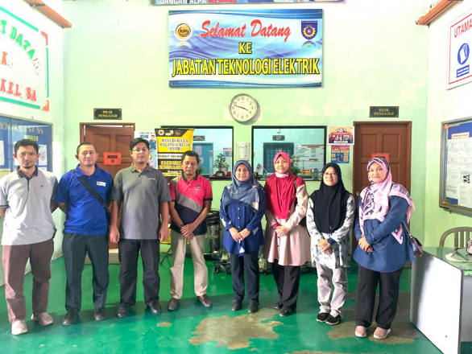

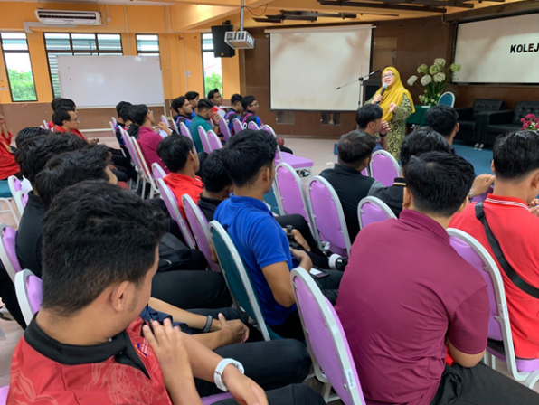
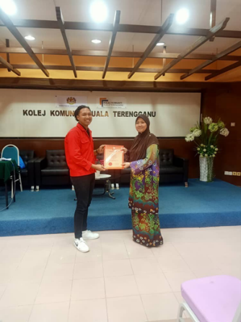
5. BENGKEL SAHSIAH PELAJAR

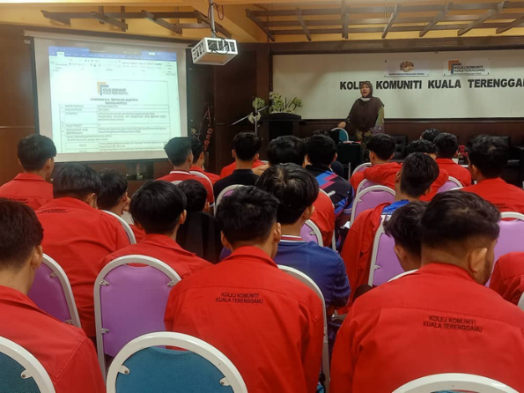

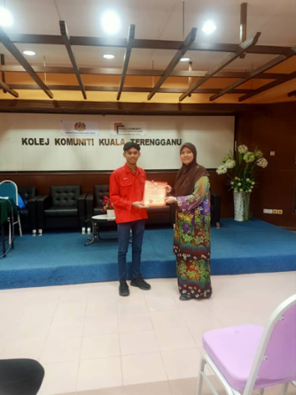
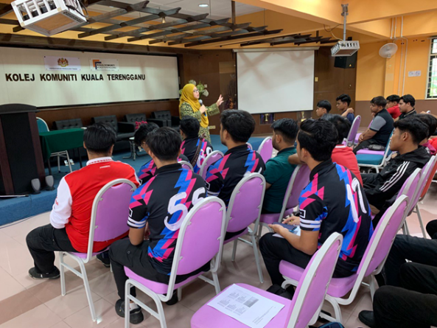
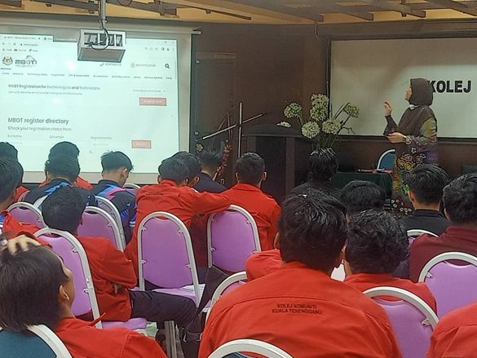
PROGRAM SIJIL ASAS JAHITAN KREATIF
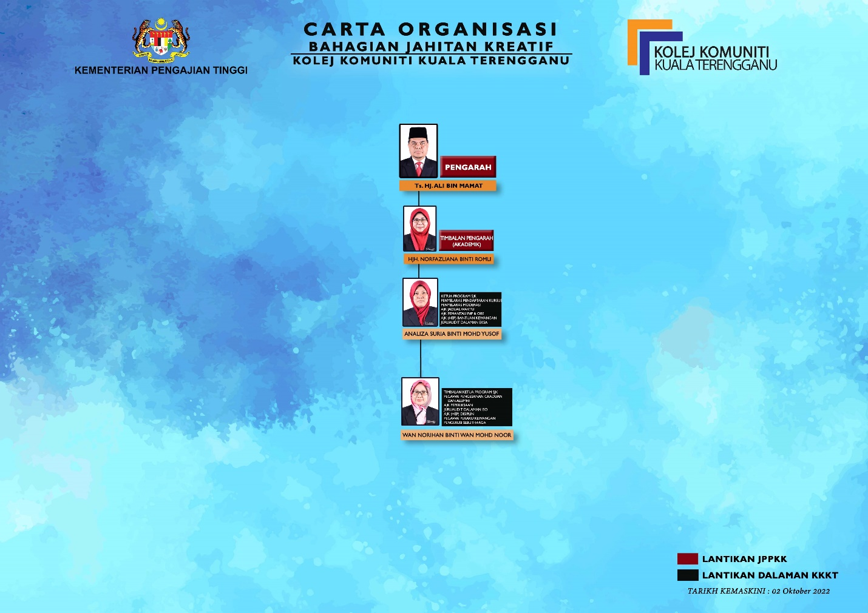
Pelantikan baharu pengurusan akademik yang berkuatkuasa pada 24 Julai 2022 menujukkan perubahan pada carta organisasi program. Program Sijil Asas Jahitan Kreatif (SJK) diketuai oleh Puan Analiza Suria binti Mohd Yusof manakala Puan Wan Norihan binti Wan Mohd Noor sebagai Timbalan Ketua Program. Jumlah pelajar khas seramai 9 orang di Semester 3 Sesi I 2022/2023 pada tahun 2022.

Penglibatan Program Sijil Asas Jahitan Kreatif
BENGKEL ASAS BADMINTON
Tarikh:
6 Januari 2022

Tempat :
Studio Serbaguna KKKT dan DS Sport Seri Nilam Kuala Terengganu

Anjuran :
Unit Jahitan Kreatif dengan Kerjasama Unit Sukan, Kolej Komuniti Kuala Terengganu

Penglibatan:
3 orang pensyarah SJK, 9 orang pelajar khas, seorang pegawai sukan, seorang pelajar alumni dan jemputan Vip iaitu pengarah KKKT dan Timbalan Pengarah (Akademik)

Aktiviti:
Bengkel asas badminton yang dianjurkan ini amat berkait rapat dengan kokurikulum dalam Program Sijil Asas Jahitan Kreatif. Ini juga merupakan medium atau sebagai satu kaedah pembelajaran secara langsung, iaitu para pelajar didedahkan dengan teknik bermain,syarat dan peraturan permainan, pengurusan dan tatacara bagi sesuatu perlawanan atau kejohanan yang akan dikongsi oleh Alumni Kolej Komuniti Kuala Terengganu.

Objektif:
- Meningkatkan penguasaan kemahiran permainan badminton di kalangan para pelajar Pendidikan khas Kolej Komuniti Kuala Terengganu.
- Memberi pendedahan dan meningkatkan diri di kalangan pelajar Sijil Asas Jahitan Kreatif.
- Mendedahkan para pelajar Pendidikan khas kepada Teknik pengurusan pertandingan.

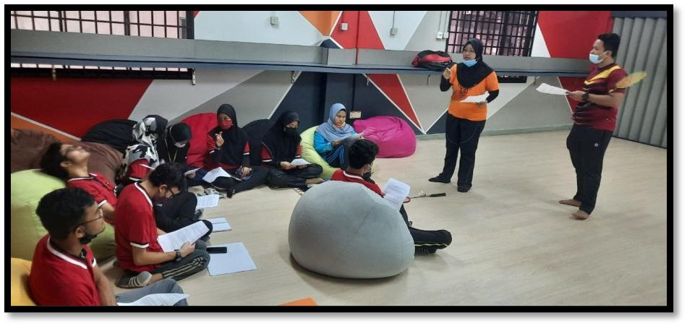

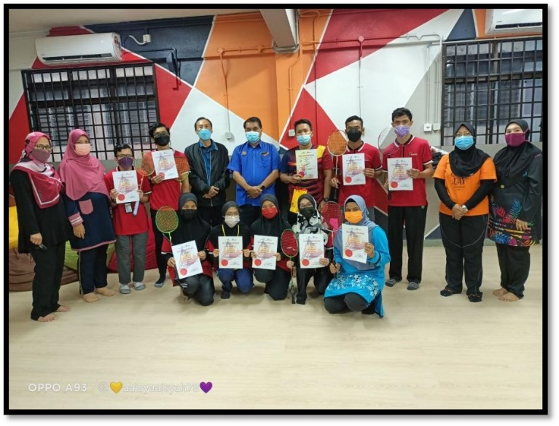

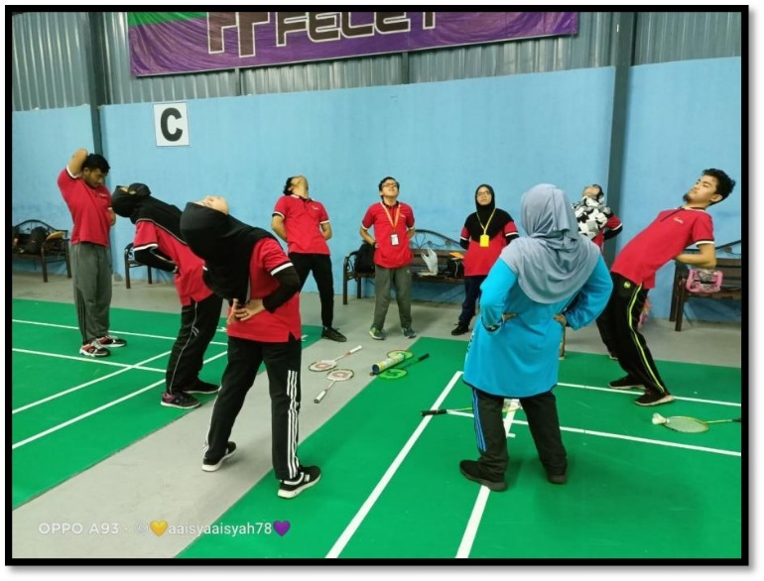

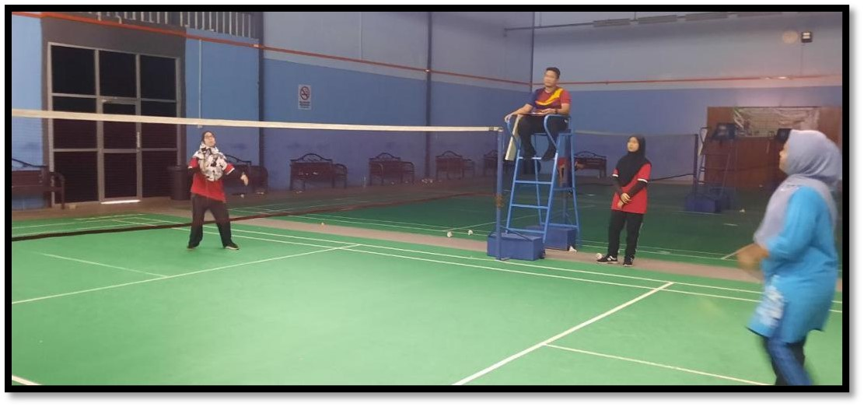

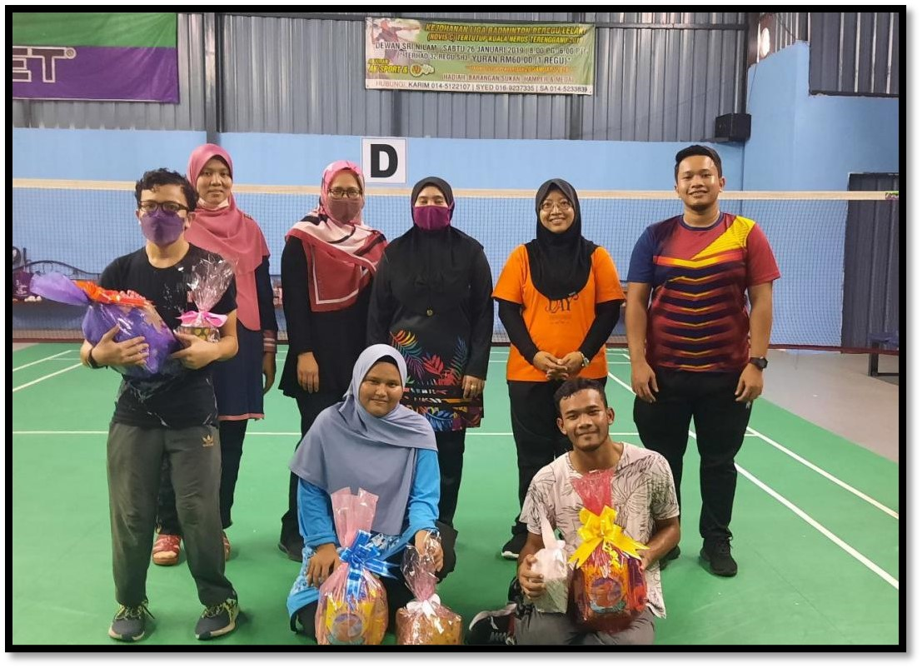

PENERIMAAN LAWATAN PENANDA ARAS KE KOLEJ KOMUNITI KUALA TERENGGANU DARI SK (ASLI) BUKIT KEMANDOL 1, SELANGOR
Tarikh:
25 Ogos 2022

Tempat :
Bengkel Jahitan Kreatif Kolej Komuniti Kuala Terengganu

Anjuran :
Unit Jahitan Kreatif dengan Kerjasama Unit Sukan, Kolej Komuniti Kuala Terengganu

Penglibatan:
3 orang pensyarah SJK, 9 orang pelajar khas SJK, 22 orang murid sekolah dan 17 orang guru

Aktiviti:
Membuat aktiviti bersama dengan murid sekolah dengan menghasilkan permainan kraft felt iaitu Hand Puppet bagi memberi peluang kepada mereka untuk merasai suasana pembelajaran secara tak langsung dengan menjahit tangan.
Objektif:
- Memberi pendedahan kepada Murid Berkeperluan Pendidikan Khas (MBPK) mengenai bidang kursus yang ditawarkan oleh Program Sijil Asas Jahitan Kreatif, Kuala Terengganu.
- Meningkatkan kemahiran dan kerjaya murid-murid (MBPK) selepas melakukan aktiviti Hand Puppet.

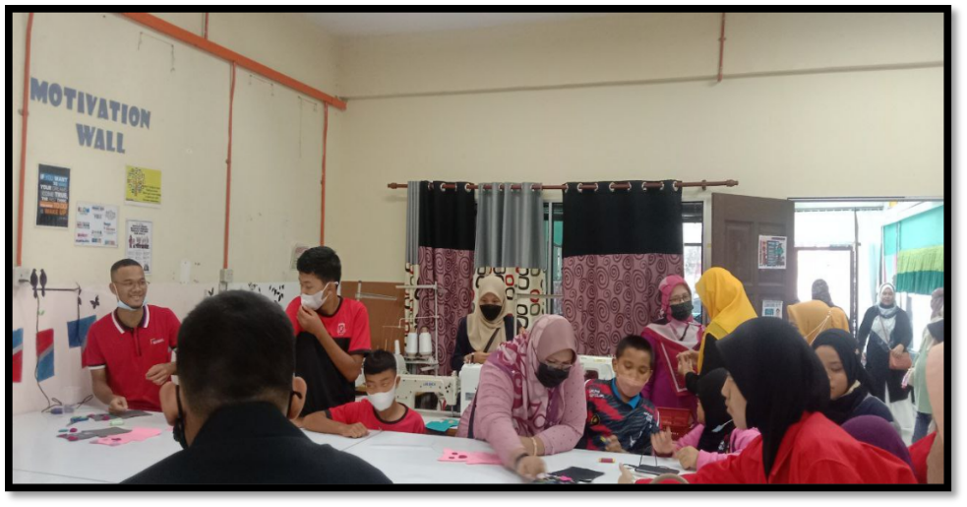

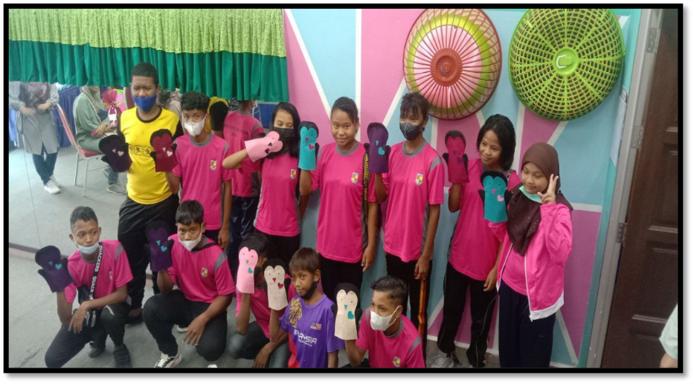

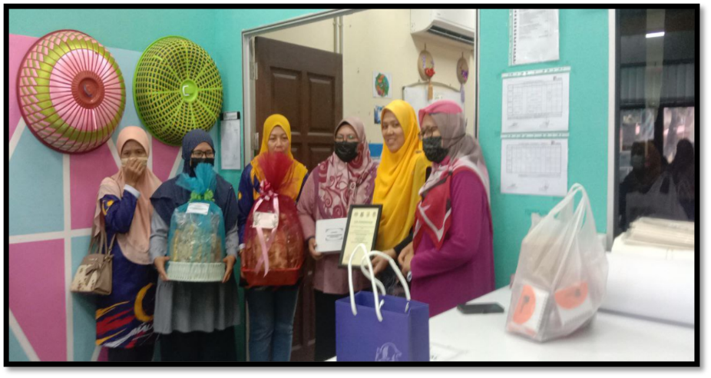

PROJEK JAHITAN TOPI BATIK PELAJAR SIJIL ASAS JAHITAN KREATIF (SJK) BERSAMA PUSAT PEMBANGUNAN WANITA (PPWK) WAKAF BHARU, KELANTAN
Tarikh:
25 Oktober 2022

Tempat :
Pusat Pembangunan Wanita Kelantan (PPWK) Wakaf Bharu, Kelantan

Anjuran :
Program Sijil Jahitan Kreatif (SJK) Kolej Komuniti Kuala Terengganu

Penglibatan:
3 orang pensyarah SJK, 9 orang pelajar khas SJK

Aktiviti:
Membuat aktiviti bersama dengan murid sekolah dengan menghasilkan permainan kraft felt iaitu Hand Puppet bagi memberi peluang kepada mereka untuk merasai suasana pembelajaran secara tak langsung dengan menjahit tangan.
Objektif:
- Merealisasikan pengetahuan dalam PdP dengan pengalaman yang sebenar.
- Memberi pendedahan dan pengalaman yang baru kepada pelajar terhadap penggunaan mesin jahit dan Teknik pengajaran yang berbeza.
- Meningkatkan motivasi pelajar supaya lebih berdaya saing dalam mencapai kejayaan dalam bidang jahitan.

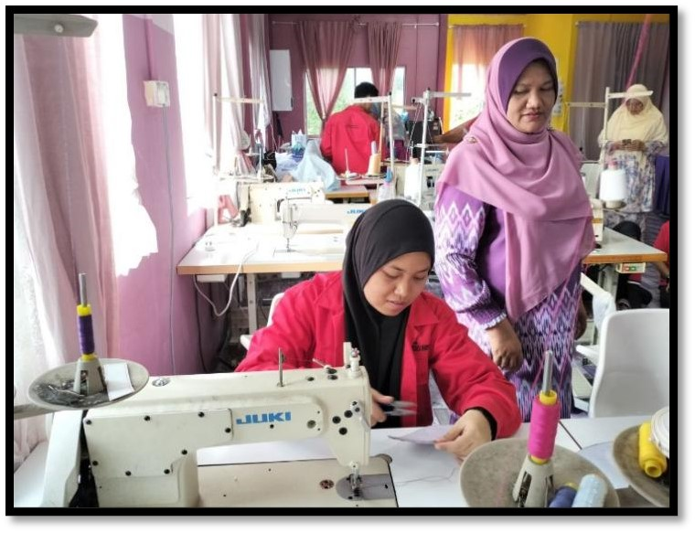

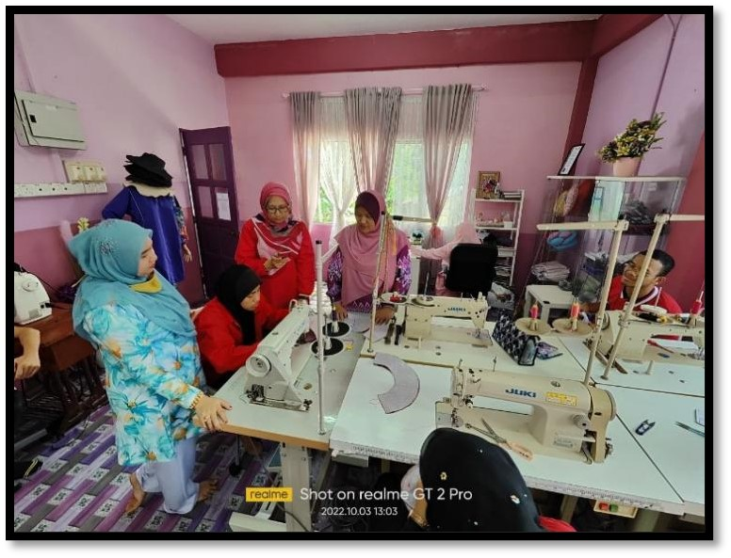

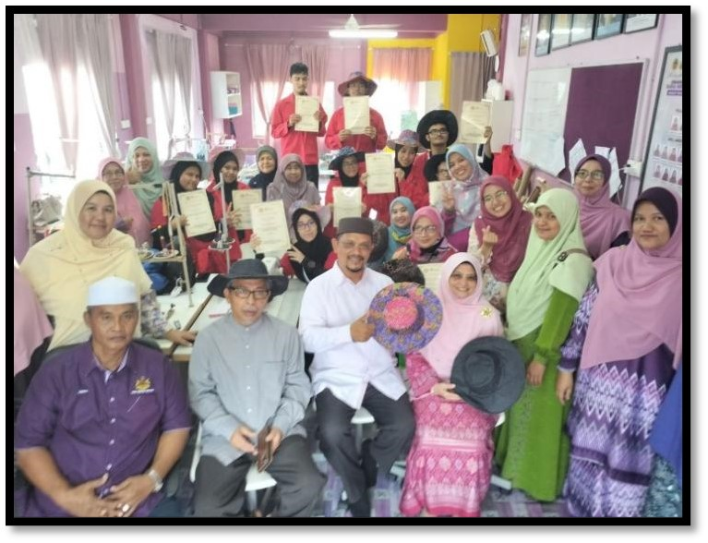

“SEHARI BERSAMA JAHITAN KREATIF”
Tarikh:
6 Oktober 2022

Tempat :
Bengkel Jahitan Kreatif, Kolej Komuniti Kuala Terengganu

Anjuran :
Program Sijil Jahitan Kreatif (SJK) Kolej Komuniti Kuala Terengganu

Penglibatan:
3 orang pensyarah SJK dan 9 orang pelajar khas SJK dan jemputan guru-guru dan murid sekolah Menengah yang ada untuk golongan PPPKI

Aktiviti:
Dapat dilaksanakan dan disertai oleh pelajar semester 3 Sijil Asas Jahitan Kreatif. Secara tidak langsung dapat mempamerkan hasil bakat kreatif pelajar.
Objektif:
- Menggalakkan para pelajar untuk berkarya dengan lebih kreatif dan mencipta inovasi dalam setiap rekaan produk yang dihasilkan.
- Memupuk sifat kreatif,inovatif,berusaha,jujur,bekerjasama dan mengamalkan cara kerja yang bersistem,tabiat kerja yang selamat, sihat dan bertanggungjawab,
- Memberi peluang kepada pelajar khas untuk berinteraksi dengan pelajar.

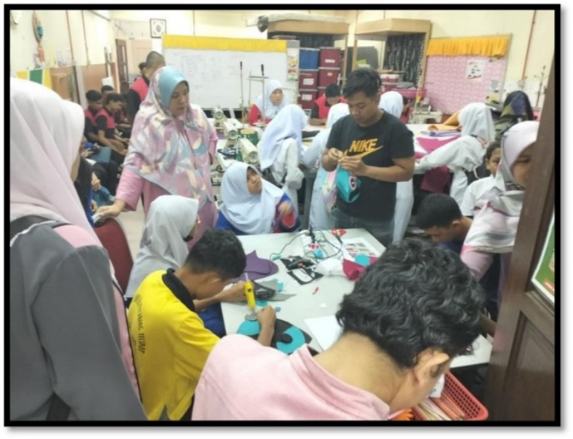

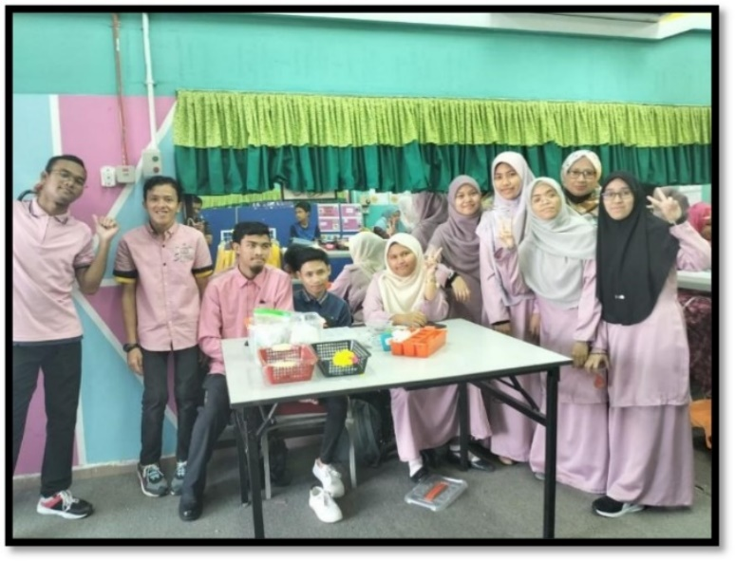

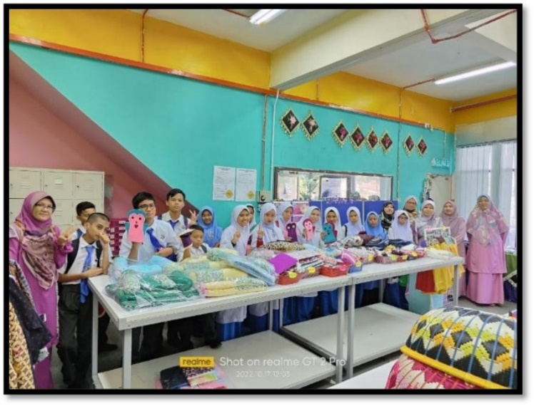

INNOVATION EXHIBITION & COMPETITION 2022 (IBIEC2022)
Tarikh:
19-20 Oktober 2022

Tempat :
Politeknik Kota Kinabalu (Online)

Anjuran :
Politeknik Kota Kinabalu / peringkat luar negara (international)

Penglibatan:
-Puan Analiza Suria binti Mohd Yusof
-Puan Wan Norihan binti Wan Mohd Noor

Aktiviti:
Penghasilan produk ini ialah untuk memudahkan pengguna beribadat dengan selesa, menghasilkan produk yang mesra pengguna dan kos penghasilannya yang murah. Keunikkan produk inovasi ini merupakan satu produk yang menggabungkan kain perca dari seluar jeans terpakai untuk dijadikan rekaan beg lebih ekslusif dan sejadah kecil yang dijahit di dalamnya memberi kemudahan kepada pengguna. Kebaikan penghasilan tote bag ini adalah untuk mengisi telekung muslimah.
Objektif:
- Memudahkan pengguna untuk beribadat dengan selesa di awal waktu
- Menghasilkan produk yang mesra pengguna (traveller)
- Menghasilkan produk dengan kos yang murah.

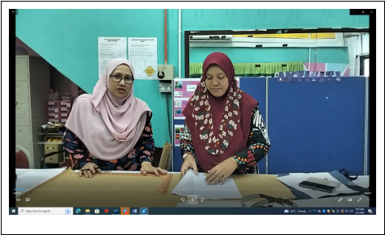
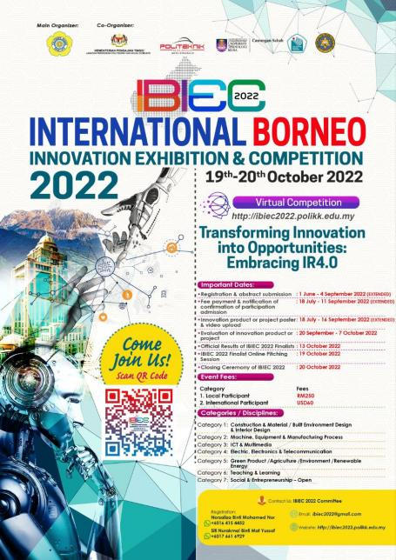
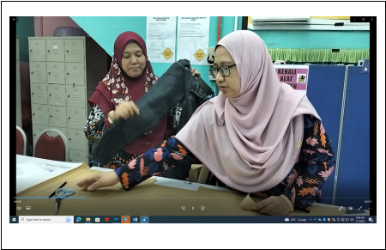
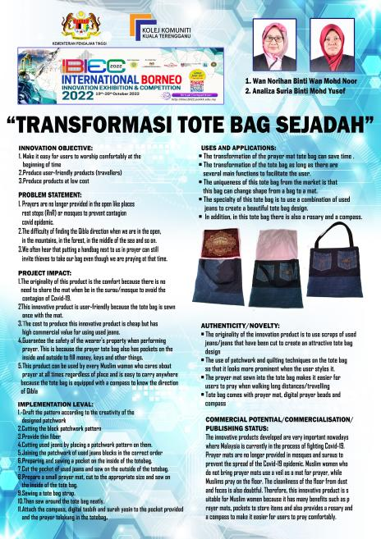
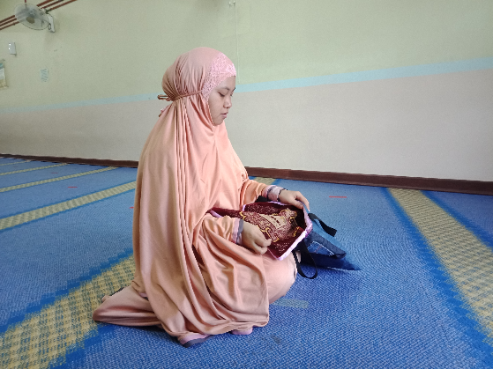
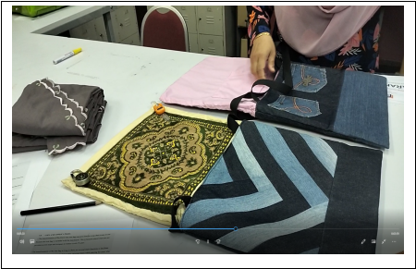
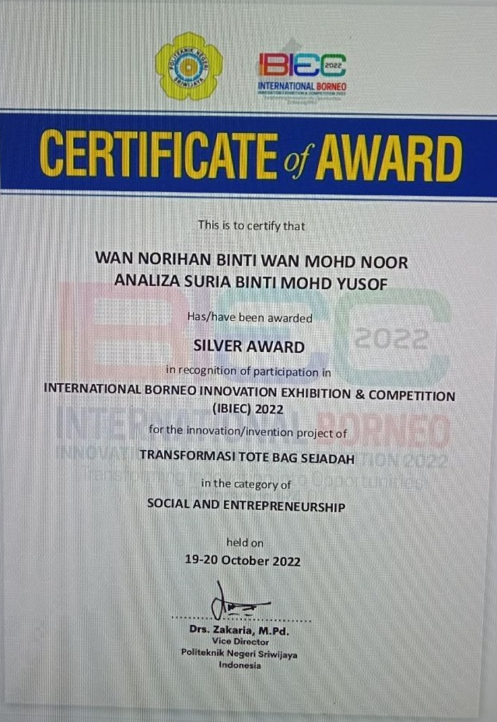

PERTANDINGAN INOVASI & REKACIPTA PIALA PENGARAH PERINGKAT KKKT 2022
Tarikh:
8 November 2022

Tempat :
Dewan Besar Kolej Komuniti Kuala Terengganu

Anjuran :
Unit Penyelidikan, Inovasi dan Komersialan

Penglibatan:
2 orang pensyarah SJK dan 9 orang pelajar khas SJK

Aktiviti:
Dapat dilaksanakan dan disertai oleh pelajar semester 3 Sijil Asas Jahitan Kreatif. Secara tidak langsung dapat mempamerkan hasil bakat kreatif pelajar.
Objektif:
- Menggalakkan para pelajar untuk berkarya dengan lebih kreatif dan mencipta inovasi dalam setiap rekaan produk yang dihasilkan.
- Memupuk sifat kreatif,inovatif,berusaha,jujur,bekerjasama dan mengamalkan cara kerja yang bersistem,tabiat kerja yang selamat, sihat dan bertanggungjawab,
- Memberi peluang kepada pelajar khas untuk berinteraksi dengan pelajar
.

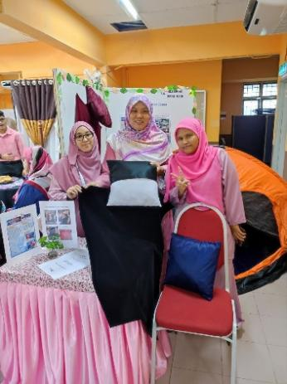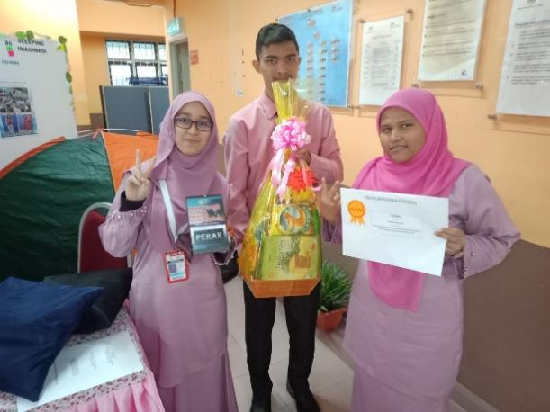
MULTIPURPOSE CURSION
PATCHWORK COMFORTER BABY

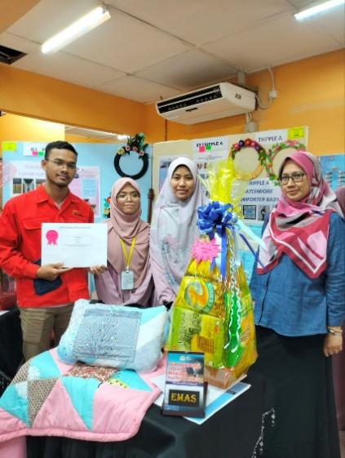
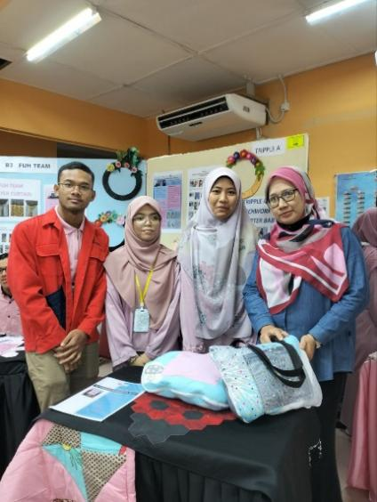
T-LAYER CURTAIN

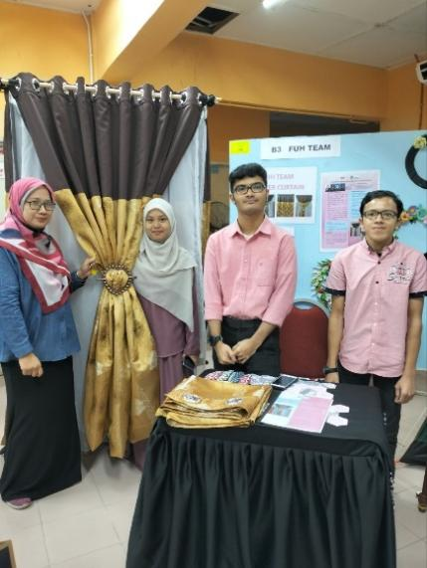
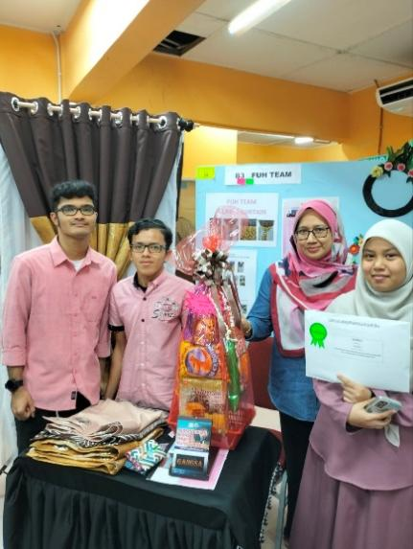

UNIT PENGAJIAN AM
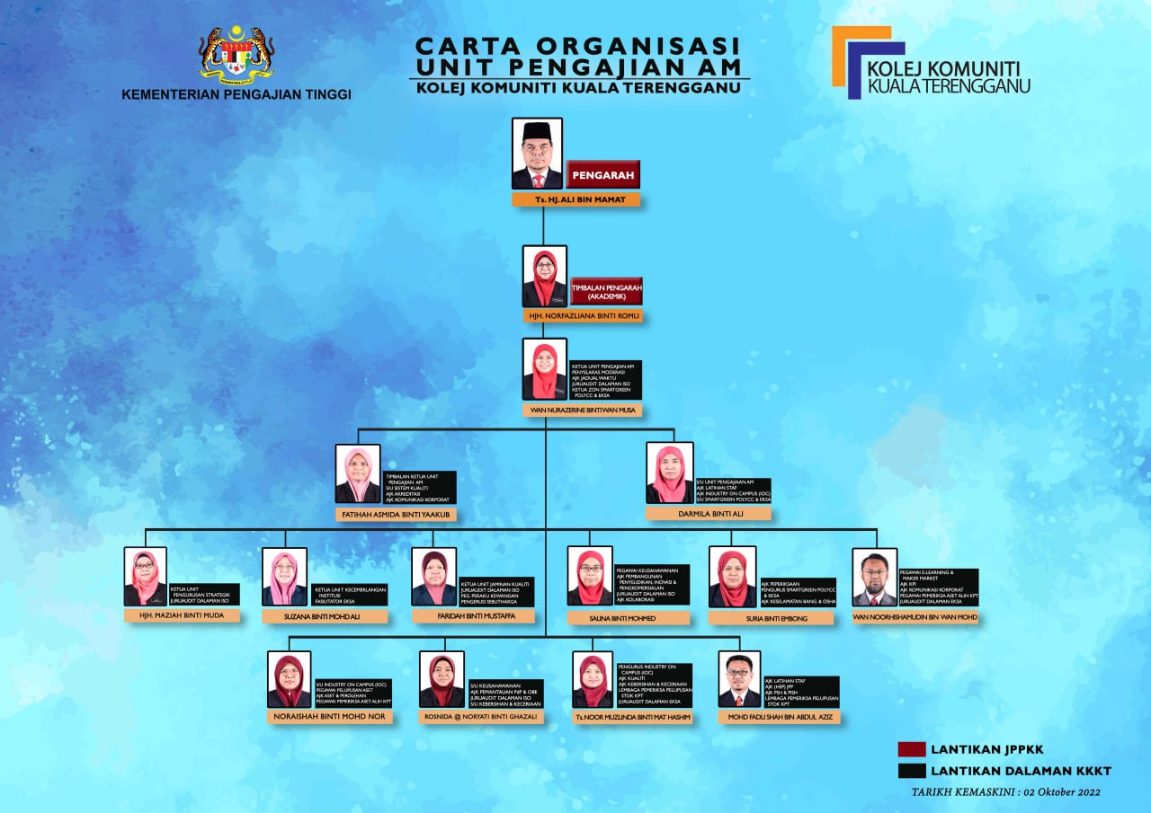
- Puan Wan Nurazerine binti Wan Musa - Ketua Unit Pengajian AM
- Cik Fatihah Asmida binti Yaakub - Timbalan Ketua Unit
- Puan Darmila binti Ali - Pensyarah Unit
- Puan Suzana binti Mohd Ali - Pensyarah Utama
- Puan Maziah binti Muda - Pensyarah Utama
- Puan Faridah binti Mustaffa - Pensyarah Utama
- Puan Salina binti Mohmed - Pensyarah Unit
- Puan Suria binti Embong - Pensyarah Unit
- Puan Noraishah binti Mohd Nor - Pensyarah Unit
- Puan Rosnida @ Noryati binti Ghazali - Pensyarah Unit
- Ts. Puan Noor Muzlinda binti Mat Hashim - Pensyarah Unit
- Encik Mohd Fadli Shah bin Abdul Aziz - Pensyarah Unit
- Encik Wan Noorhisham bin Wan Mohd - Pensyarah Unit
Mata Pelajaran Umum (MPU) merupakan mata pelajaran wajib diambil bagi setiap pelajar yang mendaftar di mana-mana institusi pengajian tinggi. MPU dilaksanakan bagi meningkatkan kualiti modal insan yang mana ia mampu melahirkan pelajar yang holistik, mempunyai nilai-nilai murni dan jati diri yang beracuan Malaysia.
Antara subjek yang ditawarkan ialah:
- Pengajian Malaysia
- Communicative English
- Aplikasi Komputer
- Pendidikan Islam
- Pendidikan Moral (bagi yang bukan Islam)
- Matematik
- Sains
- Keusahawanan
- Workplace English
- Kokurikulum
- Bahasa Kebangsaan A
(bagi subjek Bahasa Kebangsaan A, ianya merupakan subjek wajib diambil khasnya kepada pelajar yang tidak mencapai keputusan Kredit (C ) di dalam Sijil Pelajaran Malaysia (SPM).

Unit Pengajian AM di Kolej Komuniti Kuala Terengganu amat komited dalam mendidik, memberi bimbingan dan tunjuk ajar kepada pelajar agar semua pelajar beroleh keputusan yang cemerlang dalam subjek yang ditawarkan ini
Penglibatan Program Unit Pengajian Am
PROGRAM SEMARAK BAHASA KKKT
Tarikh:
28 – 30 Ogos 2022

Tempat :
Pusat Sumber KKKT, KKcHT & KKcKN
Anjuran :
Unit Pengajian Am dan Pusat Sumber KKKT
Penglibatan:
Terbuka kepada semua pelajar

Aktiviti:
1) Selfie Merdeka
2) Dam Ular Gergasi
3) Spell It Right
4) Deklamasi Sajak Kemerdekaan
5) Azan
6) Masakan Sandwich
7) Lagu Patriotik

Objektif:
- Memberi pendedahan kepada pelajar terhadap aktiviti yang dijalankan bagi menarik minat mereka untuk lebih mendalami dan menghargai semua subjek am.
- Mencungkil bakat pelajar bagi aktiviti tertentu seperti azan dan mendeklamasikan sajak.
- Pendaftaran Ahli Baru bagi kakitangan dan pelajar KKKT, KKCHT & KKCKN.
- Memberi perkhidmatan pinjaman buku, pemulangan buku dan memperbaharui tarikh pinjaman buku tanpa denda.

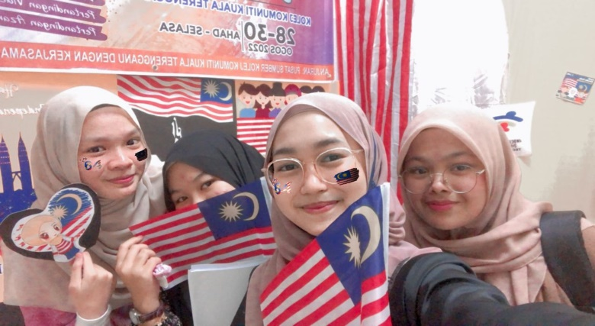
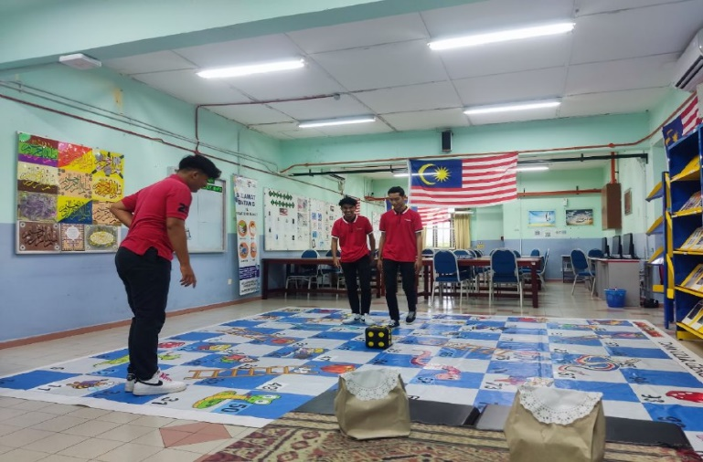
Selfie Merdeka & Dam Ular Gergasi
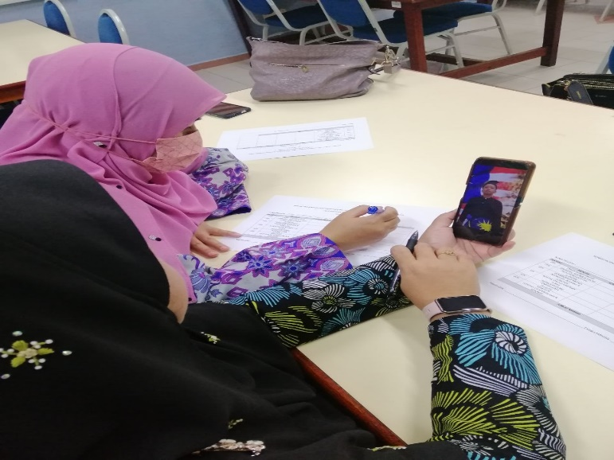
Deklamai Sajak

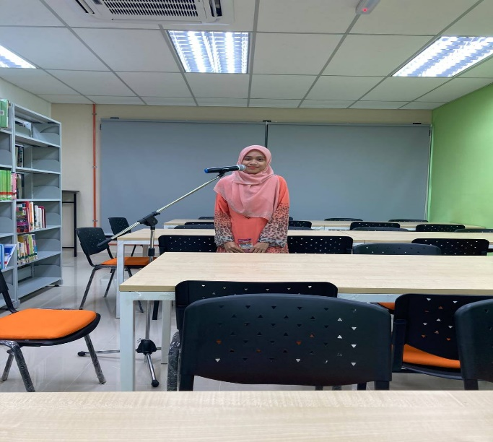
Spell It Right

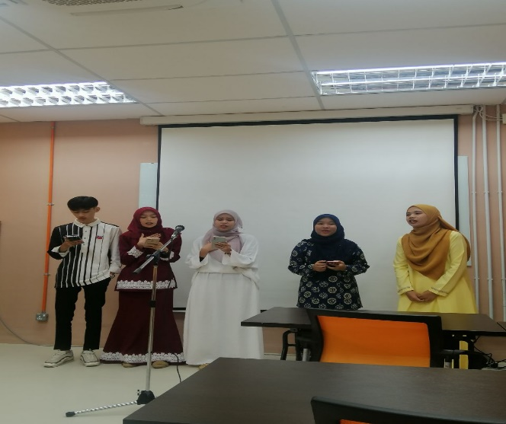
Lagu Patriotik

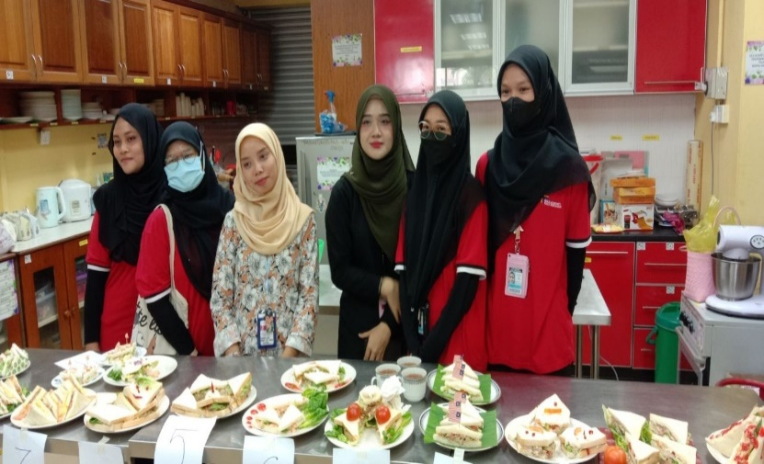
Penyediaan Sandwich

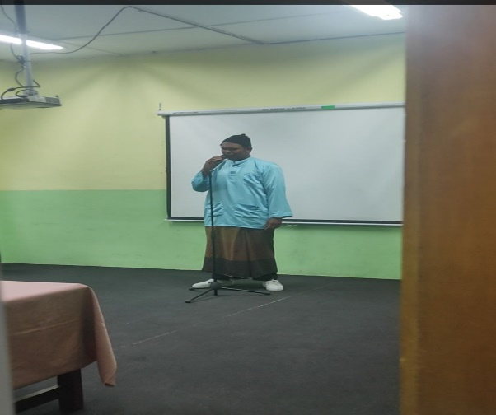
Azan

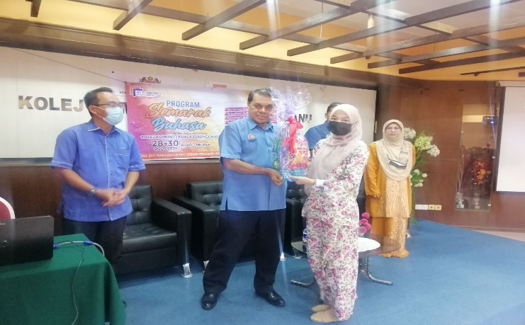

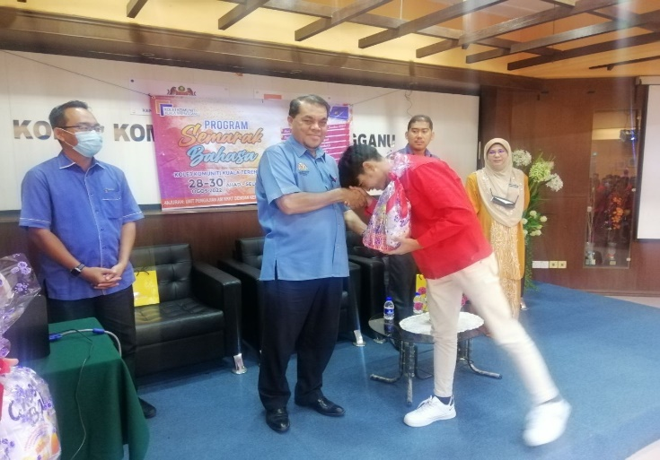
Penyampaian hadiah kepada pemenang

PROGRAM TUNTUTAN FARDHU KIFAYAH PENGURUSAN JENAZAH (PEREMPUAN)
Tarikh:
12 November 2022

Tempat :
Dewan Utama Kolej Komuniti Kuala Terengganu cawangan Kuala Nerus

Anjuran :
Unit Pengajian Am, Kolej Komuniti Kuala Terengganu dengan Kerjasama Yayasan Pendidikan MAIDAM

Penglibatan:
22 orang peserta dan 19 orang pegawai.

Aktiviti:
- Teori/Ceramah tentang pengenalan dan langkah-langkah semasa menghadapi kematian.
- Praktikal pengurusan jenazah perempuan.

Objektif:
- Pelajar dapat mempelajari langkah-langkah yang perlu dibuat ketika menguruskan jenazah di saat berlakunya kematian dalam keluarga dan masyarakat setempat.
- Pelajar dapat memahami dan mempelajari cara-cara menguruskan jenazah.
- Membuat simulasi langkah-langkah dan cara -cara menguruskan jenazah dengan betul.

SESI CERAMAH / TEORI DAN PRAKTIKAL OLEH PEMCERAMAH JEMPUTAN
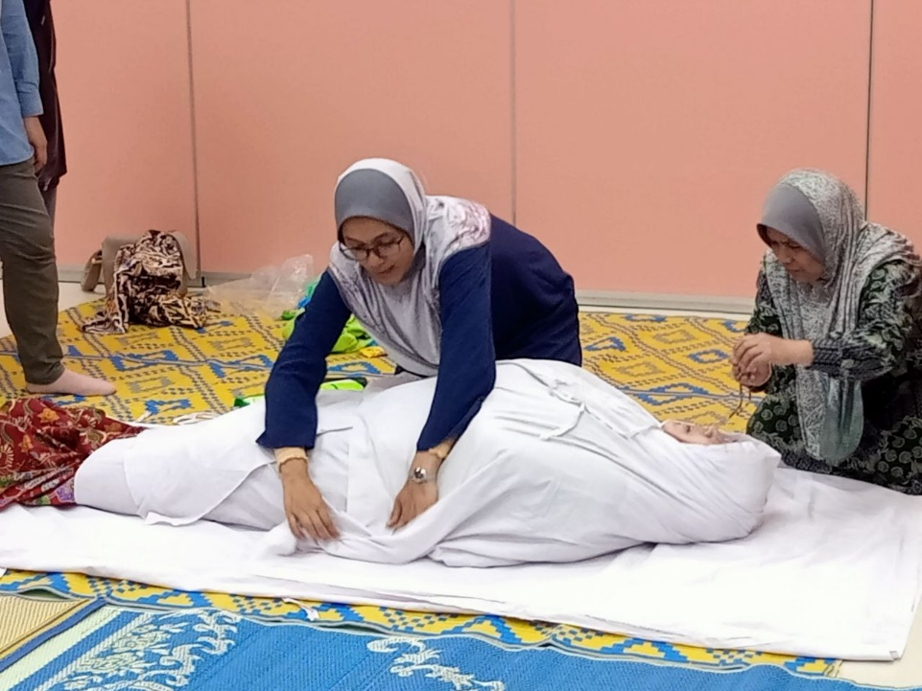
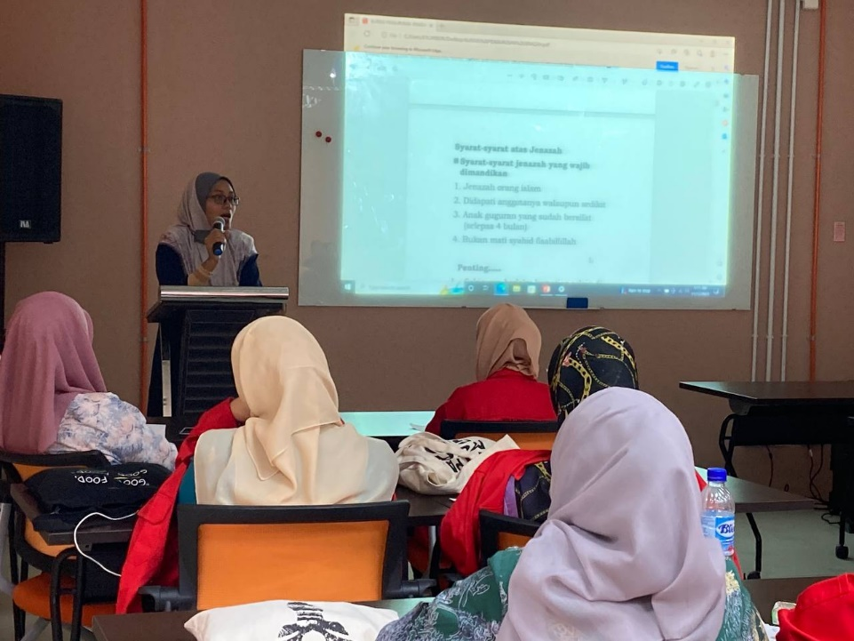

SESI PRAKTIKAL OLEH PESERTA

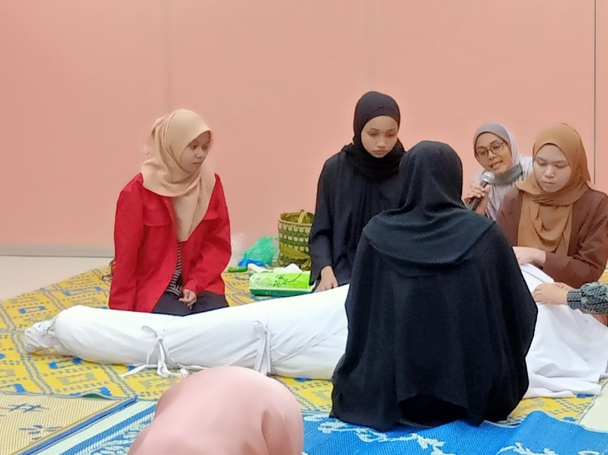
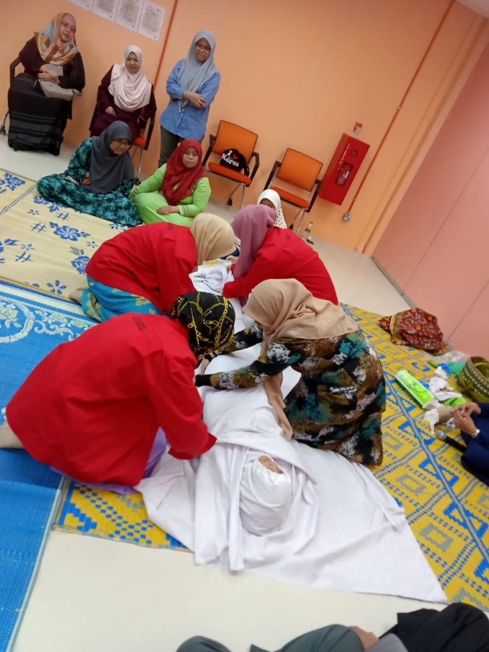

SESI PENYERAHAN CENDERAHATI KEPADA PENCERAMAH JEMPUTAN

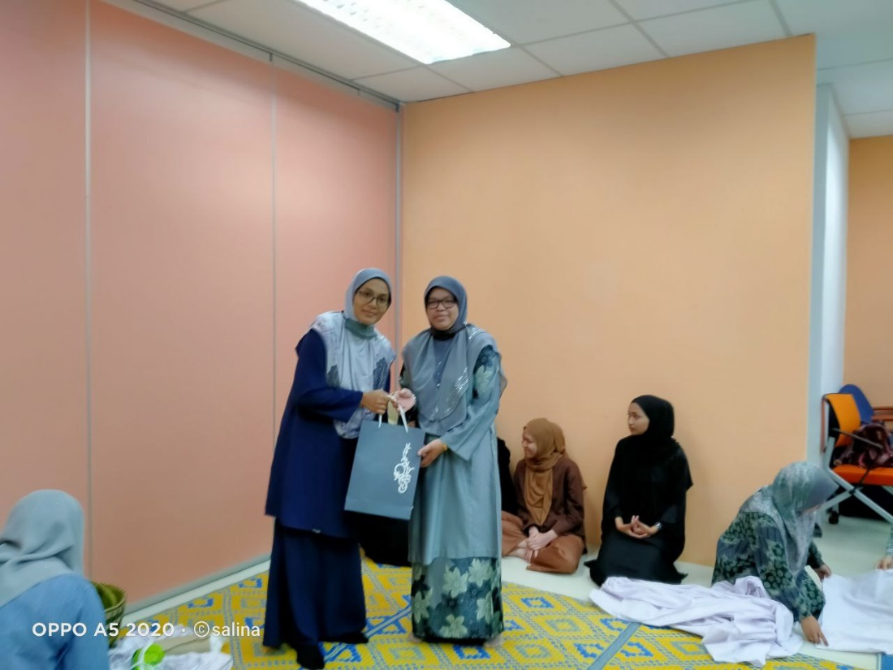
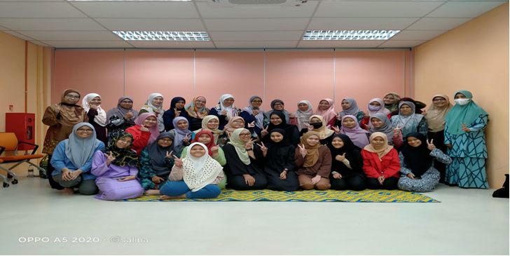

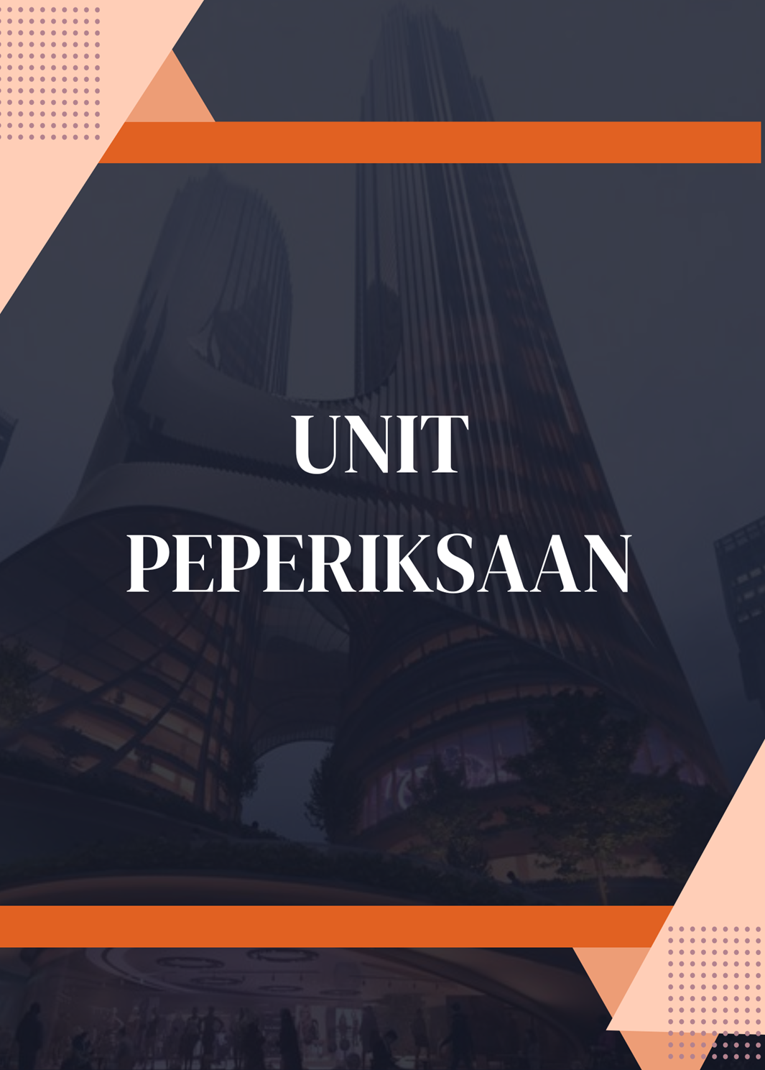

UNIT: | PEPERIKSAAN DAN PENILAIAN
NAMA AKTIVITI / PROGRAM : | OBJEKTIF / TUJUAN:
MAJLIS APRESIASI GEMILANG 2022 | - Memberi penghargaan kepada pelajar yang berjaya mendapat PNM ≥ 3.67 pada setiap semester pengajian SKK(T).  - Menaikkan lagi semangat para pelajar untuk berusaha lebih gigih dalam pengajian.  - Memberikan inspirasi kepada pelajar untuk turut serta dan aktif dalam program bukan akademik.
TARIKH PERLAKSANAAN:
21 JUN 2022
ANJURAN:
UNIT PEPERIKSAAN DAN PENILAIAN
KOLEJ KOMUNITI KUALA TERENGGANU
DENGAN KERJASAMA UNIT HAL EHWAL PELAJAR KOLEJ KOMUNITI KUALA TERENGGANU
TEMPAT :
HOTEL YT MIDTOWN, KUALA TERENGGANU
PESERTA YANG TERLIBAT : | Kumpulan sasaran bagi program ini adalah terdiri daripada 388 orang pelajar yang berjaya mendapatkan Purata Nilai Mata (PNM) ≥ 3.67 bagi sesi Jun 2020, Disember 2020 dan Sesi 1 2021/2022 dan juga pelajar-pelajar terpilih yang aktif dalam program bukan akademik.
GALERI GAMBAR
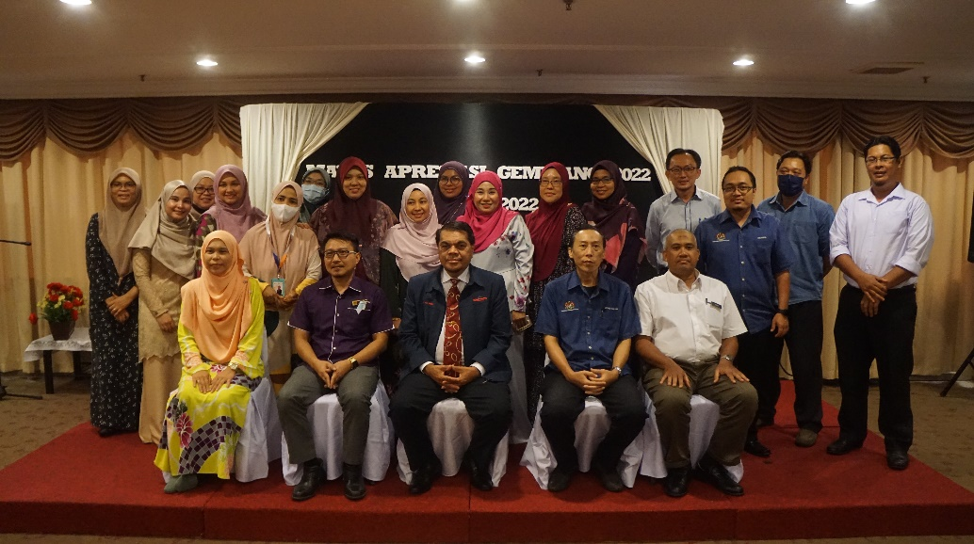

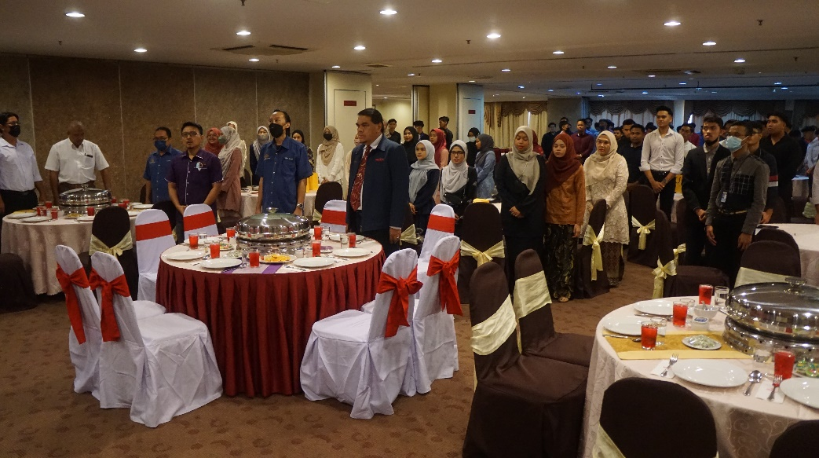

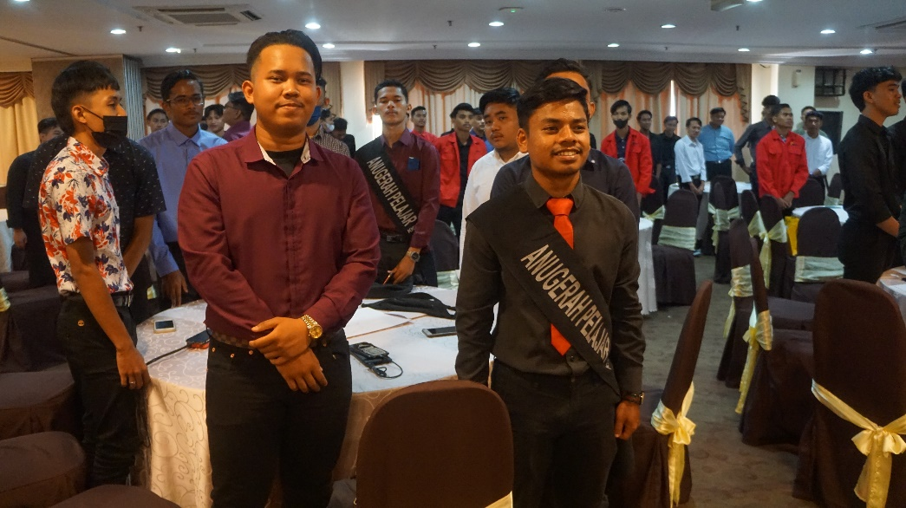

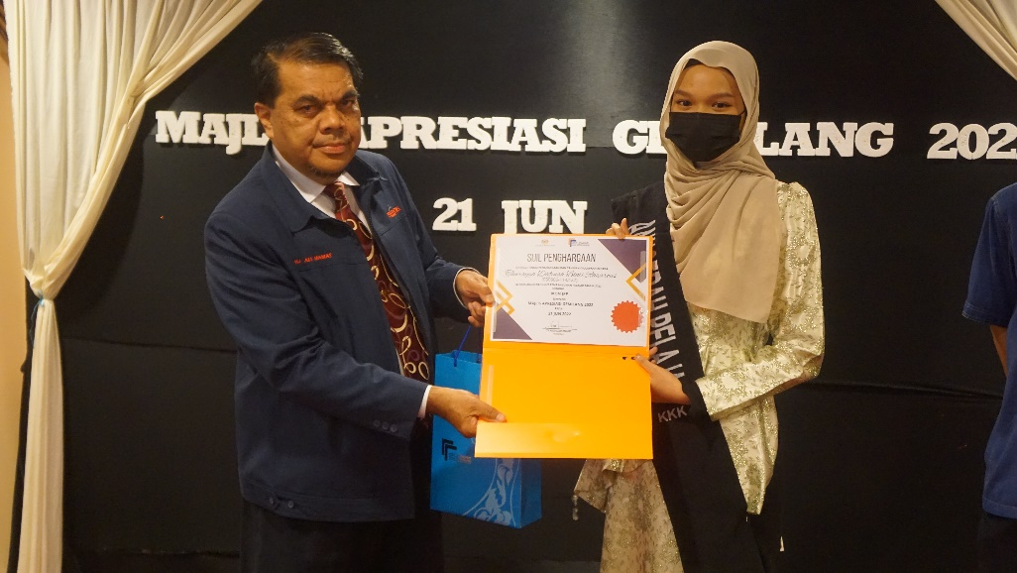

UNIT: | PEPERIKSAAN DAN PENILAIAN
NAMA AKTIVITI / PROGRAM : | OBJEKTIF / TUJUAN:
MAJLIS KONVOKESYEN NEGERI KELANTAN DAN TERENGGANU TAHUN 2022 | - Memberi pengiktirafan kepada lulusan yang telah berjaya menamatkan pengajian di Kolej Komuniti.  - Memberi penghargaan kepada lulusan atas segala jasa dan sumbangan kepada Kolej Komuniti.  - Memberi suntikan semangat kepada pelajar yang sedang mengikuti pengajian di Kolej Komuniti.
TARIKH PERLAKSANAAN:
24 SEPTEMBER 2022
ANJURAN:
KOLEJ KOMUNITI NEGERI KELANTAN DAN TERENGGANU DENGAN KERJASAMA JPPKK
TEMPAT :
DEWAN UTAMA, USM KUBANG KERIAN, KELANTAN.
PESERTA YANG TERLIBAT : | Graduan daripada gabungan lulusan Kohort 3 dan Kohort 4 yang telah tamat pengajian dari Kolej Komuniti Negeri Kelantan dan Terengganu dan telah diperakukan oleh Jawatankuasa Peperiksaan Pusat Kolej Komuniti, Kementerian Pengajian Tinggi.
GALERI GAMBAR
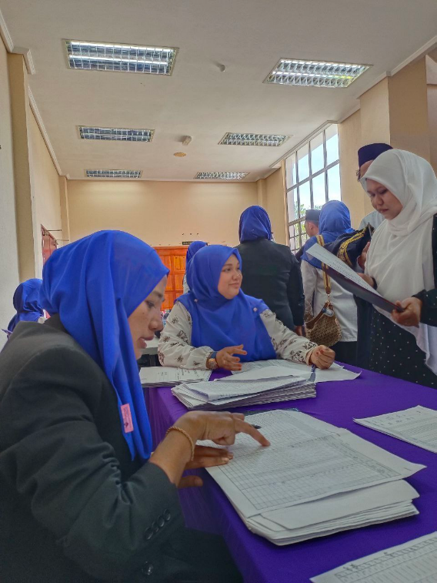

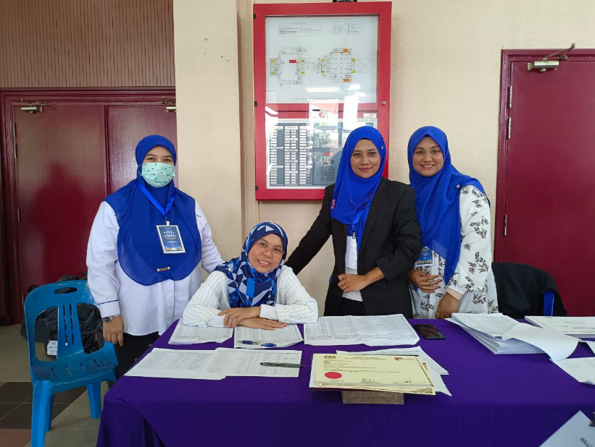

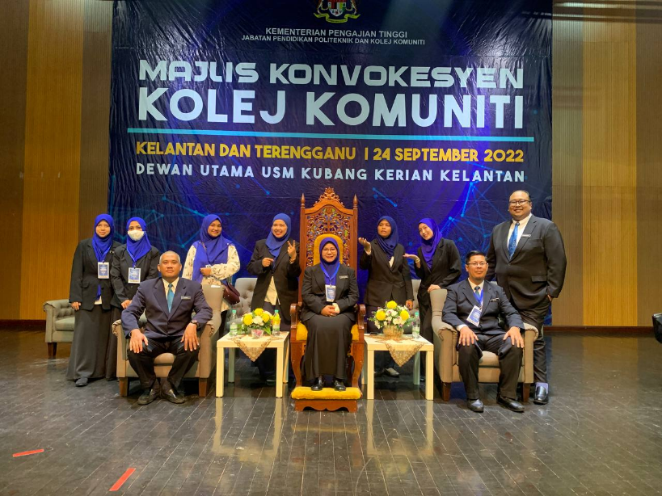

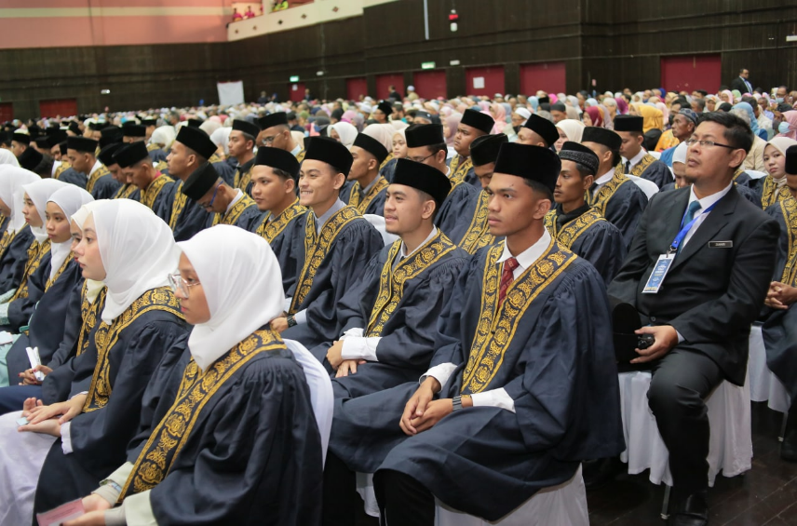
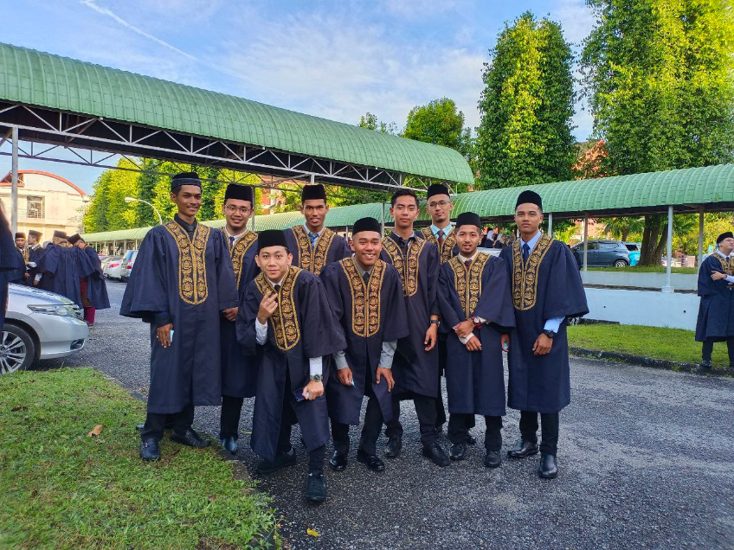

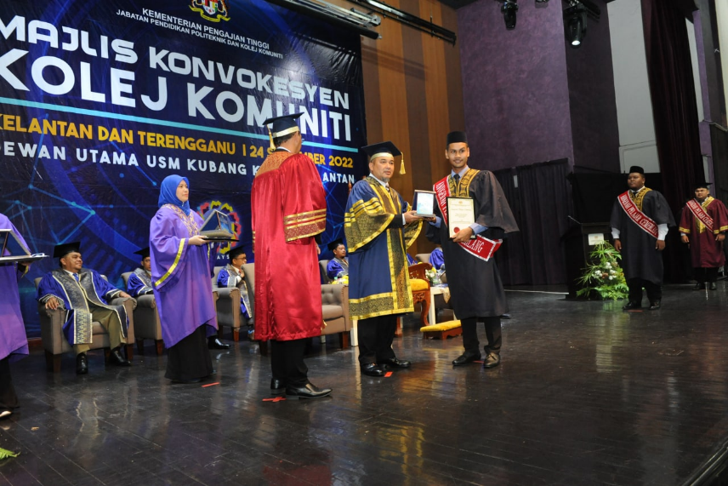

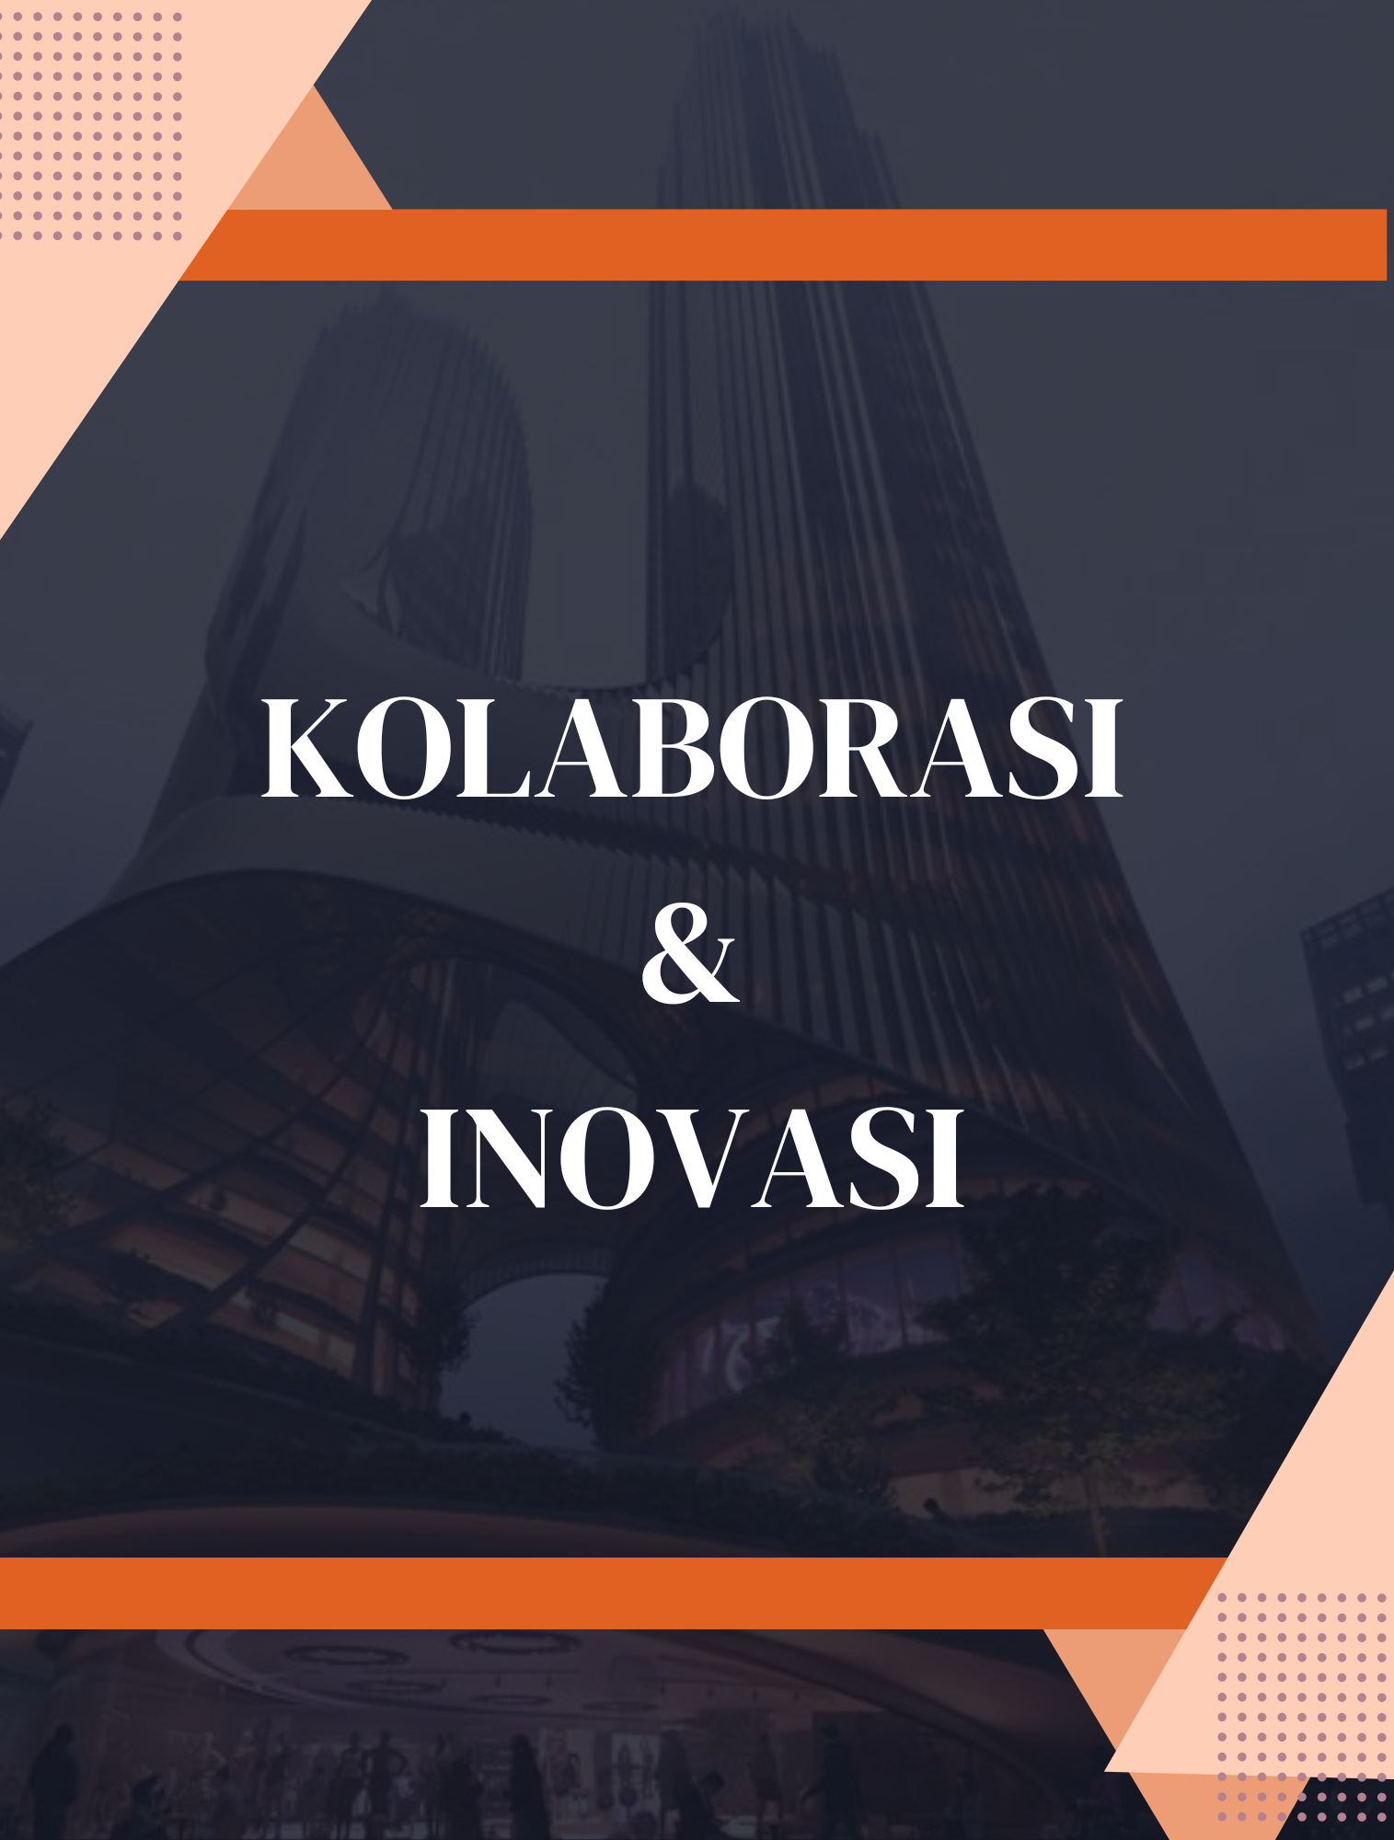

KOLABORASI DAN INOVASI KOLEJ KOMUNITI KUALA TERENGGANU

Kolaborasi Strategik KKKT dengan BH Indah Resources – Perkongsian Peralatan dan Kepakaran
Kolej Komuniti Kuala Terengganu memperluaskan skop kolaborasi strategik dengan melantik Pengurus BH Indah Resources, Encik Hafidzuddin Helmy Bin Saifuddin sebagai Jawatankuasa Penasihat Industri (JPI) bagi Program Sijil Teknologi Pembinaan Bangunan yang ditawarkan di Kolej Komuniti Kuala Terengganu
Kolej Komuniti Kuala Terengganu (KKKT) telah melahirkan graduan yang cemerlang dalam pelbagai bidang. Golongan ini kini bekerja dalam pelbagai bidang pekerjaan dan melalui pelbagai pengalaman dalam kehidupan yang sebenarnya amat berguna jika dapat diturunkan kepada generasi seterusnya terutamanya para pelajar yang masih menuntut. Pengurus syarikat BH Indah Resources iaitu Encik Hafidzuddin Helmy Bin Saifuddin adalah merupakan bekas pelajar dan merupakan Alumni Kolej Komuniti Kuala Terengganu yang telah berjaya melalui berbagai cabaran semasa menempuhi alam pembelajaran dan kerjaya sekarang yang pastinya dapat membantu para pelajar yang masih bertungkus-lumus menimba ilmu di kelas. Melalui pelantikan sebagai salah seorang JPI dan Alumni ini dapat menyumbangkan idea dan cadangan penambahbaikan bagi memastikan sistem pengajaran dan pembelajaran yang disediakan relevan, berkualiti serta menepati keperluan industri dan berusaha untuk melahirkan graduan yang holistik, berciri keusahawanan dan seimbang seterusnya meningkatkan kebolehpasaran graduan..
Impak pelaksanaan program:
1. Sumbangan Peralatan, Kepakaran Dan Perundingan.
2. Menerima pelajar KKKT dalam Latihan Industri.
3. Sumbangan Kepakaran Dalam Penyediaan Kandungan Kurikulum.
4. Membantu Mempromosikan Kolej Komuniti Kuala Terengganu.
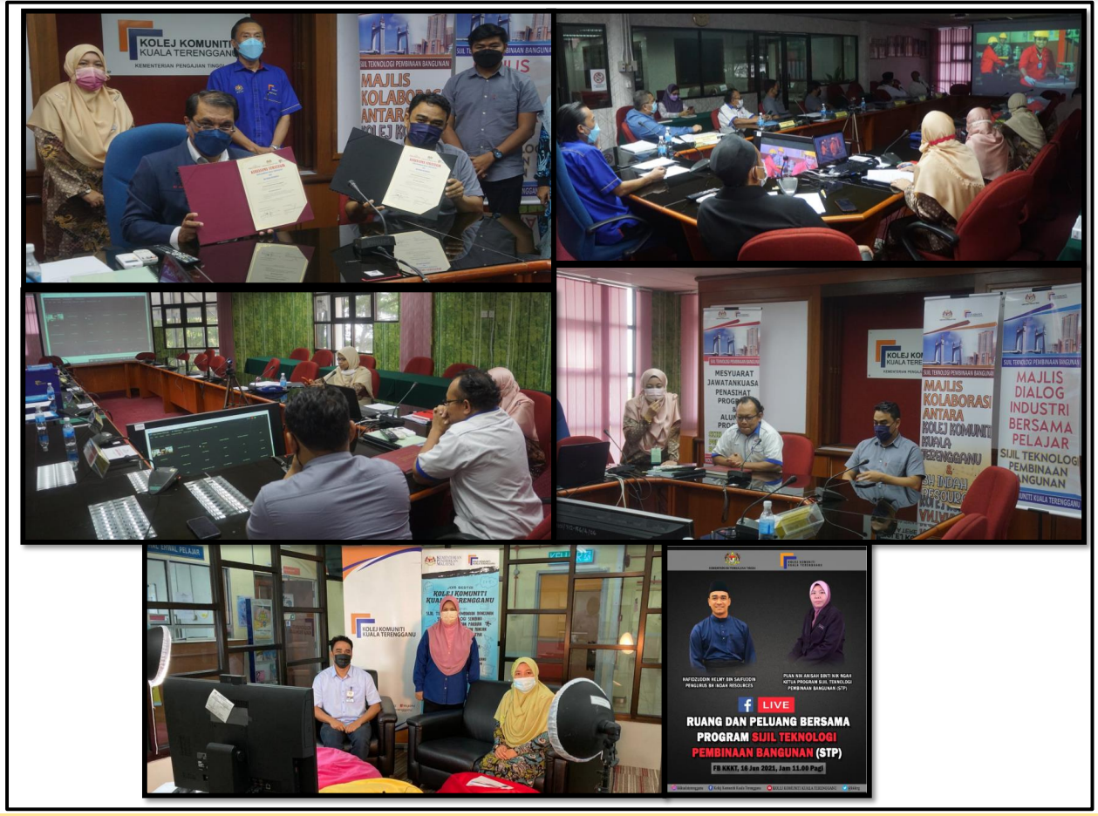
Koolaborasi Strategik KKKT dengan AHS ARCHITECTS SDN. BHD – Perkongsian Peralatan dan Kepakaran
Kolej Komuniti Kuala Terengganu memperluaskan skop kolaborasi strategik dengan melantik Pengarah Syarikat Arkitek Abu Hassan AHS ARCHITECTS SDN. BHD, Encik AR Muhammad Nandi Bin Mohamed Ali sebagai Jawatankuasa Penasihat Industri (JPI) bagi Program Sijil Teknologi Senibina yang ditawarkan di Kolej Komuniti Kuala Terengganu Cawangan Hulu Terengganu
Melalui pelantikkan sebagai salah seorang JPI ini dapat menyumbangkan idea dan cadangan penambahbaikan bagi memastikan sistem pengajaran dan pembelajaran yang disediakan relevan, berkualiti serta menepati keperluan industri dan berusaha untuk melahirkan graduan yang holistik, berciri keusahawanan dan seimbang seterusnya meningkatkan kebolehpasaran graduan. Antara aktiviti yang dilaksanakan:
1. PORTFOLIO DAY STS SESI II 2021/2022 (21 Jun 2022)
Tujuan: PortFolio Day STS Ini dianjurkan untuk memberikan pendedahan kepada para pelajar, untuk berinteraksi secara terus dengan pihak industri & institusi luar. Panel jemputan AR. Muhammad Nandi Bin Mohamed Ali (AHS Arkitek), AR. Pakhrizan Bin Wan Abd. Kadir (Pakhrizan Kadir Arkitek), En. Mohd Rafaei Bin Mohd Basri (UIAM Gambang)
2. LAWATAN AKADEMIK STS30133 KE TAPAK PROJEK (31 Oktober 2022)
i. Memberi pendedahan kepada pelajar dan tenaga pengajar berkaitan sistem kemudahan bangunan yang terkini
ii. Berkongsi pengalaman industri kepada pelajar STS Semester 3, Sesi 1 2022/2023
iii. Meningkatkan motivasi pelajar ke arah alam pekerjaan
Impak pelaksanaan program:
1. Memberi bimbingan dalam kemahiran tambahan kepada staf dan pelajar KKcHT
2. Menerima pelajar KKcHT dalam Latihan Industri
3. Memberi perkongsian bahan dan ilmu dalam modul PdP
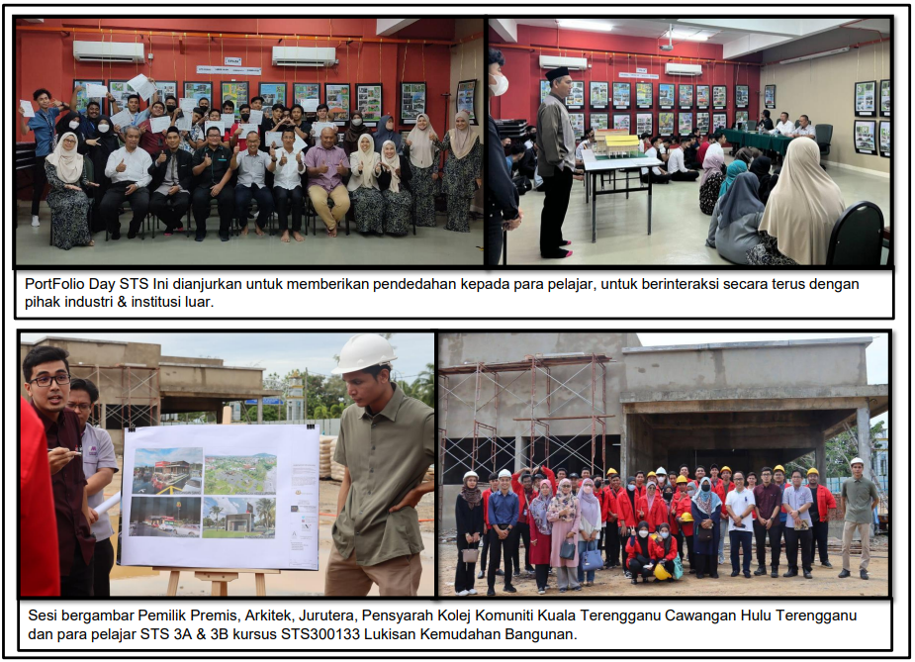
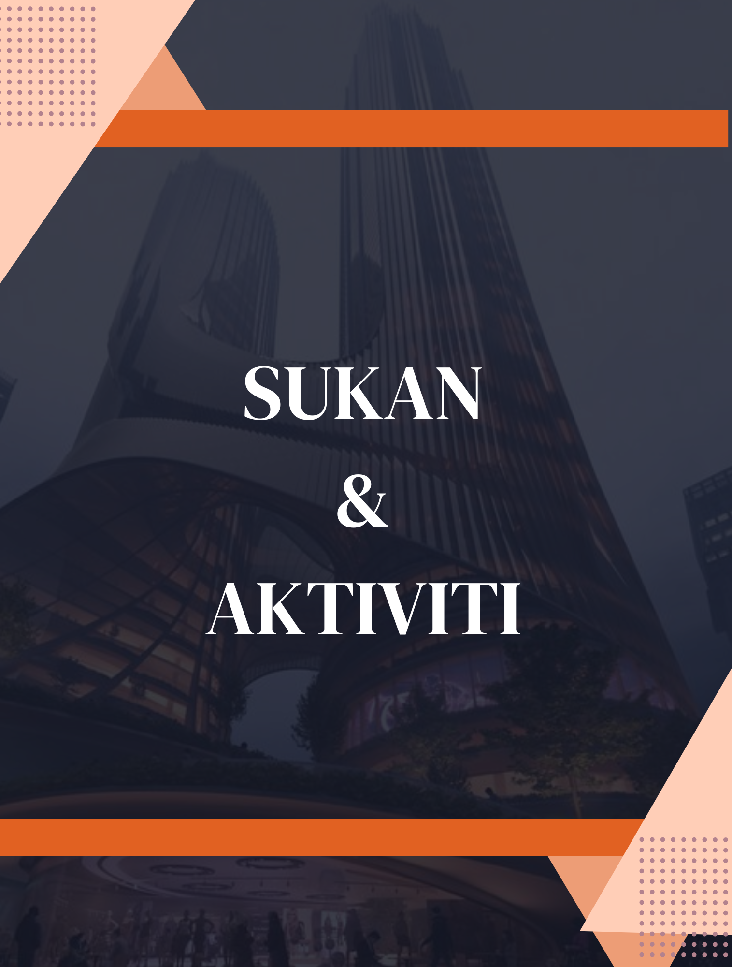

SUKAN DAN AKTIVITI

BENGKEL ‘BUILD UP TEAM WITH SPORT’
KOLEJ KOMUNITI KUALA TERENGGANU TAHUN 2022

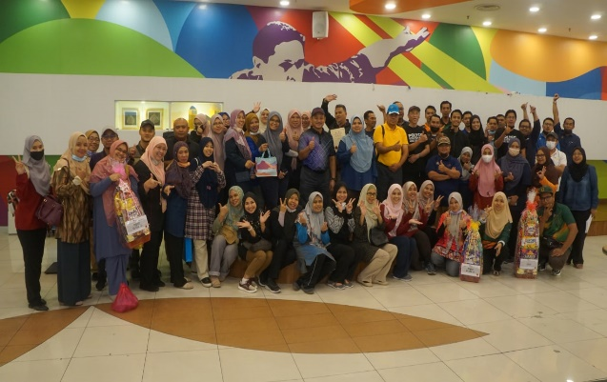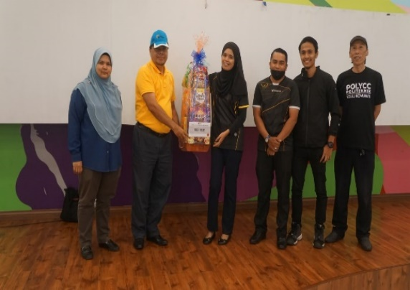

Telah berlangsung Bengkel ‘Build up Team With Sport’ Kolej Komuniti Kuala Terengganu Tahun 2022. Penyertaan bengkel turut melibatkan peserta daripada Kolej Komuniti Kemaman, Politeknik Sultan Mizan Zainal Abidin dan Politeknik Kuala Terengganu. Seramai 72 orang peserta berjaya menamatkan aktiviti bengkel dengan jayanya. Pada akhir bengkel, turut diadakan majlis penyampaian hadiah kepada peserta bengkel yang cemerlang.
Majlis penyampaian hadiah telah disempurnakan oleh Ts Haji Ali bin Mamat, Pengarah Kolej Komuniti Kuala Terengganu.
Tahniah kepada semua peserta

KEJOHANAN E-SPORTS KOLEJ KOMUNITI KUALA TERENGGANU TAHUN 2022

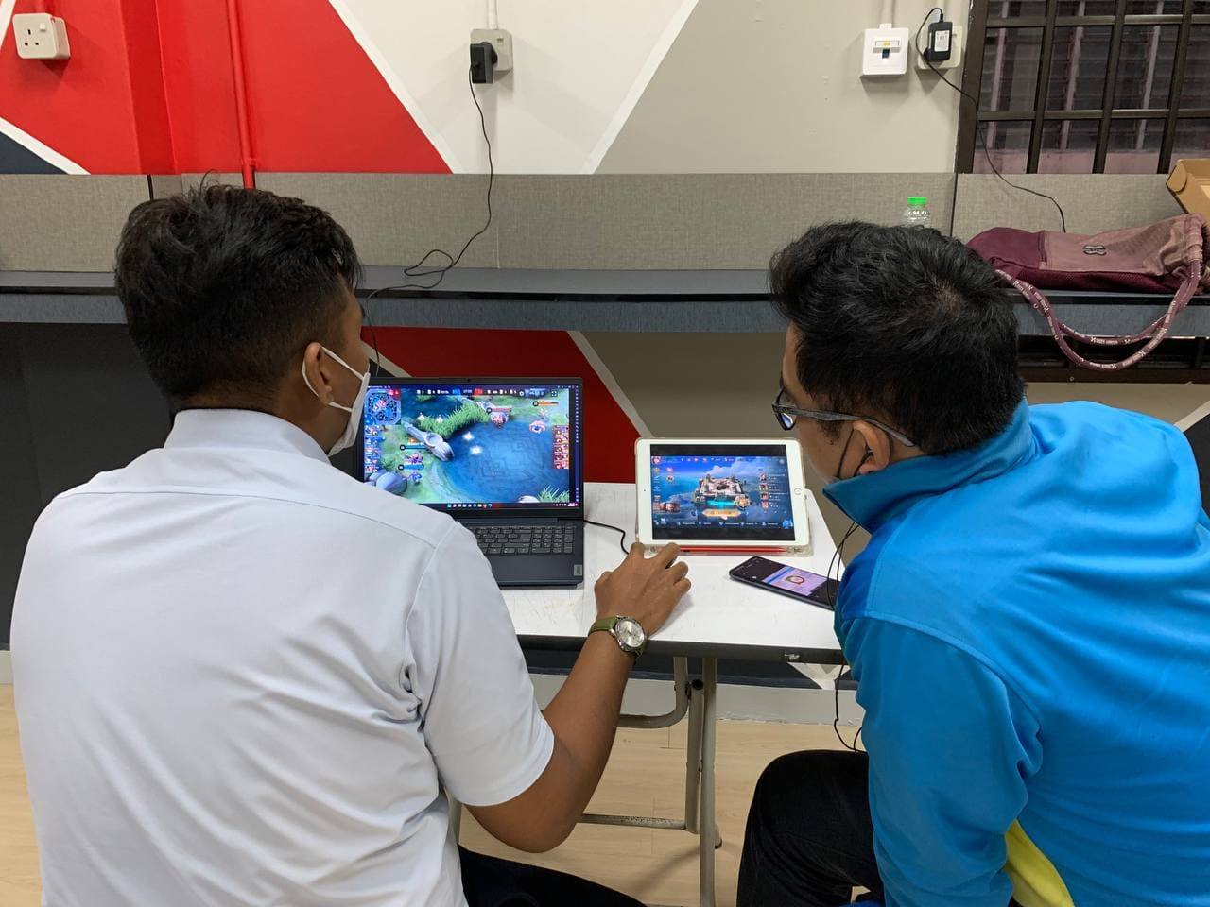

Telah berlangsung Kejohanan E-Sport Kolej Komuniti Kuala Terengganu 2022 pada 22 -23 Februari 2022. Program anjuran HEP dan unit sukan KKKT dengan kerjasama JPP KKKT melibatkan 2 jenis permainan iaitu Mobile Legend (ML) dan Player Unknown Battleground (PUBG). Penyertaan Kejohanan E-Sport KKKT pada kali ini dibuka kepada Kolej Komuniti Terengganu dan Kelantan, serta dua (2) pasukan jemputan daripada KK Santubong, Sarawak.
Johan bagi kategori Mobile Legends Bang Bang(MLBB) telah dimenangi oleh pasukan SKR Esport daripada KK Kuala Terengganu, naib johan oleh pasukan Kaki Gamers dari KK Kemaman dan tempat ke-3 oleh pasukan Artic Bravo juga dari KK Kuala Terengganu..
Manakala bagi kategori PlayerUnknown's Battlegrounds (PUBG) pula, johan dimenangi oleh pasukan KK Nova daripada KK Kemaman, naib johan oleh pasukan Kita Ganas dari KK Kuala Terengganu dan tempat ke-3 oleh pasukan BudakKaranEsport daripada KK Santubong.
Pada akhir program, En. Mohd Najib bin Anua Timbalan Pengarah Akademik (TPA) KKKT telah menyampaikan cenderahati kepada pengadilan teknikal iaitu En Saidi Khairul Alimi bin Othmman dan En. Azizan bin Maharudin.
Tahniah kepada semua pemenang.

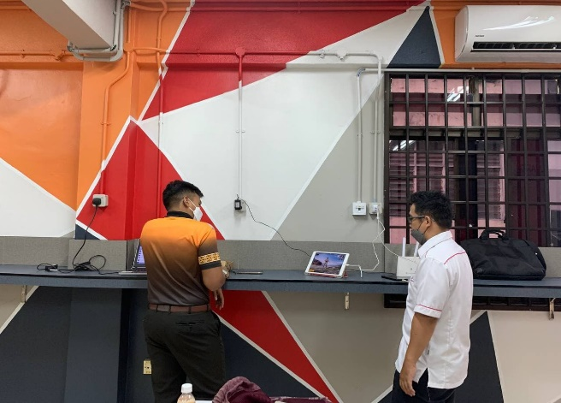

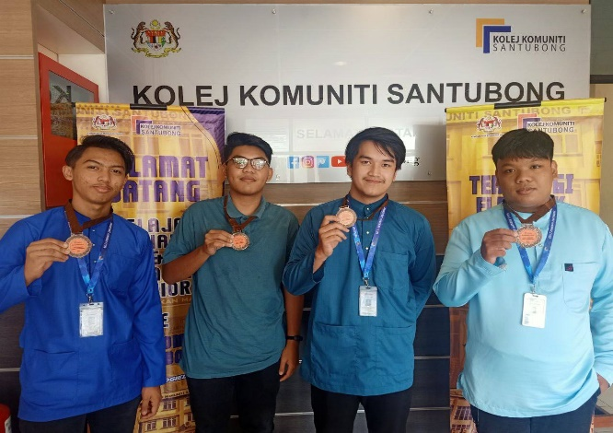

PERTANDINGAN FUTSAL KOLEJ KOMUNITI KUALA TERENGGANU TAHUN 2022

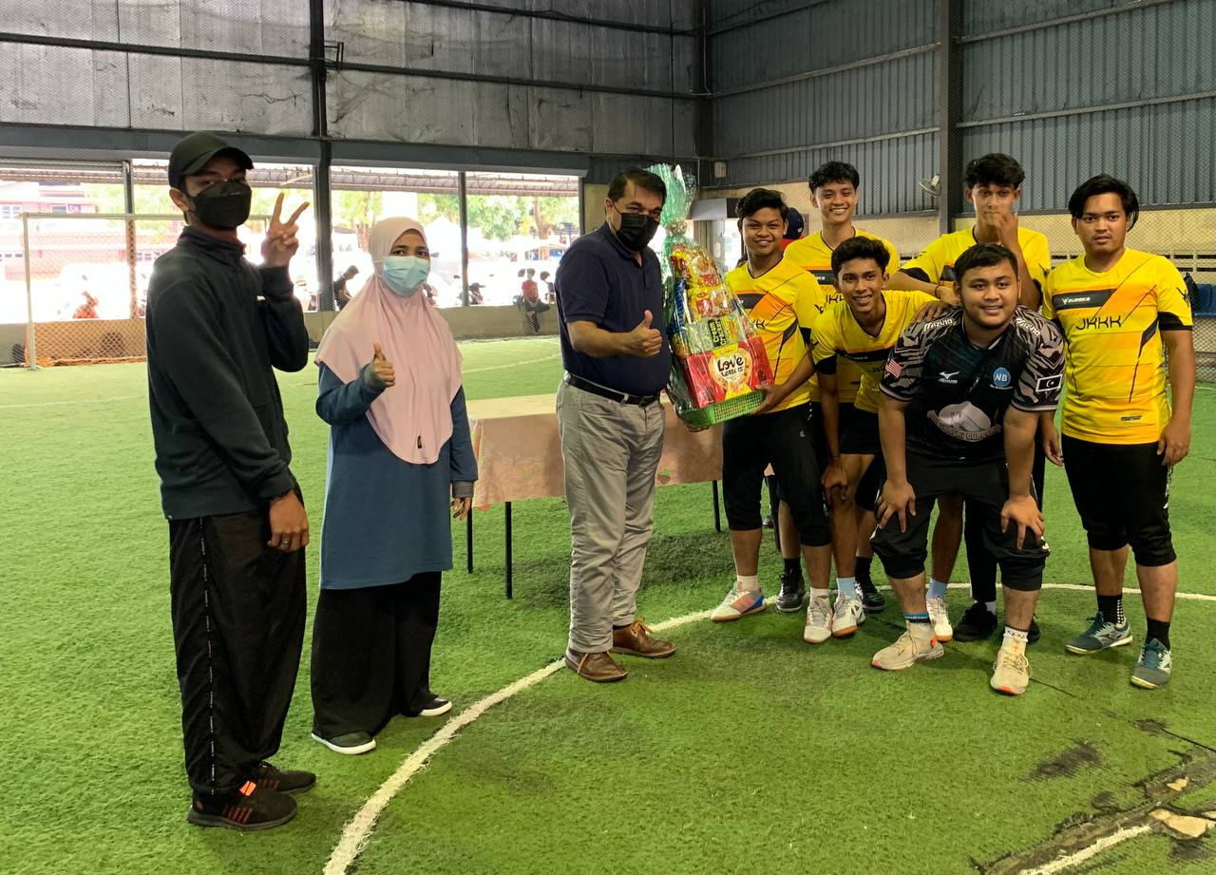
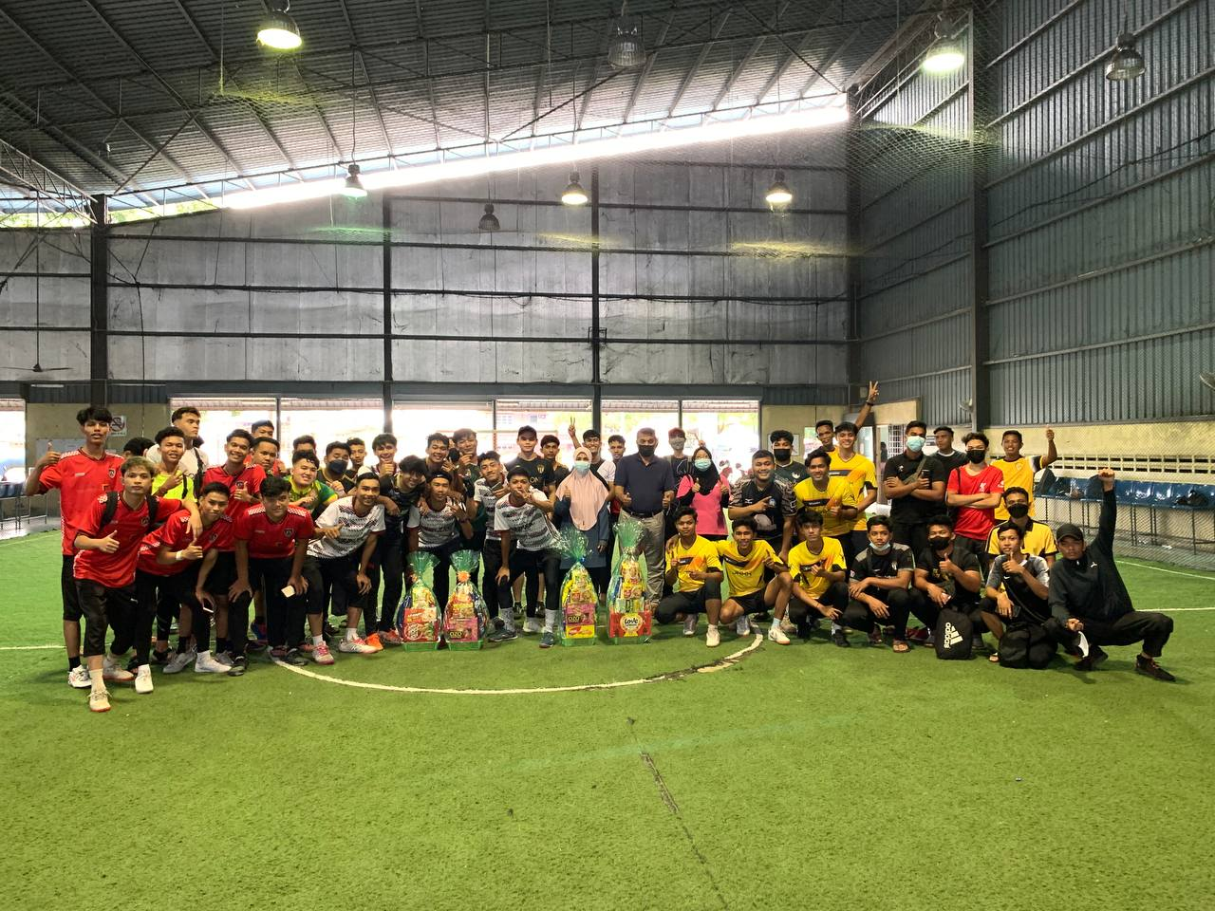

Telah berlangsung pertandingan Futsal Kolej Komuniti Kuala Terengganu 2022 pada 5 Mac 2022. Program anjuran HEP dan unit sukan KKKT dengan kerjasama JPP KKKT telah diadakan secara liga di gelanggang futsal DS Sport, Wakaf Mempelam. Pihak penganjur turut menjemput pasukan Belia (RAPAT) Atas Tol bagi memeriahkan lagi pertandingan pada kali ini.
Johan pertandingan telah disandang oleh pasukan RAPAT ATFC, manakala naib johan oleh pasukan Arrov FT dan tempat ke -3 oleh pasukan Panther FT
Majlis penyampaian hadiah telah disempurnakan oleh Ts Haji Ali bin Mamat, Pengarah Kolej Komuniti Kuala Terengganu.
Tahniah kepada semua pemenang.

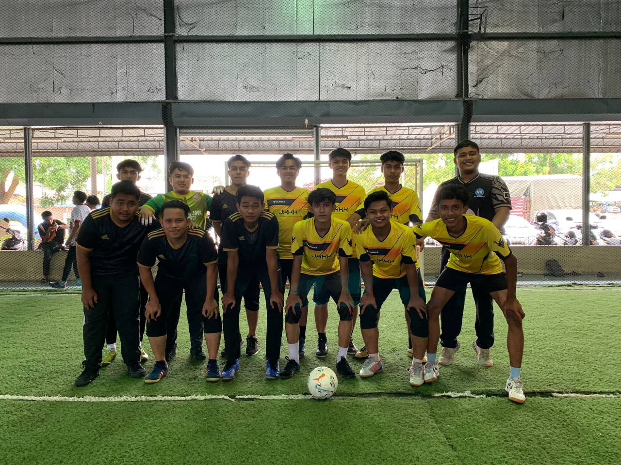

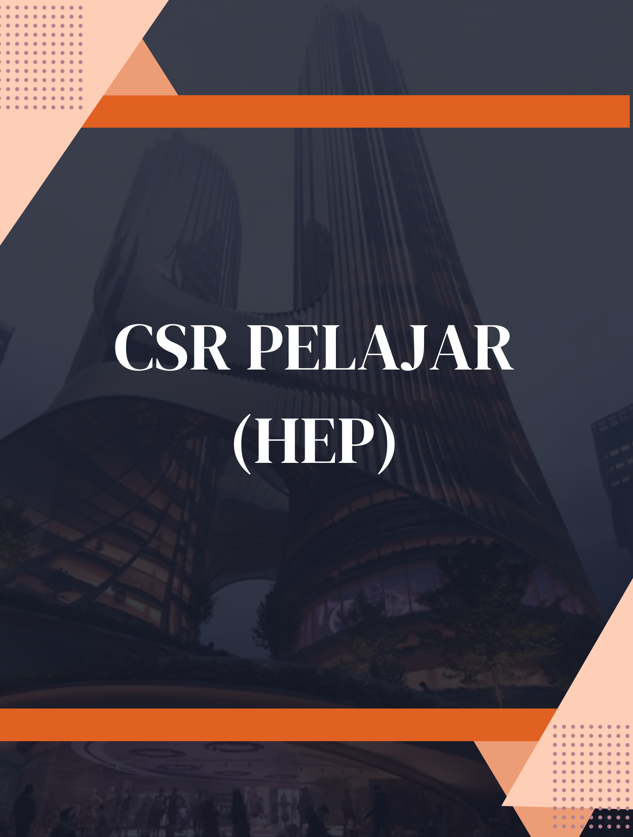

UNIT HAL EHWAL PELAJAR (HEP)
PROGRAM KHIDMAT BAKTI PASCA BANJIR

Tarikh:
12 Mac 2022

Tempat :
- Sekitar Kampung Lubok Periuk, Hulu Terengganu.
- Sekolah Kebangsaan Lubok Periuk, Hulu Terengganu.

Anjuran :
- Pasukan Institusi Pertahanan Awam (PISPA) Kolej Komuniti Kuala Terengganu.
- Kelab Briged Sukarelawan (BriSK) Kolej Komuniti Kuala Terengganu.
Penglibatan:
- Staf Kolej Komuniti Kuala Terengganu: 4 Orang
- Pelajar Kolej Komuniti Kuala Terengganu: 7 Orang

Objektif:
- Membentuk keperibadian peserta untuk menjadi seorang sukarelawan yang berkaliber dan bertanggungjawab.
- Memupuk rasa keprihatinan dan mengeratkan hubungan silaturrahim antara peserta dengan masyarakat khususnya kepada masyarakat di tempat yang dipilih.
- Mempromosikan Kolej Komuniti Kuala Terengganu kepada masyarakat.

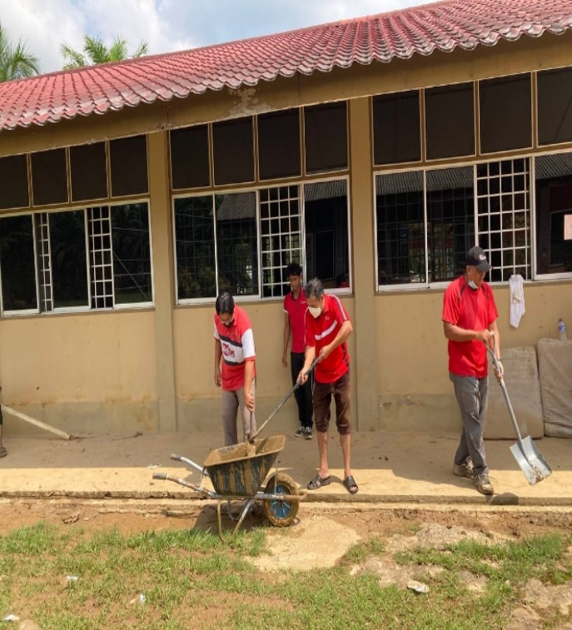
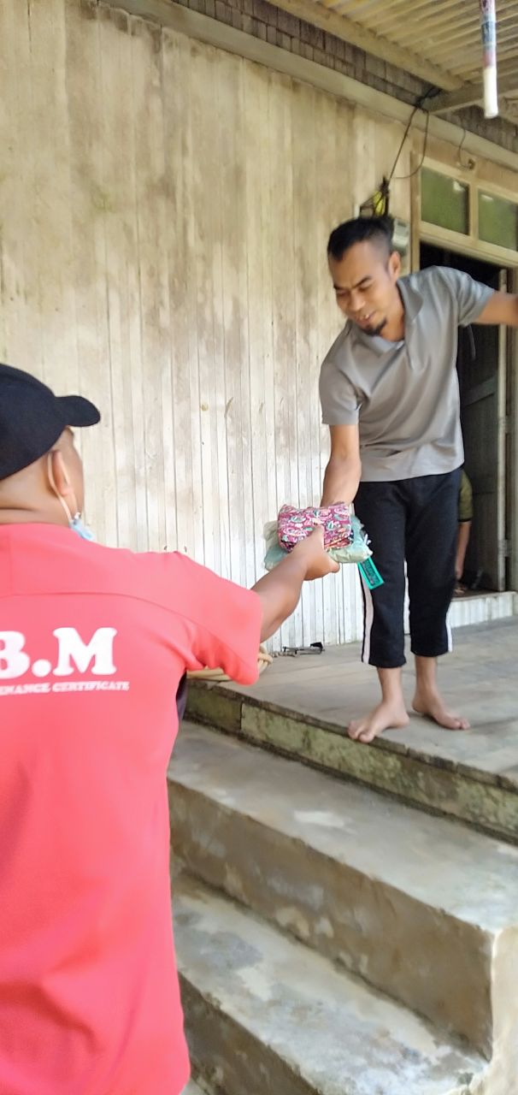
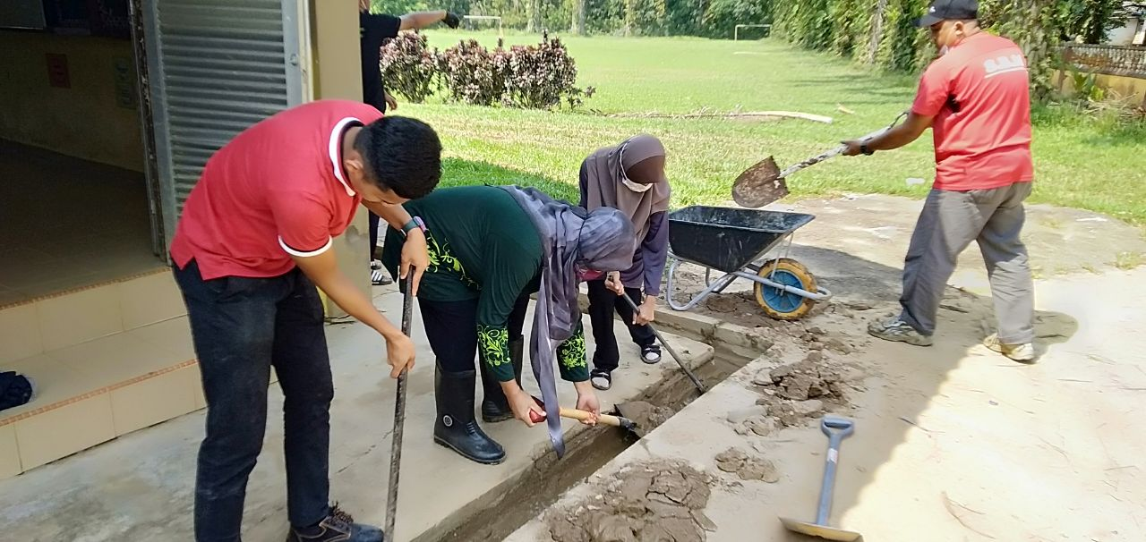
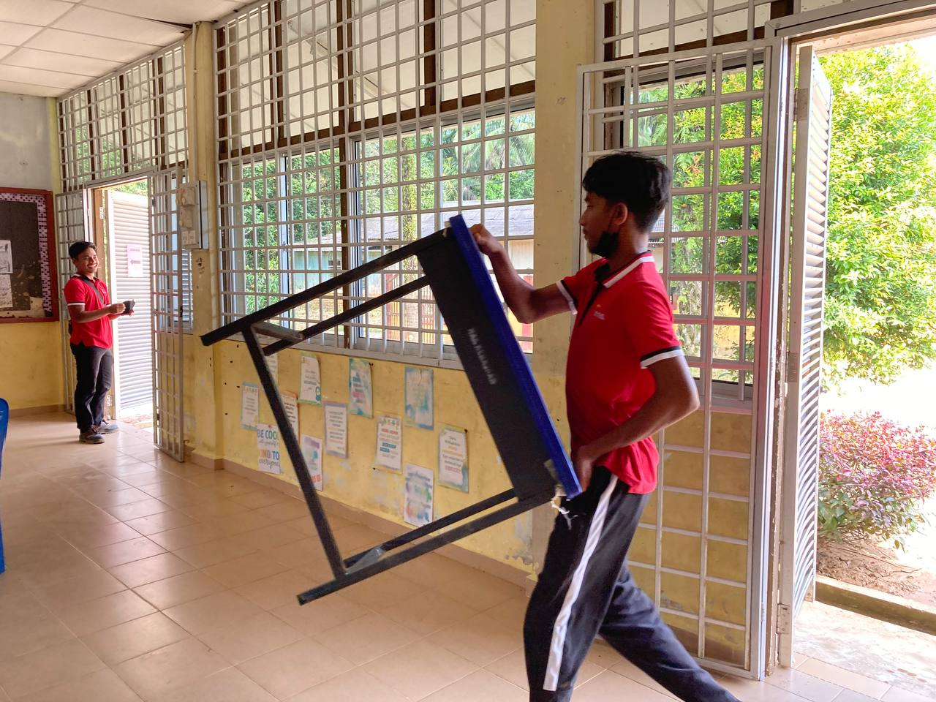

PROGRAM JOM BANTU "AWOK KITER"

Tarikh:
08 Mac 2022

Tempat :
Hulu Terengganu (Perpustakaan Desa Kuala Menjing & Sekolah Kebangsaan Lubok Periuk)

Anjuran :
Kolej Komuniti Kuala Terengganu & APM Hulu Terengganu
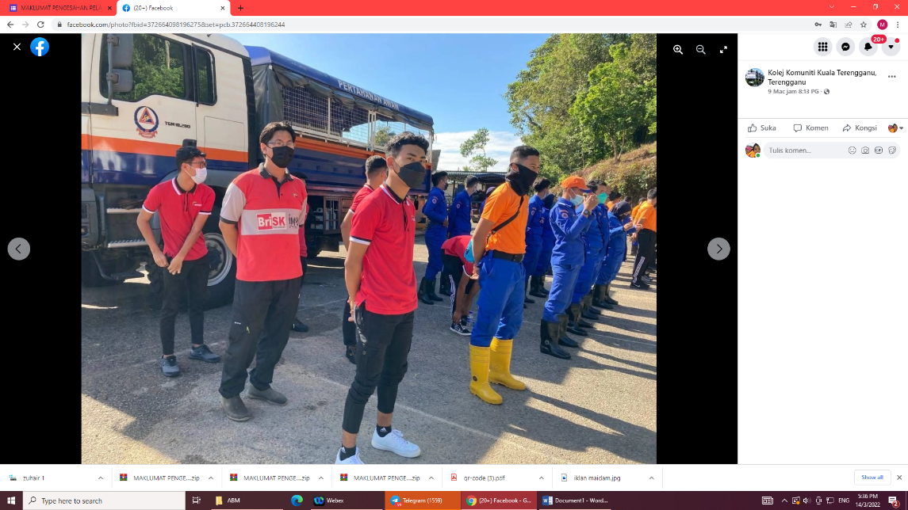

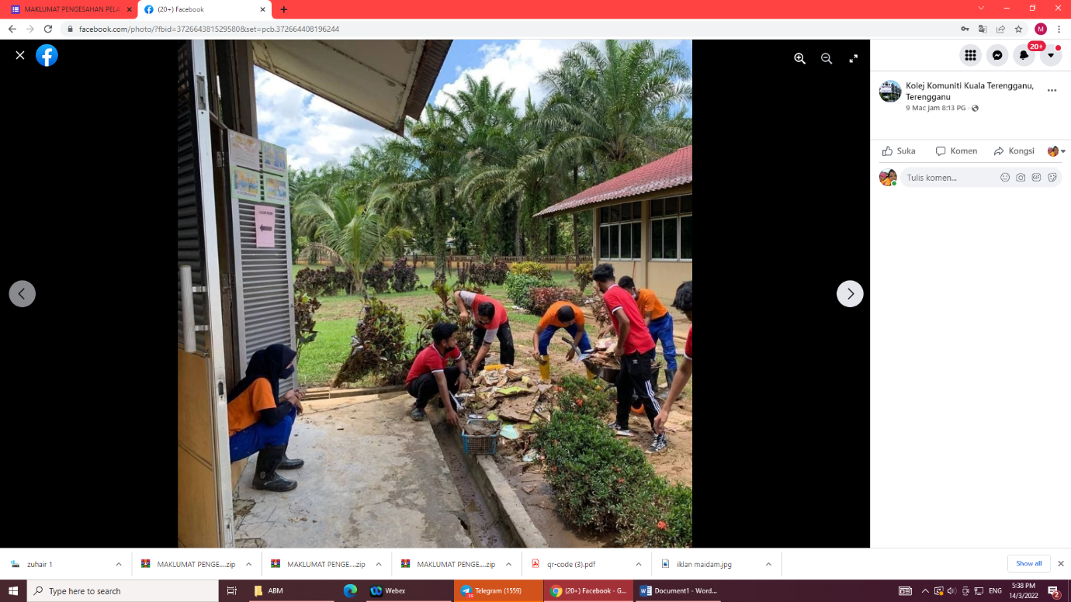
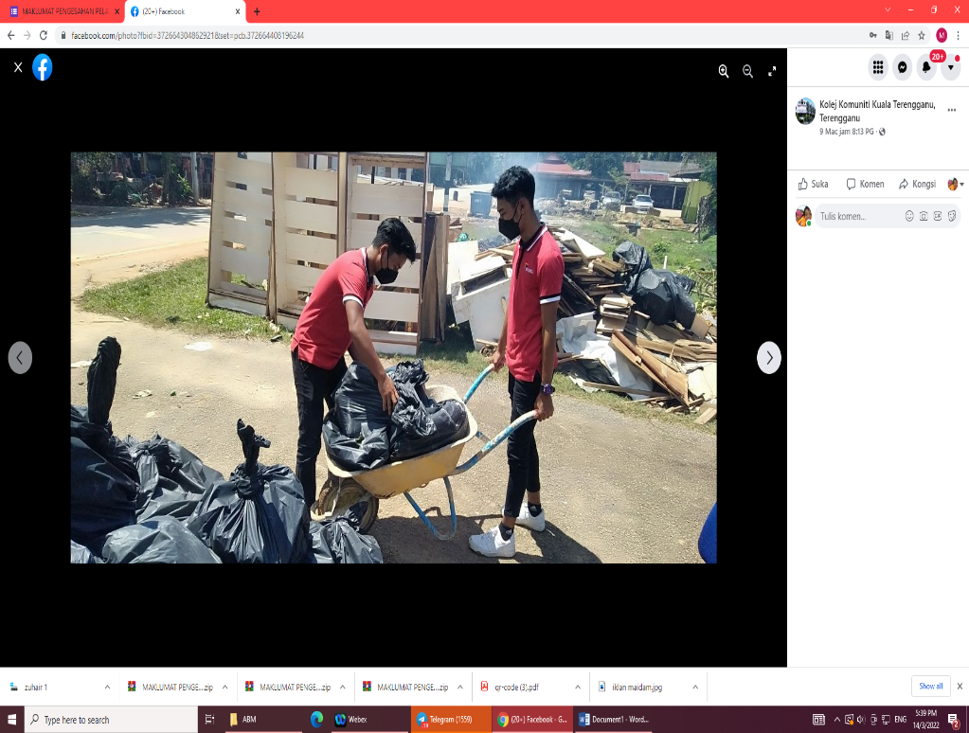
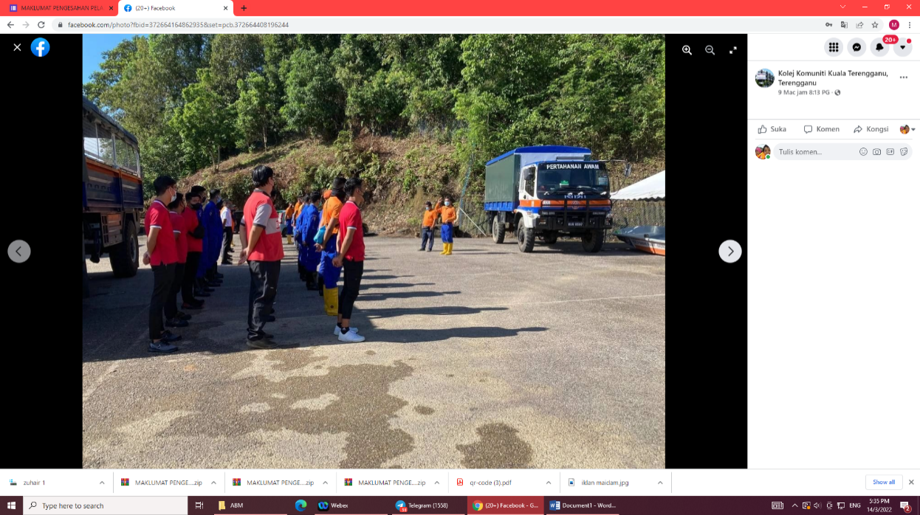
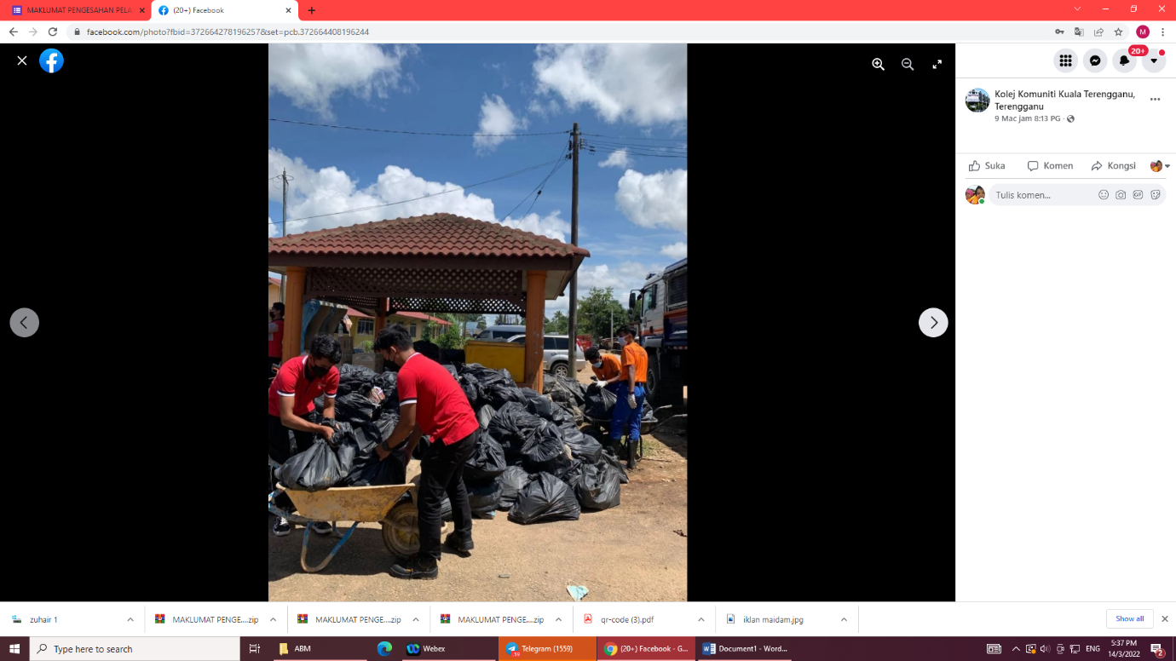
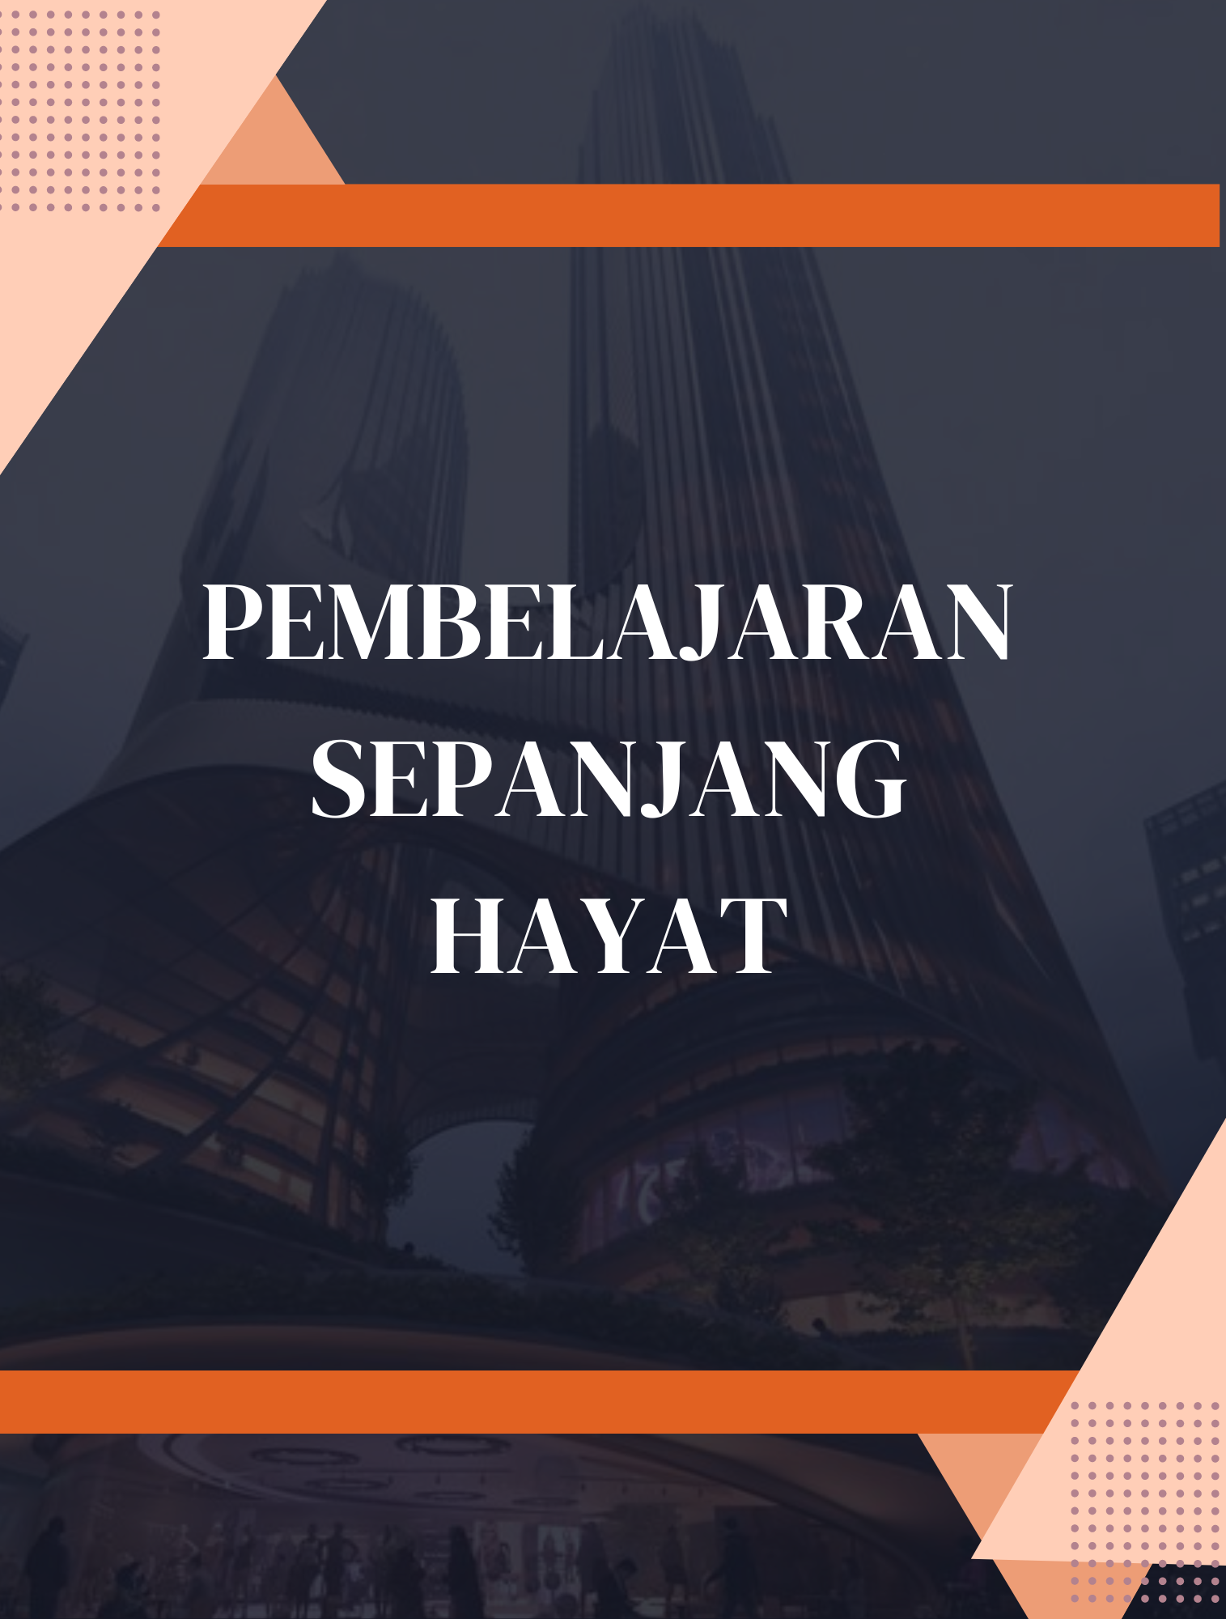

LAPORAN UNIT PEMBELAJARAN SEPANJANG HAYAT 2022

Kementerian Pendidikan Tinggi (KPT) berhasrat membudayakan Pembelajaran Sepanjang Hayat (PSH) ke dalam masyarakat untuk mewujudkan pembelajaran dan pembelajaran semula dalam budaya dan cara hidup. Bagi mencapai hasrat itu Kolej Komuniti Kuala Terengganu memainkan peranan dalam mencapai hasrat tersebut. Pelaksanaan Program PSH adalah bertujuan meningkatkan kemahiran dan pengetahuan serta taraf sosio ekonomi masyarakat. PSH mampu mengembleng potensi individu yang masih belum berada dalam pasaran kerja untuk meningkatkan kemahiran menerusi pelbagai bidang bersesuaian dengan model ekonomi berpendapatan tinggi.
Program PSH di kolej komuniti dilaksanakan dalam dua bentuk latihan iaitu kursus pendek dan Kursus Akaun Amanah Latihan khas untuk semua peringkat umur. Kolej komuniti juga turut menjalankan program Pembelajaran Islam Sepanjang Hayat (PISH). Konsep PISH merangkumi pendidikan duniawi dan ukhrawi. Tiga (3) kategori PISH yang dilaksanakan di kolej komuniti iaitu pendidikan ukhrawi (Pendidikan Islam) yang berterusan kepada setiap lapisan masyarakat, pendidikan duniawi iaitu memberikan ilmu kemahiran dan keusahawanan kepada pelajar tahfiz, pelajar sekolah pondok, pelajar maahad dan institusi agama islam yang lain. PISH juga merangkumi kombinasi pendidikan ukhrawi dan duniawi yang dilaksanakan atas permintaan institusi / agensi / komuniti setempat.
Antara kluster kursus yang biasa dilaksanakan dan mendapat sambutan di kalangan komuniti setempat, agensi kerajaan/swasta, badan berkanun dan sekolah adalah: -
- Masakan
- Jahitan
- Seni Kreatif
- Komputer
- Teknologi Agro
Pada tahun 2022, unit Pembelajaran Sepanjang Hayat KKKT telah berjaya mencapai Key Performance Indicator (KPI) yang telah ditetapkan, malah telah berjaya melepasi sasaran KPI 2022. Jumlah peserta pada tahun 2022 adalah seramai 5251 orang.

LAPORAN PELAKSANAAN PROGRAM KEUSAHAWANAN KOMUNITI (PKK) TAHUN 2022
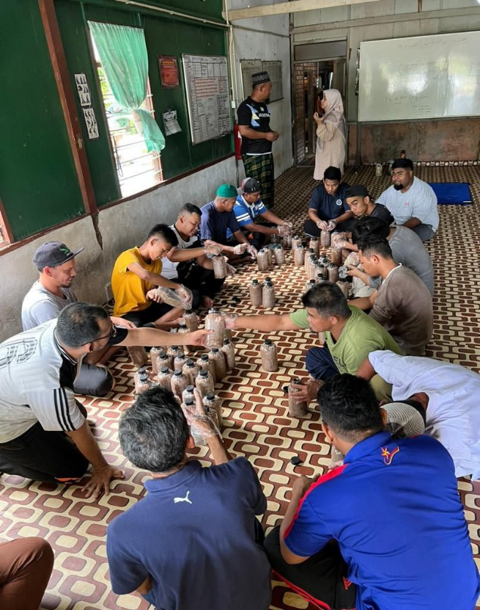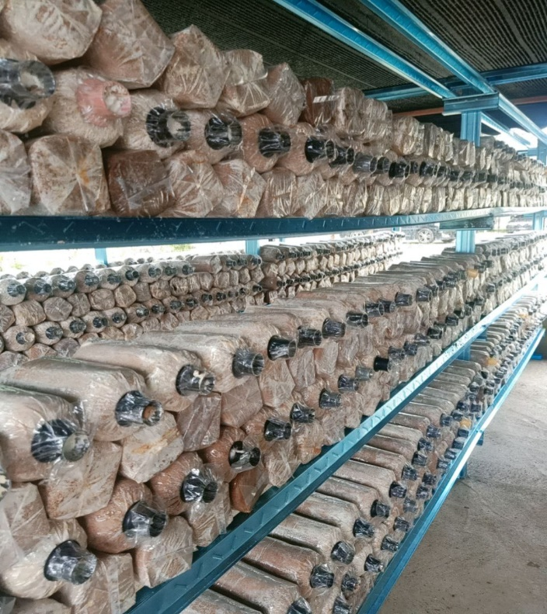

Kursus Penanaman Cendawan

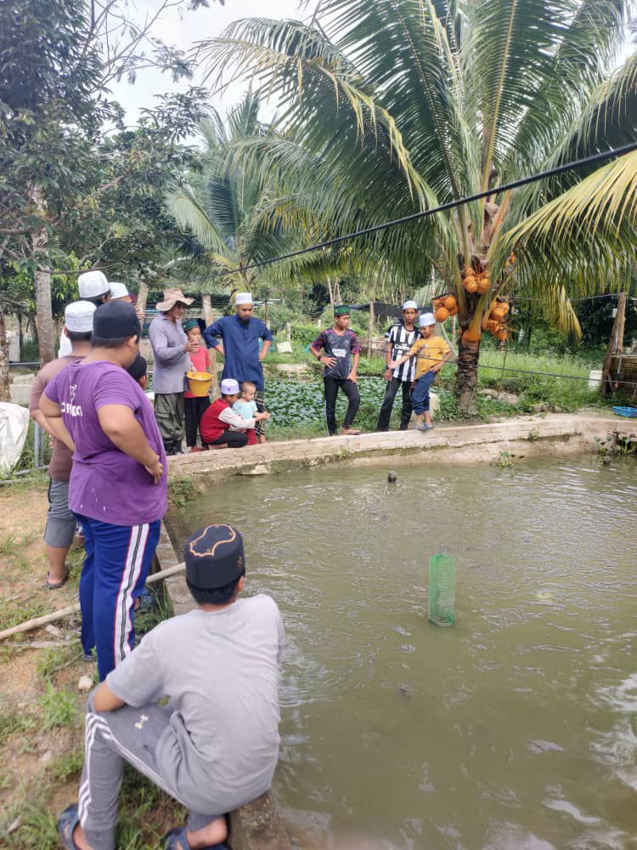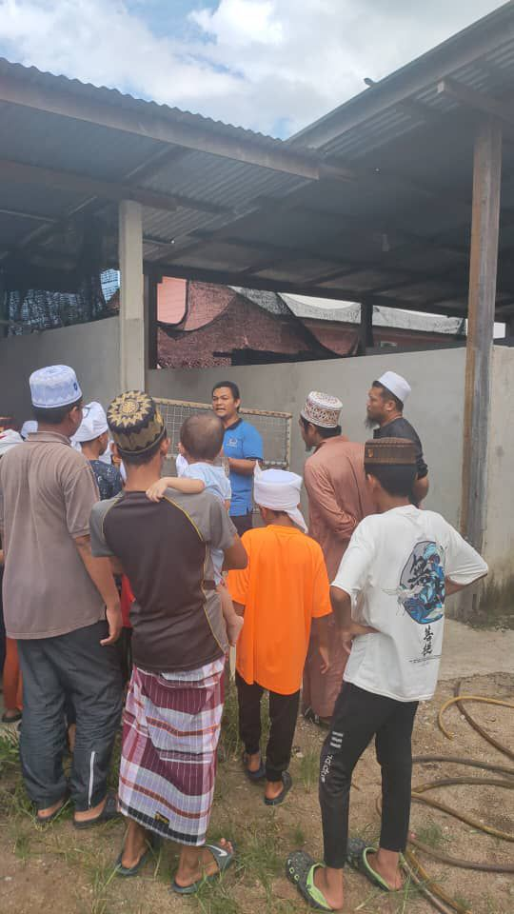
Kursus Penternakan Ikan Keli

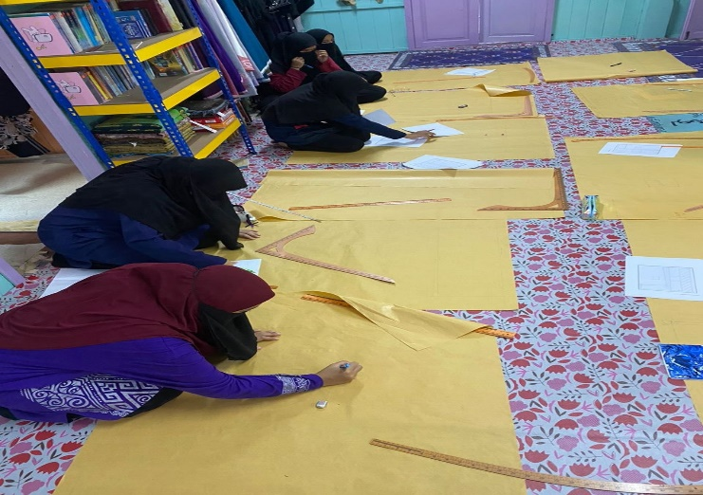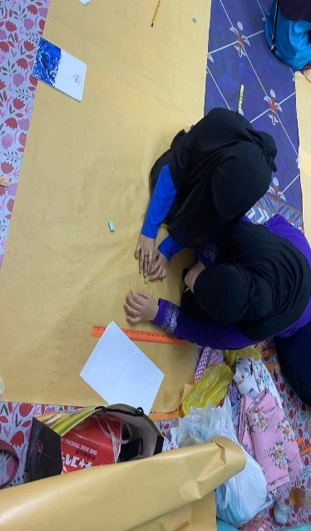

Kursus Jahitan Pakaian Wanita

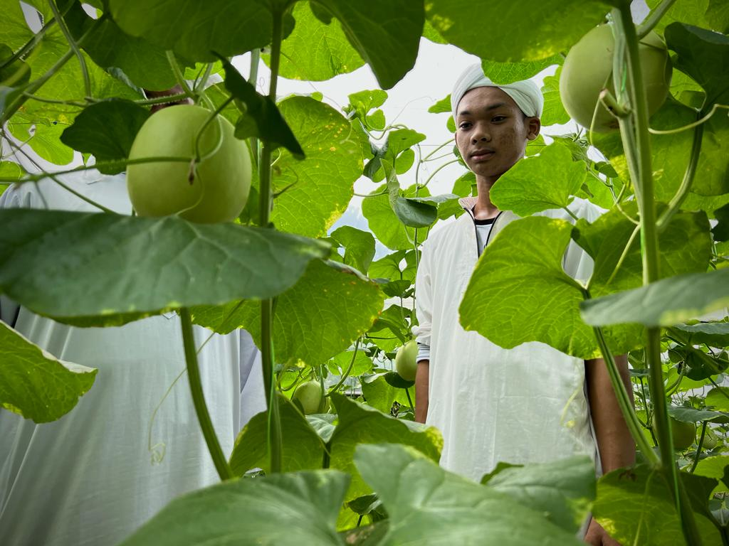

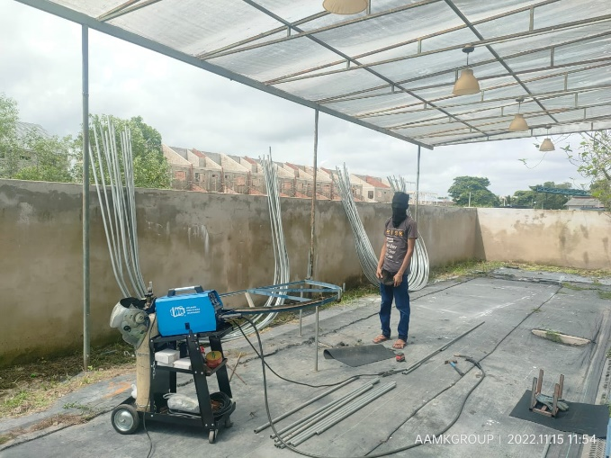
Kursus Fertigasi Melon

PELAKSANAAN PROGRAM LATIHAN KEMAHIRAN KEPADA PELAJAR DI INSTITUSI TAHFIZ DAN SEKOLAH PONDOK FASA 2 TAHUN 2022 (PKTP)

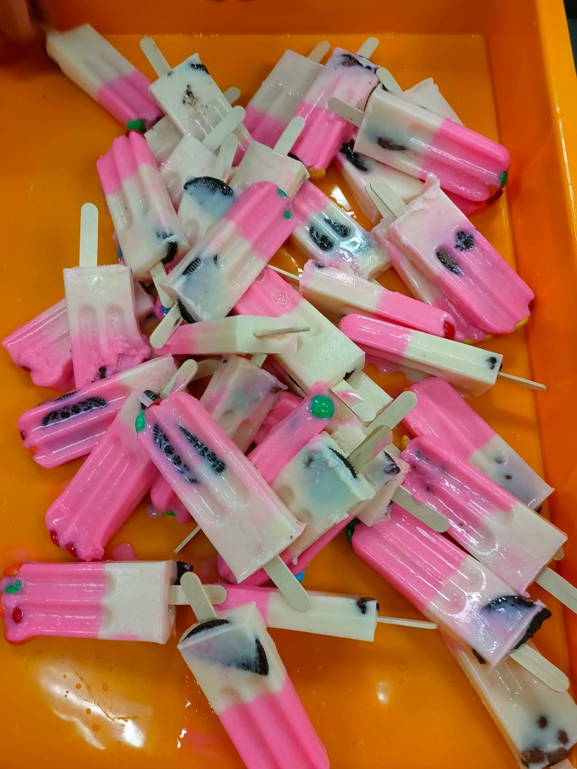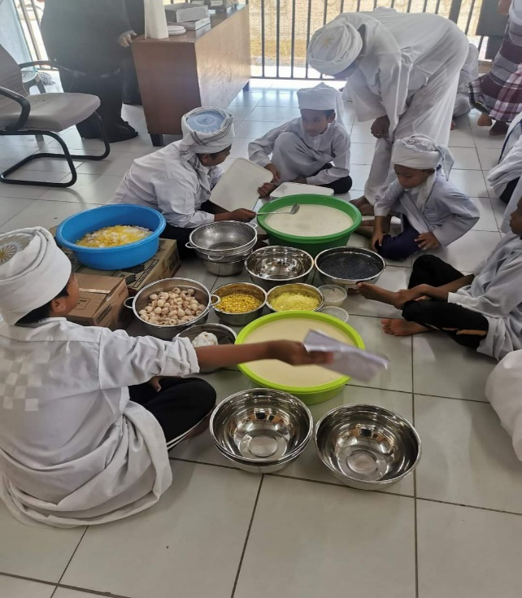

Kursus Pembuatan Aiskrim Popsicle

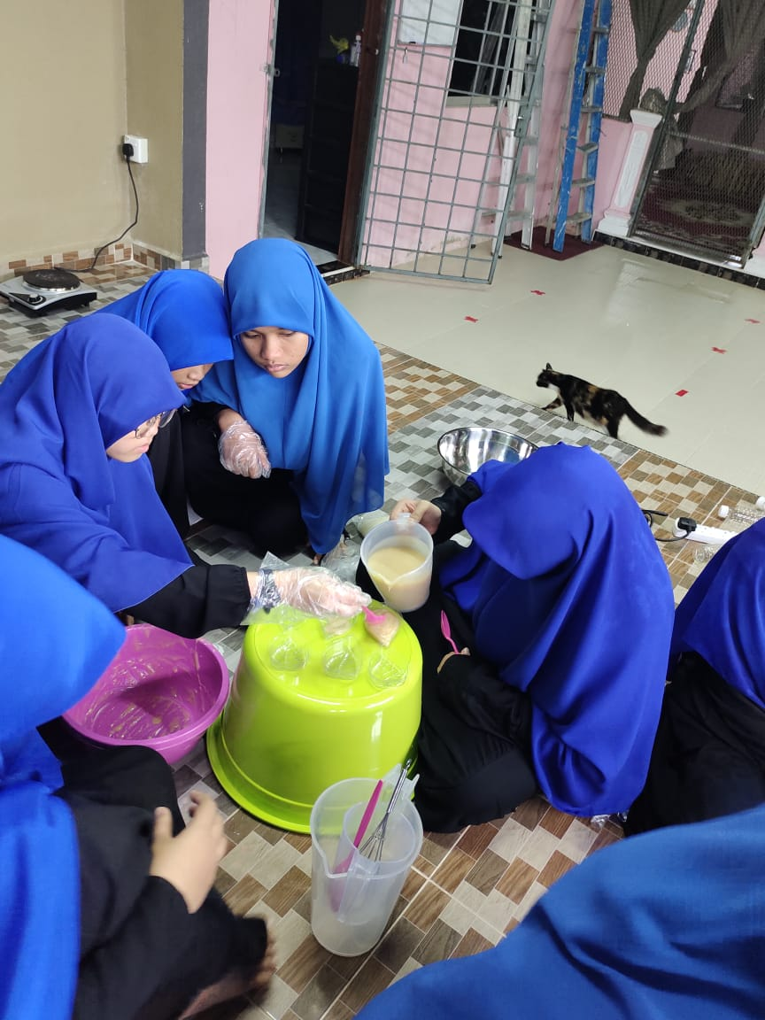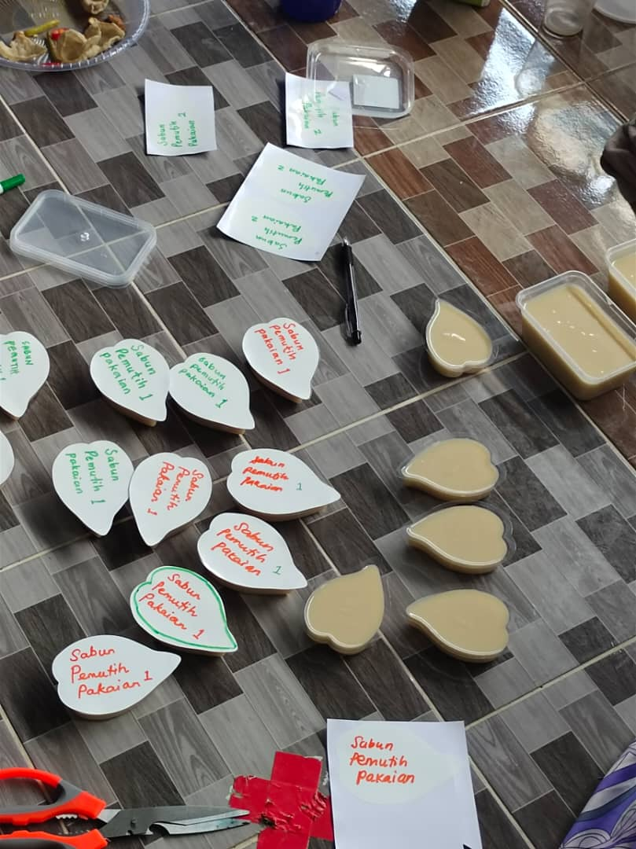
Kursus Pembuatan Sabun Pencuci dan Pelembut Pakaian

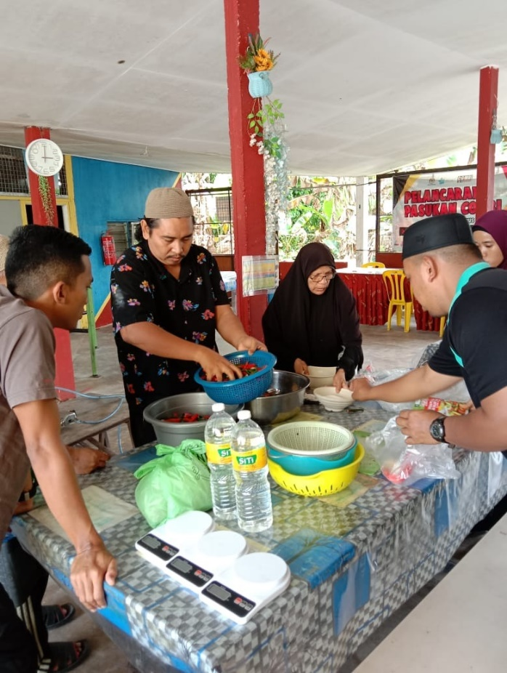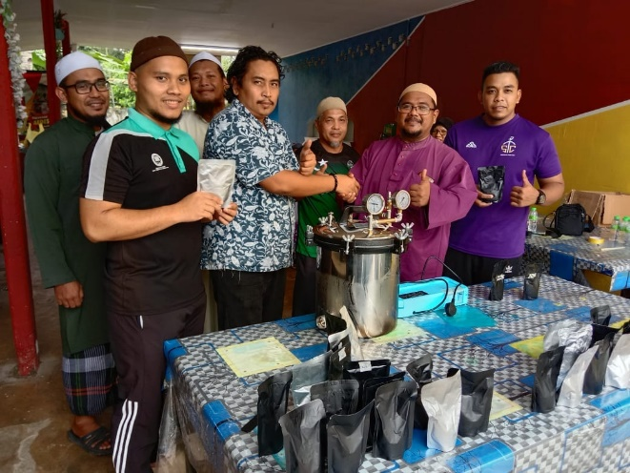
Kursus Penghasilan Pes dan Teknologi RetortPakaian

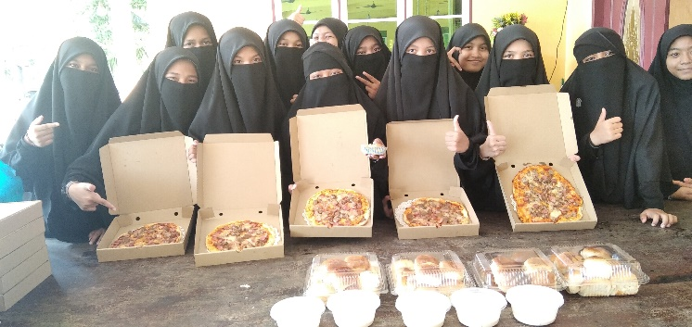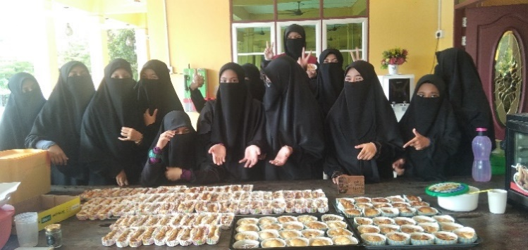
Kursus Aneka Roti

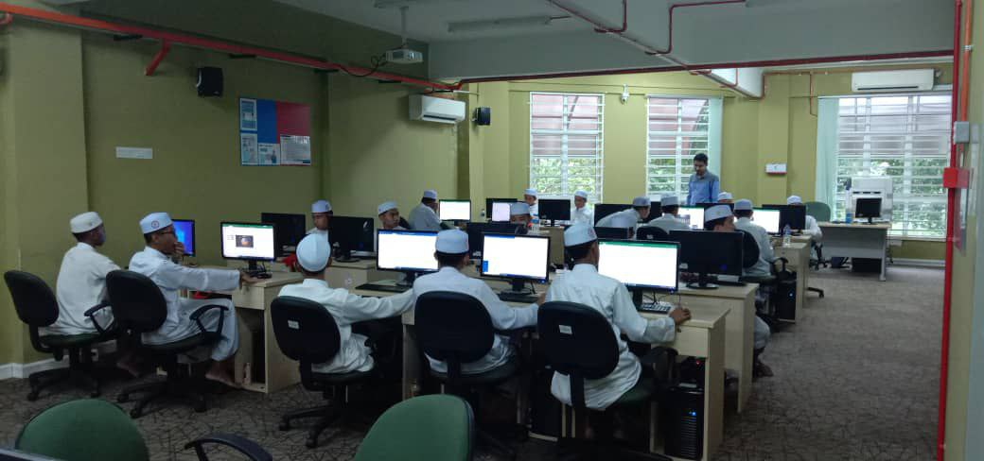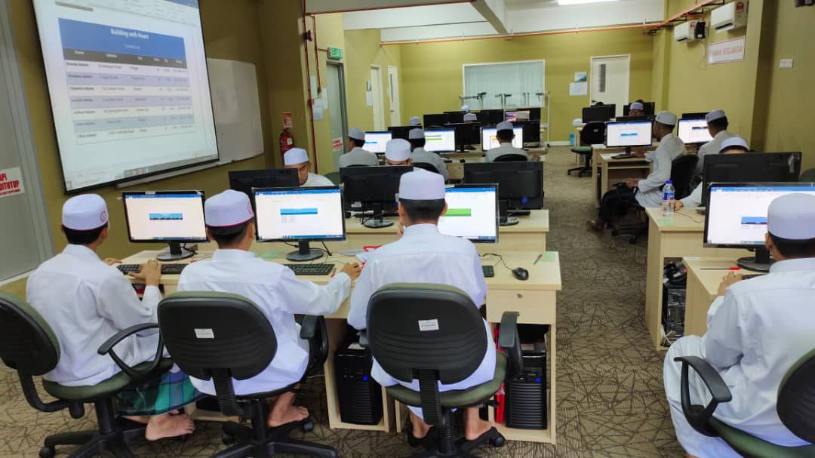
Kursus Microsoft Word

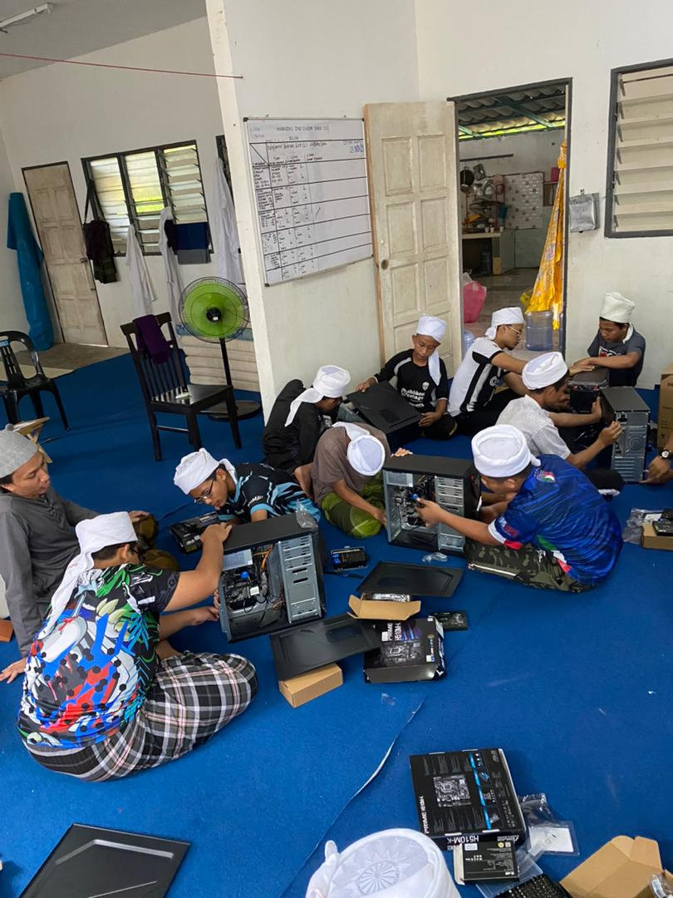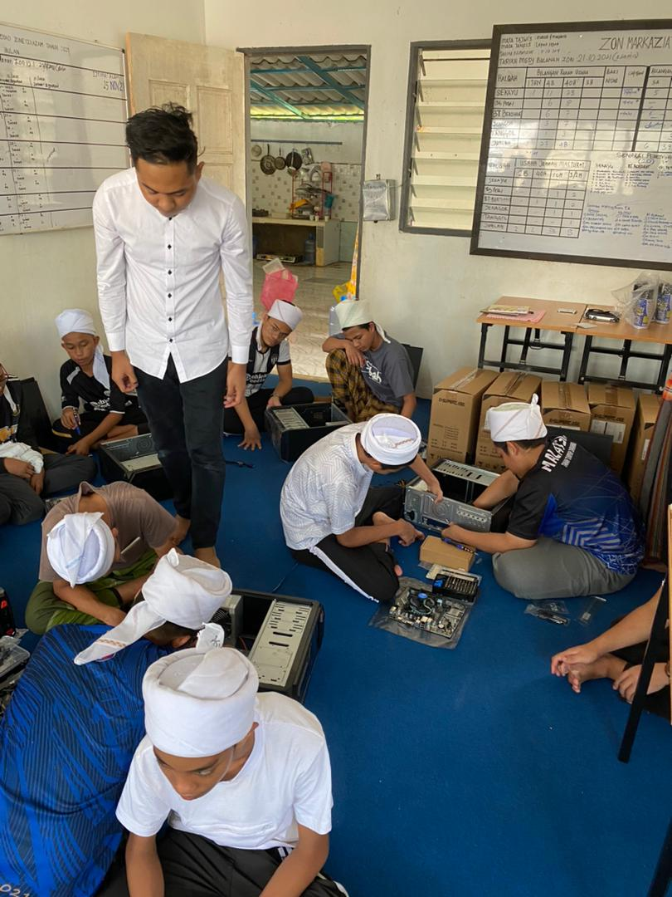
Kursus Pemasangan Komputer

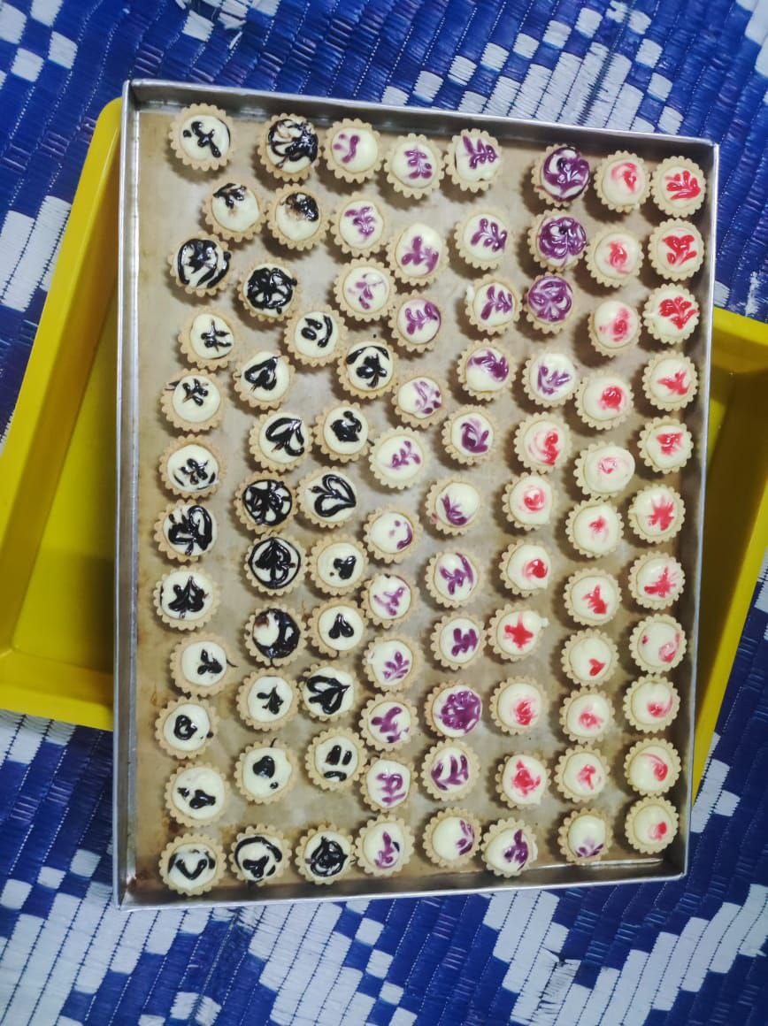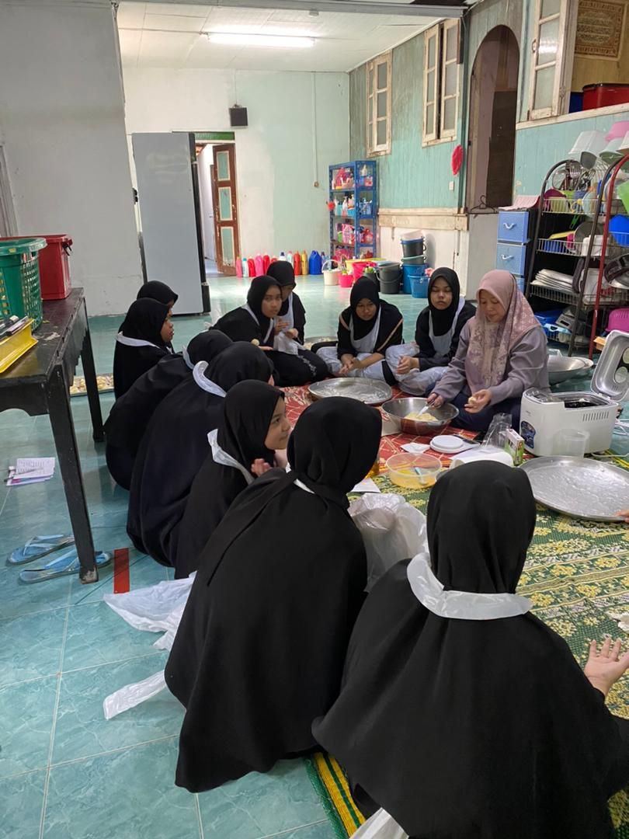
Kursus Penghasilan Mee Kuning & Pastri

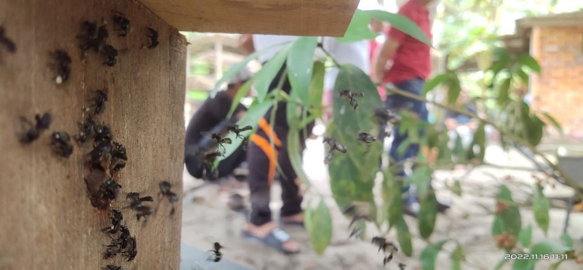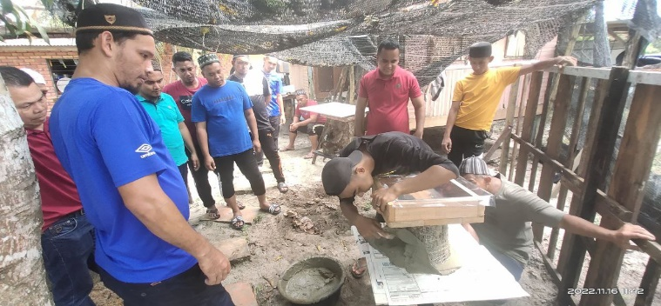
Kursus Pemeliharaan Kelulut dan Keusahawanan

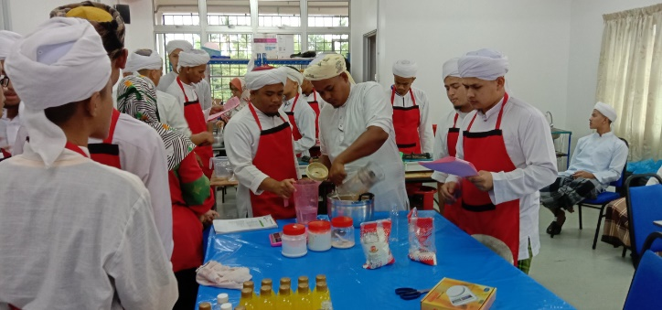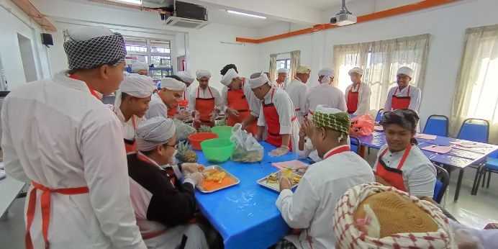
Kursus Penghasilan Aneka Sos dan Kordial

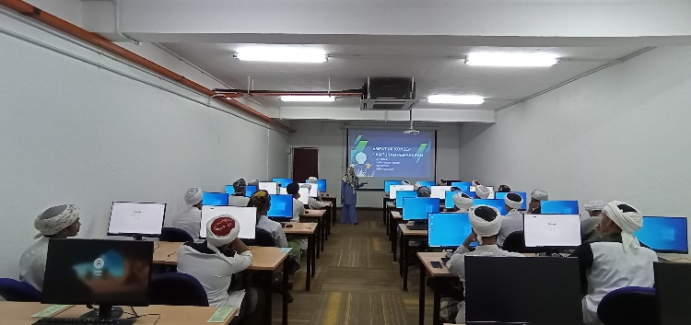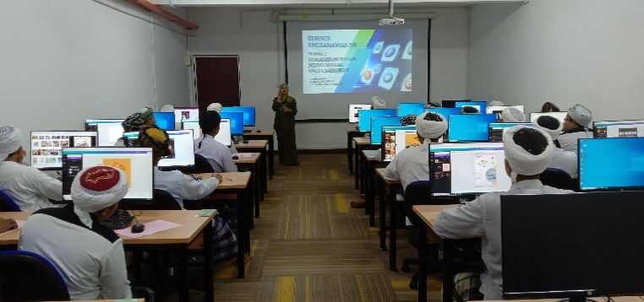

Kursus Keusahawanan

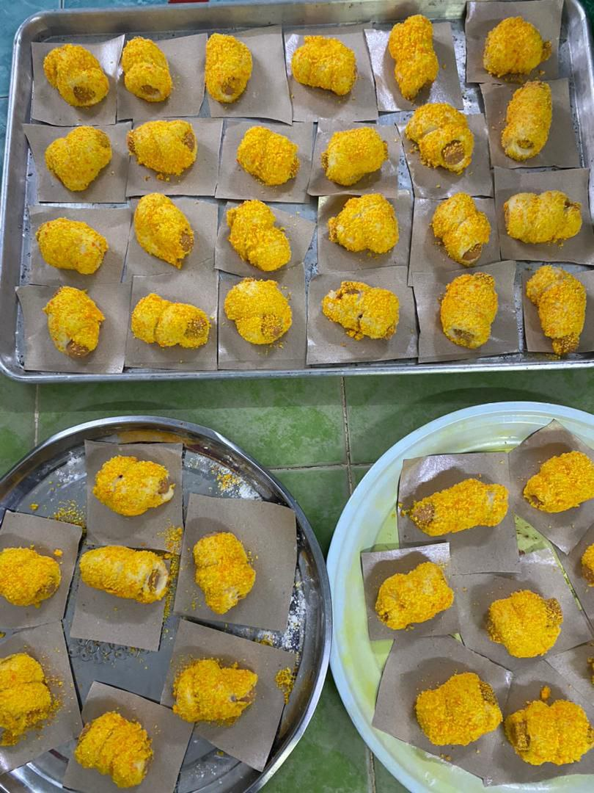

Kursus Pemprosesan Hasil Dari Bijian, Tepung Beras dan Gandum

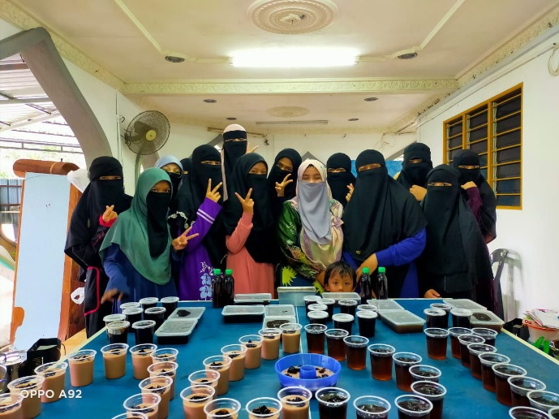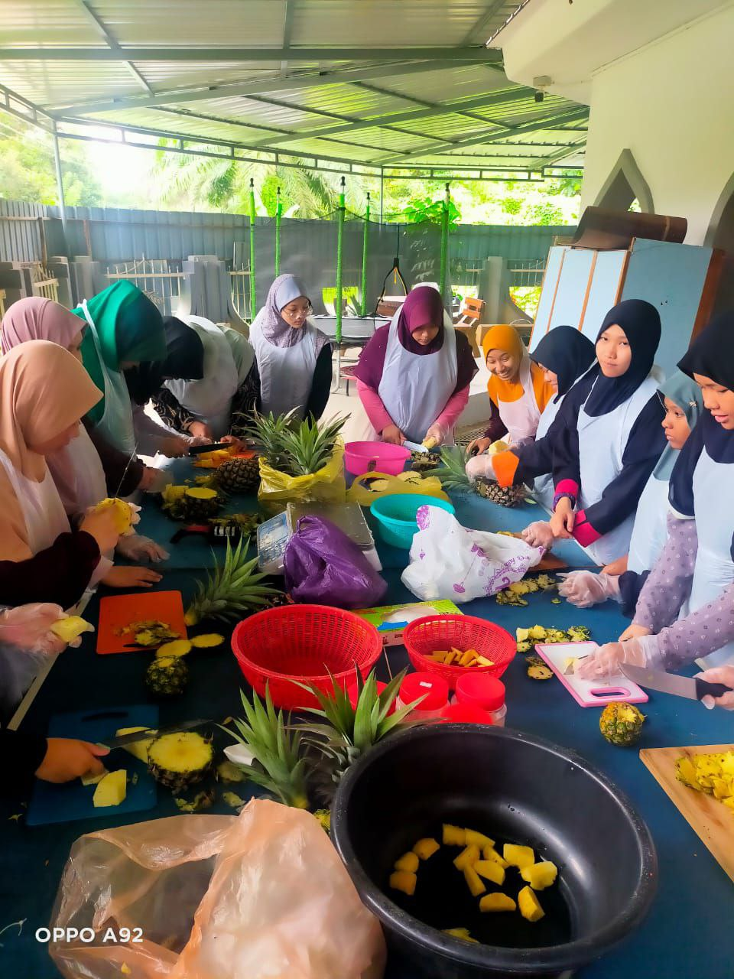

Kursus Pemprosesan Buah-Buahan Dan Sayur-Sayuran( Sos & Kordial)Beras dan Gandum

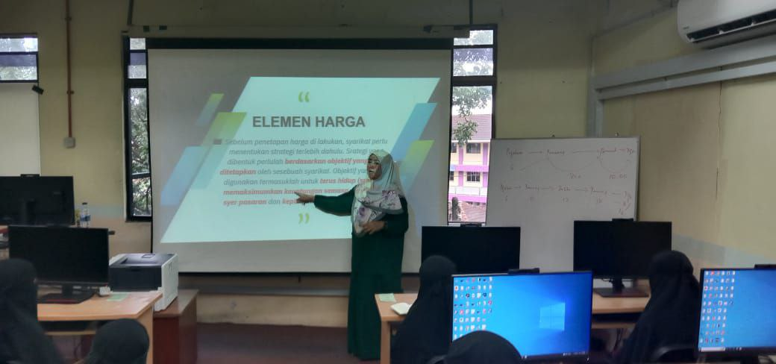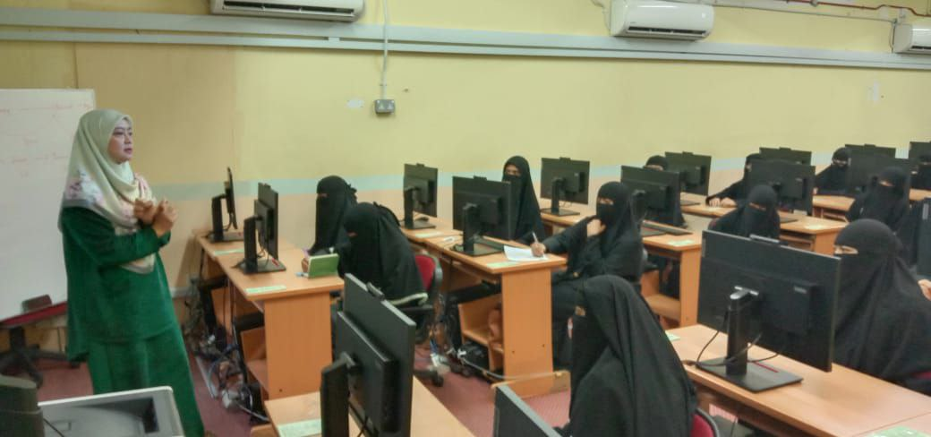
Kursus Keusahawanan Digital (Shopee)Beras dan Gandum

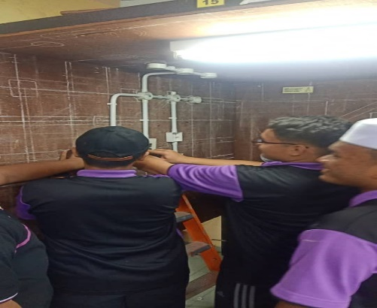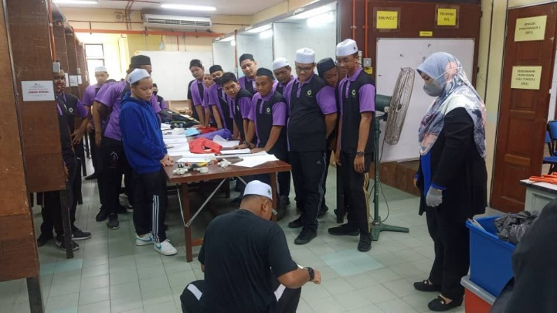
Program Peningkatan Kemahiran bagi Pelajar Ma’ahad Tahfiz Wal Tarbiyyah Darul Iman (MTT)
Kursus PSH Bermodul Kredit
Kursus Pendawaian Elektrik Fasa Tunggal

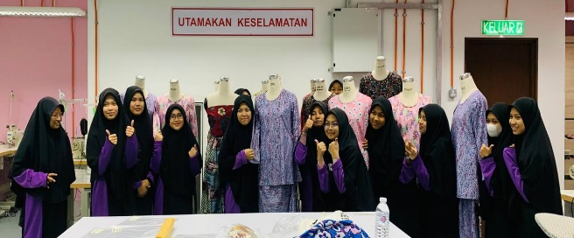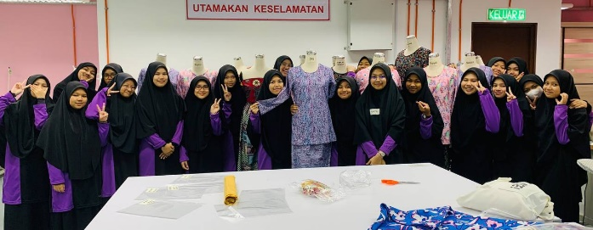
Program Peningkatan Kemahiran bagi Pelajar Ma’ahad Tahfiz Wal Tarbiyyah Darul Iman (MTT)
Kursus Jahitan Pakaian Wanita Bermodul

Kursus simen fero

